بحوث في قواعد اللغة العربية
(الحلقة الأولى)

الكتاب: | بحوث في قواعد اللغة العربية-الحلقة الأولى
نشر: | جمعية المعارف الإسلامية الثقافية
إعداد: | مركز نون للتأليف والترجمة
الإعداد الإلكتروني: | شبكة المعارف الإسلامية_www.almaref.org
الطبعة: | الأولى، أيلول 2010م- 1431هـ
جميع حقوق الطبع محفوظة ©

سلسلة المعارف الإسلامية

بحوث في قواعد اللغة العربية
(الحلقة الأولى)

إعداد
مركز نون للتأليف والترجمة

بسم الله الرحمان الرحيم
الفهرس
المقدمة | 7
الدرسُ الأول | 9
أقسام الكلام النصُّ،الفـِقْرةُ،الجملةُ | 9
الدرسُ الثاني | 19
الجـُملةُ الفعليـّةُ والجـُملةُ الإسمـيـّةُ | 19
الدرسُ الثالث | 27
الفعلُ الماضي وبناؤه على الفتح | 27
الدرسُ الرابع | 37
بناءُ الفعلِ الماضي على السكون والضمّ | 37
الدرسُ الخامس | 47
صياغة الفعلِ المضارع والأفعال الخمسة | 47
الدرسُ السادس | 57
رفع الفعل المضارع وبناؤه | 57

الدرسُ السابع | 67
نصبُ الفعل المضارعِ | 67
الدرسُ الثامن | 79
جزمُ الفعلِ المضارعِ | 79
الدرسُ التاسع | 91
فعلُ الأمرِ | 91
الدرسُ العاشر | 103
الصحيحُ والمعتـَلُّ | 103
الدرسُ الحادي عشر | 115
المجرَّدُ والمـَزيدُ | 115
الدرسُ الثاني عشر | 131
اللازمُ والمتعدّي | 131
الدرسُ الثالث عشر | 143
الفاعلُ | 143
الدرس الرابع عشر | 161
المفعولُ بهِ | 161
الدرسُ الخامس عشر | 177
المعلومُ والمجهولُ | 177

المقدمة

الحمد لله ربِّ العالمين، وأفضل السلام وأتمّ التسليم على سيّد المرسلين أبي القاسم محمّد بن عبد الله وعلى آله الطيّبين الطاهرين.

تُعتبر اللغة العربيّة من اللغات الصعبة لأنّها تتشكّل كلّ حروفها من حركات، وفيها التضعيف وفيها الممنوع من الصرف والمبني والمعرب وفيها من القواعد ما يصعب على ابن اللغة فضلاً عن غيره،

إضافة إلى صعوبة النطق ببعض الحروف الموجودة فيها. لكن مع ذلك كلّه تُعدّ اللغة العربيّة من أجمل اللغات لما فيها من تفنُّنٍ في التعابير البلاغيّة، ولما فيها من قدرة على استيعاب المعنى

والإحاطة به بشكلٍ دقيق، وقد أُنزل القرآن الكريم بلسانٍ عربيٍّ ممّا أضفى على اللغة أصالةً وحصانة، فخلدت اللغة بخلود القرآن، وجاءت السنّة النبويّة الشريفة وأحاديث العترة الطاهرة عليهم السلام

بهذه اللغة، فزادتها أهميّة واعتباراً.

من هنا كان اهتمامنا باللغة العربيّة، وقمنا في جمعية المعارف الإسلاميّة بوضع هذا الكتاب بين يدي أبناء اللغة العربيّة الّذين يتكلّمونها دون معرفة قواعدها، ويتحدّثون بها دون معرفة أسرارها،

ليُساعدهم على غور هذه اللغة وسبر حروفها بشكلٍ أفضل، فقسّمناه إلى حلقتين كلّ حلقة تحوي خمسة عشر درساً، وفي كلّ درس حاولنا اعتماد أسلوب جديد في تعلّم اللغة، حيث يُطرح السؤال، ويتمُّ

الإجابة عنه، لنصل يداً بيدٍ مع الطالب إلى النتيجة.

نسأل الله سبحانه وتعالى أنْ يتقبّل منّا هذا العمل المتواضع، وعلى أمل أنْ يُغني به طلّاب اللغة ويكون عوناً لهم على فهمها والاستفادة منها. إنّه نعم المولى ونعم السميع.

مركز نون للتأليف والترجمة

الدرس الأول
أقسام الكلام
النص, الفقرة، الجملة

أهداف الدرس:

1- أن يتعرَّف الطالبُ إلى أقسام الكلام.
2- أن يميّز بين أنواع الجمل.

سيّدة النساء

النصُّ:

كانتْ فاطمةُ عليها السلام أشبهَ الناسِ بأبيها رسولِ اللهِ صلى الله عليه وآله وسلم في الخَلقِ والخُلُقِ والمنطقِ. وقد ذكرَ أميرُ المؤمنينَ عليٌّ عليه السلام أنّها عليها السلام كانت تذكّرُه بأبيها رسولِ
اللهِ صلى الله عليه وآله وسلم, قائلاً: كانتْ إذا مَشَتْ حَكتْ كريمَ قوامِه وإذا نطقتْ ملأتْ سمعي بكلامهِ.

وكانتِ الزهراءُ عليها السلام أحبَّ الناسِ إلى الرسولِ الأكرمِ صلى الله عليه وآله وسلم. وكانَ من مظاهرِ حبِّ الرسولِ صلى الله عليه وآله وسلم لفاطمةَ عليها السلام أنّه كان يخاطبها بقوله: يا

أُمّاهُ, ومن هنا كانت كُنيتُها: أُمّ أبيها.
وكانت فاطمةُ أعبدَ أهلِ زمانها, فلقد وقفتْ في الصلاةِ حتّى ورمتْ قدماها, وصامتْ حتّى اصفرَّ لونُها والتصقَ بطنُها بظهرها, وتصدّقتْ بأسوِرَتها وعقدِها وثوبِ زفافها في سبيلِ اللهِ تعالى.

كما كانت الزهراءُ عليها السلام, بكلّ ما كانت تمثّله من مزايا أخلاقيّةٍ ساميةٍ, سيّدةً لنساءِ العالَمينَ.

(من كتاب: في رحاب محمد وأهل بيته للشيخ الكاشي - بتصرف)

إضاءة:

الكلمةُ وأقسامُها:

الكلمةُ هي اللفظةُ المفردةُ المؤلّفةُ من عددٍ من حروفِ الهجاءِ, وهي تدُلُّ على معنىً ما: "حصان ٌ", "سفينةٌ".

أمّا الجملةُ فتتكوَّن من كلمتين أو أكثرَ؛ بحيثُ يكونُ لها معنىً واضحٌ ومفيدٌ: ﴿الْحَمْدُ لِلهِ رَبِّ الْعَالَمِينَ﴾¹ - "العلمُ نورٌ".

والكلمةَ ثلاثةُ أقسامٍ: اسمٌ وفعلٌ وحرفٌ.

- الاسمُ: هو ما دلَّ على شيءٍ يُدرَكُ بالحواس أو بالعقلِ, ولا يشكِّلُ الزمنُ جزءاً منه: "مدرسة"ٌ, "رجلٌ", "عدالةٌ","صلاةٌ".

- الفعلُ: هو ما دلَّ على حصول أمرٍ في زمنٍ ما: "صامَ", "سجدَ.

- الحرفُ: هو كلمةٌ لا تدلُّ على معنىً بذاتها، وإنّما تكتسبُ معناها من غيرها: "على", "مِنْ", "أوْ".

حولَ النصِّ:

أوّلاً: أقسامُ الكلامِ:

- عمَّ يتحدّثُ النصُّ؟

يتحدّثُ النصُّ عن السيّدةِ فاطمةَ الزهراءِ عليها السلام.

- ماذا نسمّي الكلامَ الّذي يدورُ حول موضوعٍ معيَّنٍ؟

1- الفاتحة:2
نسمّيه: النصّ.

- مِنْ كَمْ قِسْمٍ يتألّفُ هذا النصُّ؟

إنّه يتكوَّنُ من أربعةِ أقسامٍ, وكلُّ قسمٍ يعبّرُ عن فكرةٍ أساس تتعلّقُ بموضوعِ النصّ, فالقسمُ الأوّلُ يتحدّثُ عن شبَهِ السيّدةِ فاطمةَ الزهراء عليها السلام بأبيها رسولِ اللهِ صلى الله عليه وآله

وسلم, والقسمُ الثاني يتحدّثُ عن حبِّ رسولِ الله صلى الله عليه وآله وسلم لفاطمةَ عليها السلام, والقسمُ الثالثُ يتحدثُ عن عبادتها عليها السلام, والقسمُ الرابعُ والأخيرُ يتحدّثُ عن كونِ

فاطمةَ عليها السلام سيّدةً لنساءِ العالَمينَ.

- ماذا نسمّي كلَّ قسمٍ من هذه الأقسامِ الأربعةِ؟

نسمّيهِ: فِقْرَةً

- ممَّ تتكوَّن كلُّ فِقْرَةٍٍ؟

تتكوَّن كلُّ فِقْرَةٍ من جُمَلٍ مترابطةٍ.

- استنتاج

- النصُّ: هو كلامٌ يدورُ حولَ موضوعٍ معيَّنٍ, ويتألفُ غالباً من فِقْراتٍ.
- الفِقْرَة: هي قسمٌ من النصّ يتحدثُ عن فكرةٍ أساسيةٍ. وتتكوَّن كل فِقْرةٍ من جُملٍ مترابطةٍ.

ثانياً: أنواعُ الجُمَلِ:

الجملةُ النواةُ:

إذا عُدنا إلى النصِّ وجدْنا هذه الجملةَ "ورمتْ قدماها".

- ما هي الكلمةُ التي أخبرْنا بواسطتها عن الوَرَمِِ, أو الّتي أسندنا إليها التورّمَ؟
إنّها "قدماها", فهي المخبَرُ عنه, أي المسنَدُ إليهِ.

- بأيّ كلمةٍ أخبرْنا عنِ الاسم "قدماها"؟

أخبرنا عن الاسم بالفعل "ورمت", أي أسندنا إليه فهو مخبَرٌ به، أو مسنَدٌ إليه.

- ممَّ تتكوَّن هذه الجملةُ: "ورمت قدماها"؟

تتكوَّنُ من المسنَدِ والمسنَدِ إليهِ.

- ماذا نسمّي الجملةَ الّتي تتكوَّنُ من ركنينِ فقط؟

نسمّيها "الجملةَ النواةَ".

- استنتاج

- الجملةُ النواةُ تتكوَّنُ من ركنَينِ فقط هما: المسنَدُ والمسنَدُ إليهِ.

الجملةُ البسيطةُ:

- إذا قرأنا هذه الجملةَ: "كانت الزهراءُ سيّدةً لنساءِ العالَمينَ", أيّةُ كلمةٍ أخبرنا عنها بكونها عليها السلام سيّدة نساء العالمين؟

إنّها الاسمُ "الزهراء", فقد أسندنا إليه الكينونة فهو"مسنَدٌ إليه".

- بأيّ كلمةٍ أخبرْنا عن "الزهراء"؟

بالفعل"كانت", فهو مخبَرٌ به أو "مسنَدٌ".

- ما هما ركنا هذه الجملةِ؟

هما المسندُ إليه "الزهراء" والمسنَدُ "كانت".

- هلْ تُعدُّ هذه الزيادة "إلى أن تكونَ سيّدةً لنساءِ العالَمينَ" ركناً من أركان الجملةِ؟
كلّا, إنها زيادةٌ توضيحيةٌ.

- ماذا نسمّي الجملةَ التي تتكوَّن من ركنَينِ رئيسينِ وزيادةٍ توضيحيّةٍ؟

نسمّيها "الجملةَ البسيطةَ".

- اســــــتنتـاج

- الجملةُ البسيطةُ تتكوّنُ من ركنَينِ رئيسينِ وزيادةٍ توضيحيةٍ.

الجملةُ المركّبةُ:

- من كم جملة بسيطة تتكوَّن هذه الجملةُ:"وقفتْ في الصلاةِ حتّى ورمتْ قدماها"؟

إنّها تتكوَّنُ من جملتَين بسيطتَين:"وقفتْ في الصلاةِ" و"حتّى ورمتْ قدماها".

- هل من رابطٍ بين هاتين الجملتَينِ؟

نعم, لأنَّ الجملةَ الأولى هي سببٌ للجملة الثانيةِ.

- ماذا نُسمّي الجملةَ المكوَّنةَ من جملتينِ تجمعُ بينهما صلةٌ معيَّنةٌ؟

نُسمّيها "الجملةَ المركَّبةَ".

- اســــــتنتـاج

- الجملةُ المركّبةُ تتكوّنُ من جملتَينِ على الأقلّ, تربطُ بينهما صلةٌ واضحةٌ.
احـــفـــظ

1- الكلمةُ هي اللفظةُ المفردةُ المؤلّفةُ من عددٍ من حروفِ الهجاءِ, وهي تدُلُّ على معنىً ما: "حصانٌ", "سفينةٌ".

2- النصُّ كلامٌ يدور حول موضوعٍ معيّنٍ, ويتكوّنُ غالباً من فِقْراتٍ.

3- الفِقْرةُ تتحدَّثُ عن فكرةٍ أساس تتعلَّقُ بموضوعٍ النصّ, وهي تتكوَّنُ غالباً من جُمَلٍ مترابطةٍ.

4- للجملةِ معنىً تامٌّ. وهي ثلاثةُ أنواعٍ:

أ- الجملةُ النواةُ: وتتكوَّنُ من ركنَينِ هما المسنَدُ إليه والمسنَدُ: "ينتصرُ الحقُّ", "الصلحُ خيرٌ".
ب- الجملةُ البسيطةُ: وتتكوَّنُ من المسنَدِ إليه والمسنَدِ ومن زيادة توضيحيّةٍ: "يصلّي الرجلُ في المسجدِ".
ج- الجملةُ المركّبةُ: وتتكوَّنُ من جملتَينِ على الأقلّ, وتربطُ بينهما صلةٌ واضحةٌ: "تضربُ المقاومةُ العدوَّ حتّى تُجبرَه على مغاردةِ أراضينا المحتلة".
تمـــــرينــــــات

قالَ الشيخُ عباسٌ القمّيُّ مؤلّفُ كتابِ "مفاتيح الجنان": عندما ألفّتُ كتابَ "منازل الآخرة" وطبعتُه ووصلَ إلى "قمّ". وصلتْ إحدى نُسخهِ إلى الشيخِ عبدِ الرزّاقِ الّذي كانَ يبيّنُ بعضَ

المسائلِ دائماً في صحنِ حرمِ المعصومةِ عليها السلام قبلَ صلاةِ الجماعةِ. وكان والدي من مُريدي الشيخِ عبدِ الرزّاقِ، وكان يشتركُ يومياً في مجلسهِ.. كانَ الشيخُ عبدُ الرزّاقِ في النهارِ يفتحُ

كتابَ "منازل الآخرة" ويقرأُ منه للمستمعينَ.

وذاتَ يومٍ جاءَ والدي إلى البيتِ، وقالَ: يا شيخُ عباس!.. ليتكَ كنتَ مثلَ هذا الواعظِ، تستطيعُ أن ترقى المنبرَ، وتقرأَ في هذا الكتابِ الّذي قرأ لنا اليومَ فيهِ.

أردتُ عدّةَ مراتٍ أنْ أقولَ له إنّ هذا الكتابَ من مؤلَّفاتي، ولكنّي كنتُ في كلّ مرةٍ أسيطرُ على نفسي وأسكتُ، واكتفيتُ بأنْ قلتُ: تفضَّلْ بالدعاءِ ليوفّقنيَ اللهُ تعالى.

(من كتاب: سيماء الصالحين للشيخ رضا مختاري - بتصرف)

1- ما هو موضوع هذا النصّ؟
2- ضع خطّاً تحتَ إحدى الجملِ البسيطةِ.
3- ضع خطّين تحت إحدى الجَملِ المركّبةِ.
4- ألِّفْ جملةً بسيطةً.
5- ألِّفْ جملةً مركَّبةً.
6- الجملةُ: "جاءَ والدي إلى البيتِ" بسيطةٌ أم مركَّبةٌ؟

الدرس الثاني
الجملة الفعلية
والجملة الإسمية

أهداف الدرس:

1- أن يتعرَّف الطالبُ إلى الجُملةِ الفعليّةِ.
2- أن يتعرَّف إلى الجُملةِ الإسميّةِ.
3- أن يفرّق بين الجملتين.

أئمّتُنا قُدْوَتُنا

النصُّ :

الأئمّةُ قُدوَتُنا, وإنّها نعمةٌ كبيرةٌ أنْ نكونَ منْ أتباعِ هؤلاءِ العظماءِ. يقولُ الرسولُ صلى الله عليه وآله وسلم:"مَنْ رَزَقهُ اللهُ حُبَّ الأئمّةِ من أهلِ بيتي فقدْ أصابَ خيرَ الدنيا والآخرةِ، فلا يَشُكَّنَّ

أنّه في الجنّةِ. وإنّ في حبّ أهلِ بيتي عشرينَ خصلةً، عشرٌ منها في الدنيا، وعشرٌ في الآخرةِ، أمّا في الدنيا فالزهدُ والحِرصُ على العلمِ، والوَرَعُ في الدينِ، والرغبةُ في العبادةِ, والتوبةُ قبلَ

الموتِ, والنشاطُ في قيامِ الليلِ, واليأسُ ممّا في أيدي الناسِ, والحفظُ لأمرِ اللهِ عزَّ وجلَّ ونهيِهِ, والتاسعةُ بُغضُ الدنيا, والعاشرةُ السخاءُ. وأمّا في الآخرةِ فلا يُنشَرُ له ديوانٌ, ولا

يُنصَبُ له ميزانٌ, ويُعطى كتابَهُ بيمينهِ, ويُكتبُ له براءةٌ من النارِ, ويُبيَّضُ وجهُهُ, ويُكسى منْ حللِ الجنّةِ, ويُشفَّعُ في مائةٍ من أهلِ بيتهِ, وينظرُ اللهُ عزَّ وجلَّ إليهِ بالرحمةِ, ويُتوَّجُ

من تيجانِ الجنّةِ، والعاشرةُ يدخلُ الجنّةَ بغير حسابٍ, فَطُوبى لمحبّي أهلِ بيتي".

(من كتاب مشكاة الأنوار للشيخ الطبرسي - بتصرّف)
حولَ النصِّ :

أوّلاً : الجُملةُ الفعليّةُ :

نقرأ في النصِّ الجُمَلَ التاليةَ: "يقولُ الرسولُ", "رَزَقهُ اللهُ حبَّ الأئمّةِ", "يُنشَرُ له ديوانٌ".

- بماذا تبدأ كلُّ جملةٍ منَ الجُمَلِ المذكورةِ؟

تبدأ بفعلٍ يتلوه اسمٌ مرفوعٌ.

- أَعربْ الفعلَ والفاعلَ في هذه الجُملِ وحدِّدْ رُكْنَي كلٍّ منها:

"يقولُ الرسولُ"

يقولُ: فعلٌ مضارعٌ معلومٌ مرفوع وعلامة رفعه الضمةُ الظاهرةُ على آخره, وهو"المسنَدُ".

الرسولُ: فاعلُ مرفوع وعلامة رفعه الضمّة الظاهرةُ على آخره "يقولُ", وهو"المسنَدُ إليه".

"رَزَقهُ اللهُ حبَّ الأئمّةِ"

رزقَ : فعلٌ ماضٍ معلومٌ مبنيٌّ على الفتح الظاهرةُ على آخره, وهو "المسنَدُ".

اللهُ : فاعلٌ مرفوع وعلامة رفعه الضمّة الظاهرةُ على آخره"رزقَ", وهو "المسنَدُ إليه".

"يُنشَرُ له ديوانٌ"

يُنشَرُ: فعلٌ مضارعٌ مجهولُ الفاعلِ، مرفوع وعلامةُ رفعه الضمّة الظاهرة على آخره, وهو المسنَدُ.
ديوانٌ: نائبُ الفاعلِ مرفوع وعلامة رفعه الضمّة الظاهرة على آخره¹, وهو "المسنَدُ إليه".

- اســــــتنتـاج

الجملةُ الفعليّةُ هي الجُملةُ التي تبدأُ بفعلٍ سواءَ كانَ الفاعلُ معلوماً أمْ مجهولاً.

ثانياً: الجُملةُ الاسميّةُ:

1 - لاحظ الجملتَينِ التاليتَينِ :

1- "الأئمّةُ قدوَتُنا" و"الصدقُ محمودٌ".

- بماذا تبدأُ كلُّ جملةٍ منَ الجُمْلَتَين المذكورتينِ؟

تبدأُ كلٌّ منهما باسمٍ مرفوعٍ يتبعه اسمٌ آخرُ مرفوعٌ.
- أَعربْ هاتينِ الجُمْلَتَينِ وحدِّدْ رُكْنَي كلٍّ منهما:

"الأئمّةُ قدوَتُنا"

الأئمّةُ: مبتدَأٌ مرفوعٌ, وعلامة رفعه الضمّة الظاهرة على آخره، وهو "المسنَدُ إليهِ".

قدوتُنا: قدوة: خبرٌ مرفوعٌ وعلامة رفعه الضمّة الظاهرة على آخره, وهو "المسنَدُ".

الصدقُ: مبتدَأٌ مرفوعٌ وعلامة رفعه الضمّة الظاهرة على آخره, وهو "المسنَدُ إليه"ِ.

مَحْمُودٌ: خبرٌ مرفوعٌ وعلامة رفعه الضمّة الظاهرة على آخره, وهو "المسنَدُ".

1- سنتطرق إلى "نائب الفاعل" في الصفحات التالية.
- اســــــتنتـاج

الجملةُ الاسميّةُ هي الجُملةُ التي تحتوي مبتدَأً وخبراً.

2- لاحظ الجملة التالية : "إنّ الصِّدقَ محمودٌ".

- مِمَّ كانت تتألَّفُ هذه الجملةُ قبلَ دخولِ "إنَّ" عليها؟

لقد كانتْ قبل دخول "إنَّ" عليها مؤلَّفةً من مبتدإٍ وخبرٍ: "الصدقُ محمودٌ".

- ماذا حصلَ بعد دخولِ "إنَّ" عليها؟ ("إنَّ" حرفٌ ناسخٌ يدخلُ على المبتدإ والخبرِ). وسيأتي الكلام عنه.

انقلبَ الضميرُ المنفصلُ "هي" إلى ضميرٍ متّصلٍ وأصبحَ اسماً لـ "إنَّ" بعدَ أنْ كانَ مبتدَأً, كما أصبحَ خبرُ المبتدإ "نعمةٌ" خبراً لـ"إنَّ".

- هل جملةُ "الصدقُ محمودٌ" فعليّةٌ أم اسميّةٌ؟

إنّها جملةٌ اسميّةٌ, لأنَّ أصلَها مبتدَأٌ وخبرٌ, ولأنَّ الداخلَ عليها حرفٌ لا فعلٌ.

- اســــــتنتـاج

إذا دخلَ على الجملةِ الاسميّةِ حرفٌ ناسخٌ فإنّها تبقى جملةً اسميّةً.
احـــفـــظ

1 - الجملةُ الفعليّةُ هي الجملةُ الّتي تبدأُ بفعلٍ, سواءَ كانَ فاعلُه معلوماً أم مجهولاً: "يجاهدُ الرجلُ", "يُعاقَبُ المذنبُ".

2 - الجملةُ الاسميّةُ هي الجملةُ الّتي تتضمَّنُ مبتدَأً وخبراً أو ما كانَ أصلُه مبتدَأً وخبراً: "النصرُ أكيدٌ", "إنَّ النصرَ أكيدٌ".

تمـــــرينــــــات

قالَ أميرُ المؤمنينَ عليه السلام:"الزهدُ ثروةٌ، والورعُ جُنّةٌ، وأفضلُ الزهدِ إخفاءُ الزهدِ ... ولا كرَمَ كالتقوى, ولا تجارةَ كالعملِ الصالحِ, ولا ورعَ كالوقوفِ عند الشُبهةِ, ولا زهدَ كالزهدِ في الحرامِ. ... أيّها الناسُ : الزهادةُ قِصَرُ الأملِ والشكرُ عندَ النِعَمِ والورعُ عندَ المحارمِ (...) ولا تنسَوا عندَ النِعَمِ شكرَكمْ فقد أعذرَ اللهُ بحُجَجٍ مُسفِرةٍ ظاهرةٍ، وكُتبٍ بارزةِ العذرِ واضحة"ٍ.

(من كتاب مشكاة الأنوار : للشيخ الطبرسيّ - بتصرّف)

1 - ما هو موضوعُ هذا النصّ؟
2 - استخرجْ منَ النصّ جُملتَين فعليَّتَين.
3 - استخرجْ منَ النصّ جُملتَين اسميَّتَين.
4 - أعرِبْ الجملةَ التاليةَ : "الزهادةُ قِصَرُ الأملِ".

الدرس الثالث
الفعل الماضي وبناؤه على الفتح

أهداف الدرس:

1- أن يتعرَّف الطالبُ إلى الفعلِ الماضي.
2- أن يميّز أنحاء بناء الفعل الماضي.

أوّل المسلمين

النصُّ:

كانَ عليٌّ عليه السلام وخديجةٌ زوجةُ الرسولِ أوَّلَ مُسلِمين آمنا بنبوَّةِ محمّدٍ صلى الله عليه وآله وسلم وصدّقا رسالتَه، وقد رُويَ عن أحدِ الأشخاصِ أنّه قالَ: جئتُ في الجاهليّةِ إلى مكّةَ وأنا أُريدُ أنْ أبتاعَ لأهلي من ثيابِها وعِطرِها، فأتيتُ العبّاسَ بنَ عبدِ المُطَّلِبِ، وكانَ رجلاً تاجراً، فأنا عندَهُ جالسٌ حيثُ أنظرُ إلى الكعبةِ ... إذ جاءَ شابٌّ فرمى ببصرِهِ إلى السماءِ ثمّ قامَ مُستقبِلَ الكعبةِ، ثمّ لمْ ألبثْ إلّا يسيراً حتّى جاءَ غلامٌ فقامَ على يمينِهِ، ثمّ لمْ ألبثْ إلّا يسيراً حتّى أتتِ امرأةٌ فقامتْ خلفَهُما, فرَكَعَ الشابُّ فركعَ الغلامُ والمرأةُ، فرفعَ الشابُّ فرفعَ الغلامُ والمرأةُ، فسجدَ الشابُّ فسجدَ الغلامُ والمرأةُ، فقلتُ: يا عبّاسُ أمرٌ عظيمٌ، قالَ العباسُ: أمرٌ عظيمٌ, تدري مَنْ هذا الشابُّ؟
قلتُ: لا، قالَ: هذا محمّدٌ بنُ عبدِ الله، ابنُ أخي، أتدري من هذا الغلامُ؟ هذا عليٌّ ابنُ أخي، أتدري مَنْ هذه المرأةُ؟
هذه خديجةُ بنتُ خويلدٍ زوجتُهُ. إنّ ابنَ أخي هذا أخبرَني أنّ ربَّه ربّ السماءِ والأرضِ أمَرَهُ بهذا الدينِ الّذي هُوَ عليهِ, ولا والله ما على الأَرضِ كلّها أحدٌ على هذا الدينِ غير هؤلاءِ الثلاثةِ.
حولَ النصِّ:

أوّلاً: ما هو الفعلُ الماضي؟

نستخرجُ من النَّصِّ الألفاظَ الآتيةَ: "رُويَ", "جاءَ", "ركعَ" "رفَعَ".

- ما نوعُ هذه الألفاظِ؟

إنَّها أفعالٌ تدُلُّ على حُدُوثِ شَيءٍ وحصولِه في زمنٍ ماضٍ.

- مَتَى حَصَلتْ هذه الأفعالُ؟

هذه الأفعالُ حصلتْ في زَمَنٍ مَضَى وولَّى قَبْلَ زَمَانِ التَّكلُّمِ.

- ماذا نسمّي هذه الأفعالَ؟

نُسَمِّيها أفْعالاً ماضِيَةً.

- اســــــتنتـاج

الفِعْلُ الماضي فِعْلٌ يَدُلُّ على حُدُوثِ شيءٍ وحُصُولِهِ في زَمَنٍ مَضَى ووَلَّى.

ثانياً: بناءُ الفعل الماضي

أ- على الفَتْحِ الظَّاهرِ:

- الأفْعَالُ الثلاثةُ المذكورةُ آنفاً هل هيَ صحيحةُ الآخِرِ أمْ تنتهى بحرفِ عِلَّةٍ؟

إنَّها صحيحةُ الآخِرِ.

- بأيّةِ حَرَكَةٍ ضُبِطَ آخِرُها؟
ضُبِطَ آخِرُ كُلّ فِعْلٍ منها بحركةِ الفَتْحِ.

- هَلْ في النَّص أفْعالٌ ماضيةٌ أُخْرى ضُبِطَ آخِرُها بالفَتْحِ؟
نَعَمْ, في النَّص أفعالٌ ماضِيَةٌ أخرى ضُبِطَ آخِرُها بالفَتْحِ: "سجدَ", "أخبرَني",
"أمرَه"،"آمنَا"،"صدَّقا.

- هَلْ هي صحيحةُ الآخِرِ؟

نَعَمْ, كلّها صحيحُ الآخِرِ.

- ماذا نسْتَنْتِجُ من هذا كلّه؟

نستنتجُ أنَّ الفِعلَ الماضيَ الصحيحَ الآخر, لا تَتَغَيَّرُ حَرَكةُ آخِرِه, إذا لم يتَّصِلْ به شيءٌ, وكذلِكَ إذا إتَّصَلَت بِهِ تاءُ التأنِيثِ (تْ). مثل: سَجَدَتْ - آمَنَتْ.

- كيف نعربُ الفِعْلَ الماضي؟

نقولُ: إنَّهُ فِعْلٌ ماضٍ مَبْنيٌّ على الفَتْحِ الظاهِر على آخره.

- اســــــتنتـاج

الفِعلُ الماضي يُبْنَى في الأصْلِ على الفَتْحِ الظَّاهِرِ على آخره إذا كانَ صحيحَ الآخِرِ.

ب- بناؤُہُ على الفَتْحِ المقدَّرِ:

إذا عدنا إلى النصّ نجدُ الفعلَ "رمى".

- هَلْ ظَهَرَتْ على آخِره حَرَكَةُ الفَتْحِ؟

لا, فَقَدْ تَعَذَّرَ تَحْريكُ آخِرِه بِالفَتْحِ.

- لماذا؟

بسبب كَوْنِ الحَرفِ الأخير ألفاً ليّنَةً, ولا يُمكِنُ أنْ تَظْهَرَ عليها الحركةُ؛ لأنَّها حَرفُ مَدٍّ سَاكِنٌ, فهو فِعْلٌ مُعْتَلُّ الآخِرِ بالألِفِ.

- كيف نعربُ الفعلَ "رمى"؟
نَقولُ في إعرابِ هذا الفعلِ: إنَّهُ فِعْلٌ ماضٍ مبنيٌّ على الفَتْحِ المُقَدَّر على آخِرِهِ، مَنَعَ من ظُهوره التَّعَذُّرُ.

- اســــــتنتـاج

يُبنى الفِعْلُ الماضي على الفَتْح المُقَدَّرِ إذا كان مُعْتَلَّ الآخِرِ بالألفِ.

ج- على الفَتْحِ المقدَّرِ على الألفِ المحذوفةِ:

نجدُ في النصّ فعلاً ماضياً آخرَ هو "أتتْ".

- ما الّذي اتَّصلَ بهذا الفعلِ؟

اتصلَتْ به "تاءُ التأْنِيثِ".

- كَيْفَ كان الفِعلُ قَبْلَ اتصال تَاءِ التَّأنيثِ به؟

كانَ الفعلُ على حاله الأصليّةِ:"أتى".

- لماذا حُذِفَتِ الألِفُ منْ آخِرِ هذا الفعلِ حِينَ اتصَلَتْ بِهِ تاءُ التَّأْنِيثِ؟

لَقَدِ اجْتَمَعَ حَرفانِ ساكنان (الألِفُ اللَّيّنَةُ في آخِرِ الفِعْلِ وتاءُ التأنيث: أتَىْ تْ) فَحُذِفَ الأوَّلُ "الألِفُ" وبقيت التاء، مَنْعاً مِنَ الْتِقَاءِ السَّاكِنَيْنِ.

- كيف نعربُ الفعلَ "أتتْ"؟

أتتْ: فِعْلٌ ماضٍ مَبْنِيٌّ على الفَتْحِ المُقَدَّرِ على الألفِ المحذوفةِ, والتاءُ للتأْنيثِ.

- اســــــتنتـاج

يُبْنى الفِعْلُ الماضي على الفَتْحِ المُقدَّرِ على الألفِ المحذوفةِ إذا كان مُعْتَلَّ الآخرِ بالألِفِ واتَّصَلتْ بِهِ تاءُ التَّأْنيثِ.
احـــفـــظ

- الفِعْلُ الماضي فِعْلٌ يَدُلُّ على حُدوثِ شَيءٍ وحُصُولِهِ في زَمَنٍ مَضى ووَلَّى: "جاءَ نصرُ اللهِ".

- وهو يُبْنَى في الأصلِ على الفَتْحِ الظَّاهِرِ:

أ - إذا كان صحيحَ الآخِرِ: "ساعدَ", أوْ مُعْتَلَّهُ بالواوِ أو بالياء: "سَرُوَ"، "خفيَ".

ب - إذا اتَّصلَتْ به تاءُ التَّأْنيثِ: "لعبتْ", "أكلَتْ".

ج - أوْ إذا اتَّصلتْ بِهِ ألِفُ الاثْنَيْنِ: "آمنَ", "صدَّقَ".

- ويُبْنى على الفَتْحِ المُقَدَّر على آخرِهِ: إذا كان مُعْتَلَّ الآخِرِ بالألِفِ, ولَمْ يَتَّصِلْ بِهِ ضَمِيرُ رَفْعٍ مُتَحَركٌ: "دَعَ", "سَعَى".

- ويُبْنَى على الفَتْحِ المُقَدَّرِ على الألِفِ المحذُوفَةِ: إذا كان مُعْتَلَّ الآخِرِ بالألِفِ واتصلتْ بِهِ تاءُ التَّأْنيثِ: "دَعَتْ", "جرَتْ".

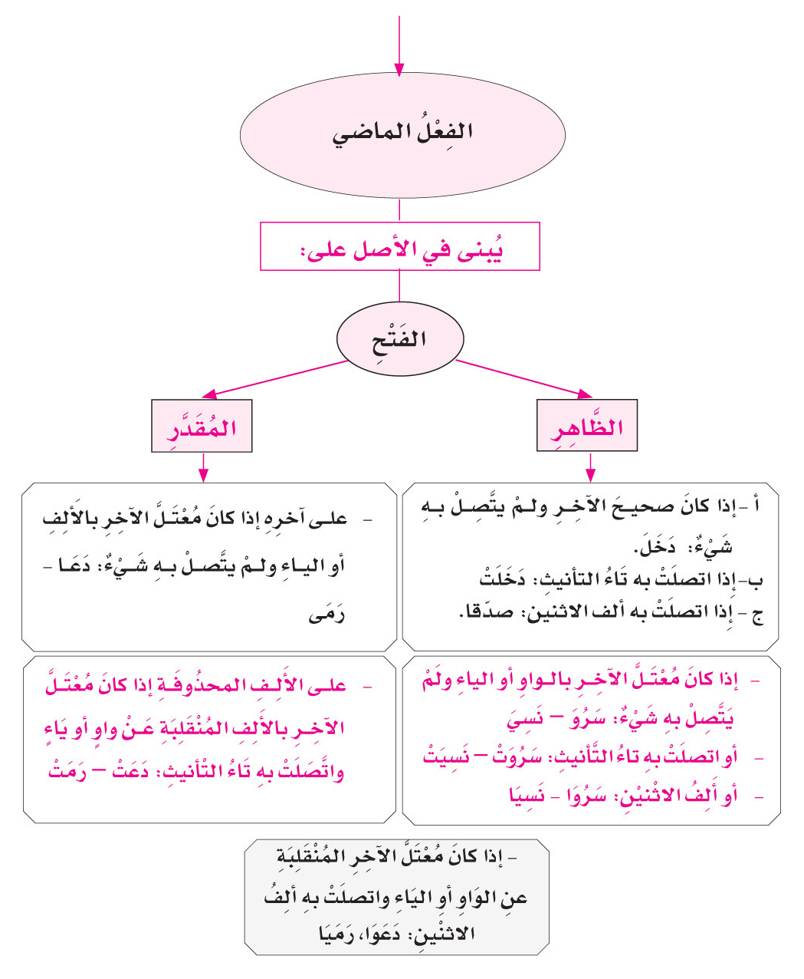
تمرينات

لمّا دعا رسولُ الله صلى الله عليه وآله وسلم إلى الإسلامِ كانت خديجةُ, رضيَ اللهُ عنها, أوّلَ من آمنَ به من النساءِ. وقد كانتْ إلى جانبِه في أشدّ المواقفِ صعوبةً وشدّةً, وضحَّتْ في

سبيلِ الدعوةِ بجهدِها ومالِها, إذ كانتْ أكثرَ قريشٍ مالاً, وقد قالَ رسولُ الله صلى الله عليه وآله وسلم: "ما نفعَني مالٌ قطُّ مثل ما نفَعَني مالُ خديجةَ". وقد كانتْ نموذجَ المرأةِ المجاهدةِ

بحسنِ تبعّلها أوّلاً، وبدفاعها عن الدينِ الجديدِ ثانياً. ونظراً لما تميَّزتْ به من خصالٍ حسنةٍ فقد غَدَت سيّدةً لنساء العالَمين. وقد توفِّيَتْ رضيَ اللهُ عنها قبلَ الهجرةِ بثلاثِ سنينَ.

1 - استخرجْ من النصّ جملةً بسيطةً.
2 - استخرجْ من النصّ جملةً مركَّبةً.
3 - استخرجْ من النصّ الأفعالَ الماضيةَ المبنيّةَ على الفتحِ الظاهرِ.
4 - استخرجْ من النصّ فعلاً ماضياً اتصلَتْ به تاءُ التأنيثِ.
5 - استخرجْ من النصّ فعلاً ماضياً مبنيّاً على الفتحِ المقدَّرِ على آخره وأعربه.
6 - استخرجْ من النصّ فعلاً ماضياً مبنيّاً على الفتحِ المقدَّرِ على الألفِ المحذوفةِ وأعربه.

الدرس الرابع
بناء الفعل الماضي
على السكون والضم

أهداف الدرس:

1- أن يتعرَّف الطالبُ إلى بِناءِ الفِعْلِ الماضي على السُّكُونِ.
2- أن يتعرَّف إلى بِناءِ الفِعْلِ الماضي على الضّمِّ.

حَوَاريّو الولاية

النصُّ:

أخذَ رسولُ الله صلى الله عليه وآله وسلم يدعو الناسَ إلى الدينِ الجديدِ, متحمّلاً في سبيلِ اللهِ تعالى أشدّ أنواعِ الأذى والاضطهادِ, فانتشرتْ أنوارُ هذا الدينِ في الجزيرةِ العربيّةِ وما حولها من بلادٍ.

وكانَ أوَّلَ المسلمينَ عليٌّ عليه السلام, ثمَّ أسلمَ عددٌ منْ أعظمِ رجالِ هذهِ الأمّةِ, كعمّار بنِ ياسرٍ وسلمانَ الفارسيّ وأبي ذرٍّ الغفاريّ والمقدادِ, الذين سمعوا كلامَ الرسولِ صلى الله عليه وآله وسلم ووَعَوا قولَه, وأُوتوا النعمةَ الكبرى إذ كانوا من خيرةِ أصحابِه صلى الله عليه وآله وسلم وخيرةِ أصحابِ وصيِّهِ أميرِ المؤمنينَ عليّ بنِ أبي طالبٍ عليه السلام.

هؤلاءِ هم حَوَاريّو النبيّ وحَواريّو عليٍّ عليه السلام الّذين ما وجدْتُ لهم في التاريخِ مثيلاً.

لَوْ طَفِقْتَ تَجوبُ الأرضَ، لَمَا رأيْت خَيْراً مِنهم، فَهمُوا حَقِيقةَ الإسْلامِ، وسَرَى في كيانِهم ورُوحِهِمْ، وعمِلُوا بهِ، فكَانُوا القُدوةَ والمثلَ الأَعْلَى.
حولَ النصِّ:

أوّلاً: بِناءُ الفِعْلِ الماضي على السُّكُونِ:

نقرأ في النصّ هذا الفعلَ: "وجدْتُ"،"رأيْت".

- ما الذي اتَّصَلَ بهذا الفعلِ؟

اتَّصَلَ بهذا الفعلِ ضميرٌ مُتَحَرِّكٌ "التَّاءُ" وهو الفاعلُ.

- ما علامَةُ بنائه؟

علامةُ بنائهِ السكونُ: "وجَدْ + تُ"، "رأيْ + تَ".

- لِمَ اسْتُبْدِلَ السُّكونُ بالفَتْحِ في هذا الفِعْلِ, وقد مرَّ معنا في الدَّرس السَّابق أنَّ الفِعْلَ الماضيَ يُبْنَى في الأصْل على الفَتْحِ؟

لأنَّهُ لو حُرِّكَ آخِرُ الفعلِ بِالفَتْحِ لكانَ ثقيلاً على اللَّسان, لِتوالي ثلاثِ حَرَكاتٍ فيه "وَجَدَتُ", لِذلك اسْتُبْدِلَ السُّكونُ بِالفَتْح لِتَكونَ أخفَّ على اللَّسانِ.

- ما هي ضمائرُ الرَّفْعِ المُتَحَرِّكةُ؟

ضمائرُ الرَّفع المُتَحركة هي: التَّاءُ المُتَحرّكةُ وفروعُها: "تُ" (لِلْمُتَكَلَِّمِ), (سَجدْتُ)، "تَ" (لِلْمُخَاطَبِ) (سَجدْتَ), "تِ" (لِلْمُخَاطَبَةِ) (سَجدْتِ), "تُمَا"

(لِلْمُخَاطَبَيْنِ والمُخاطَبَتَيْن) (سَجدْتُما), "تُمْ" (للمُخَاطَبينَ) (سَجدْتُم), "تُنَّ" (للمُخَاطَباتِ) (سَجدْتُنّ), "نَا" (للمُتَكَلِّمينَ) (سَجدْنا), "نَ" (للغائباتِ)
(سَجدْنَ).
تنبيه: مرادنا بالمتحرّك في مقابل الساكن.
- اســــــتنتـاج

يُبْنَى الفِعْلُ الماضي على السُّكُون إذا اتَّصَلَ به ضميرُ رَفْعٍ مُتَحَرِّكٌ.
وضمائر الرفع المتحركة هي: (تَِ ُ المخاطبة - نا الجماعة - نون النسوة).

ثانياً: بِناءُ الفِعْلِ الماضي على الضّمِّ:

لاحظ الفعلَين: "سمعُوا" و"فهمُوا" و "عملوا".

- ما الذَّي اتَّصَلَ بِهِذه الأفعال؟

اتَّصَلَ بِكُلِّ فِعْلٍ منها ضميرُ الجماعةِ "الواوُ" وهو الفَاعِلُ.

- ما حرَكةُ آخرِ كلِّ فِعْلٍ منها؟

حُرِّكَ آخِرُ كُلِّ فِعْلٍ مِنْها بالضَّمِّ "سَمِعُ+ وا", "فَهمُ + وا"، "عملُ + وا".

- عَلِمْنا في الدَّرْسِ السَّابِقِ أَنَّ الفِعْلَ الماضيَ يُبْنَى في الأصلِ على الفَتْحِ, فَلِمَ اسْتُبْدِلَ الضَّمُّ بالفَتْحِ في هذه الأفعال؟

امْتَنَعَ بِنَاءُ آخِرِ الفِعْلِ على الفَتْحِ لِوُقُوع "الواوِ" بَعْدهُ (والواو حَرْفُ مَدٍّ يسْتَوْجِبُ أَنْ يَكُونَ ما قَبْلَهُ مضموماً).

- اســــــتنتـاج

يُبْنَى الفِعْلُ الماضي على الضَّمِّ إذا اتَّصَلَتْ بِهِ "واو الجماعةِ".

ثالثاً: علامة الفعل الماضي:

- كيف نتعرّف على الفعل الماضي؟

- نتعرّف عليه من خلال وضع "ت" المتحرّكة في آخره، أو تاء التأنيث المفتوحة.

- هل كلّ فعل يقبل الـ"ت" المتحرّكة في آخره، أو تاء التأنيث المفتوحة؟

- كلا, فهذه علامة خاصّة بالفعل الماضي.
- أعطني أسئلة:

- وَجَدَ وجدتَ، وجدتُ، وجدتِ، وجدَتْ، أمّا الفعل المضارع (الآتي ذكره) فلا يصحّ أن نقول (يجدتُ)، وكذلك فعل الأمر (الآتي)، لا يصحّ أن تقول مثلاً: (إلعبْتُ).

- اســــــتنتـاج

علامة الفعل الماضي أن يقبل في آخره التاء المتحرّكة، "قرأتُ"، "وجدْتُ". أو تاء التأنيث المبسوطة وجَدَتْ.

رابعاً: بِناءُ الفِعْلِ الماضي على الضَّمِّ المقَدَّرِ:

وردَ في النصّ الفعلُ "أُوتوا".

- كيفَ كان الفِعْلُ قَبْلَ اتّصَالِ "الواو" بهِ؟

كان مَبْنياً على الفَتْحِ: "أُوتيَ".

- وعلى أَيِّ شيءٍ بُنِيَ حِينَ اتَّصَلَت بِهِ "واو الجماعة"؟

حِين اتَصَلَت بِهِ "واو الجماعة" بُنِيَ على الضَّمِّ, فَقيلَ: "أُتِيَ + وا = أُوتِيُوا".

- لِمَ أَصبحَتْ "أُوتُوا"؟

بِما أَنَّ الضَّمَّ يُستَثْقَلُ على "الياء" لِكَونها حَرْفَ عِلَّةٍ, سُكِّنَتْ ونُقِلَ الضمُّ إلى الحَرْفِ الذي سَبَقَها وهو "التَّاءُ", فقيلَ: "أُوتُيْوْا", فاجْتَمَعَ حَرْفا عِلَّةٍ سَاكِنانِ هما: اليَاءُ (الحَرْفُ الأَخيرُ في الفِعْلِ) والواوُ. فَحُذِفَ الأَوَّلُ (الياءُ) مَنْعاً لالْتِقَاءِ السَّاكِنَيْنِ, فَقِيلَ: "أُوتُوا", وظَلَّ الضَّمُّ على "التَّاءِ" لِيَدُلَّ على اليَاءِ المحذُوفَةِ.

- كيفَ نُعْرِبُ هذا الفِعْلَ؟

أُوتُوا: فِعْلٌ ماضٍ مَبْنيٌّ على الضَّمِّ المُقَدَّرِ على الياءِ المَحْذُوفَةِ لاتَّصالِهِ بواو
الجماعةِ. والواو: ضميرٌ مُتَّصِلٌ مَبْنيٌّ على السُّكونِ في محلِّ رَفْعِ فاعِلٍ.

كما ورد في النصّ الفعلُ "وَعَوا".

- كيفَ كان الفِعْلُ قبْلَ اتَّصَال "الواو" بِهِ؟

كان "وعَى", مَبْنِياً على الفَتْحِ المقَدَّرِ على الألِفِ, مَنَعَ مِنْ ظُهورِهِ التَّعَذُّرُ.

- وعلى أَيِّ شَيٍٍ بُنِيَ حين اتَّصَلَت بِهِ "واو الجماعة"؟

حين اتَّصَلَت بِهِ "واو الجماعة" "وَعَى + وا" اجْتَمَعَ حَرْفا عِلَّةٍ ساكِنانِ (هما الألِفُ في آخِرِ الفِعْلِ والواوُ) فحُذِفَ الأَوَّلُ مَنْعاً لالتِقَاءِ السَّاكِنِيْنِ, وظَلَّ الفَتْحُ على العين لِيَدُلَّ على الألِفِ المَحْذُوفَةِ.

- اســــــتنتـاج

يُبنى الفِعْلُ الماضي المعتلّ الآخر على الضَّمِّ المُقَدَّرِ إذا اتَّصَلَت بِهِ "واوُ الجماعَةِ".

احـــفـــظ

1 - علامة الفعل الماضي أن يقبل التاء المتحرّكة في آخره.

2 - يُبْنَى الفِعْلُ الماضي على السُّكُونِ العارِضِ إذا اتَّصَلَ بِهِ ضَميرُ رفْعٍ مُتَحَرَّكٌ. وضَمَائِرُ الرَّفْعِ المُتَحَرَّكةُ هِي: "تُ", "تَ", "تِ" (وفروعها), "نَ" (النسوة), "ن": "كتَبْتُ", "دَرَسْنَ", "رَأَيْنَ".

3 - وهو يُبْنَى على الضَّمِّ إذا اتَّصَلَتْ بِهِ "واو الجماعة".

- ويَكون الضَّمُّ ظاهراً إذا كان الفِعْلُ صحيحَ الآخرِ: "فَرِحُو".
- ويكون مُقَدَّراً على الألف المحذوفة إذا كان مُعْتلَّ الآخر بالألف المُنْقَلِبة عن واوٍ: "دَعَو", أو عن ياءٍ: "رَمَو".
- ويكونُ مُقَدَّراً على "الواو" المحذوفة إذا كان مُعْتَلَّ الآخر بالواو: "سََرُو", أو على الياءِ المحذوفةِ إذا كان مُعْتَلَّ الآخرِ بالياءِ: "نَسُو".
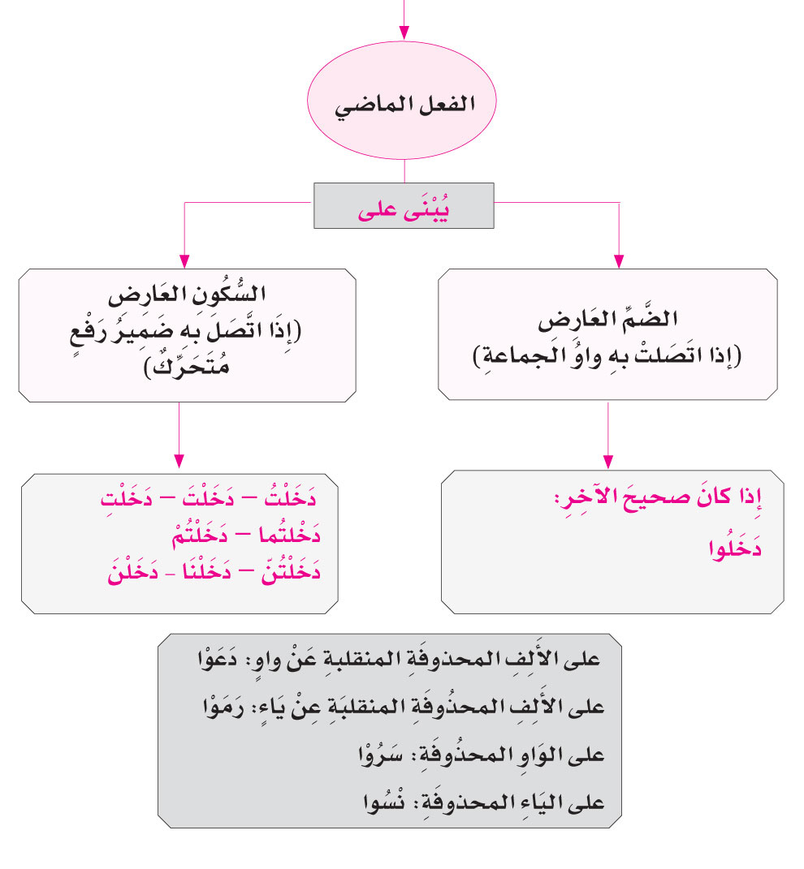
تمرينات

عن النبيِّ صلى الله عليه وآله وسلم أنّه قال: "يقولُ اللهُ عزَّ وجلَّ: ما منْ مخلوقٍ يعتصمُ بمخلوقٍ دوني إلّا قطَعْتُ أسبابَ السماواتِ والأرضِ من دونه, فإنْ سألَني لم أُعطِهْ، وإنْ دعاني لم أُجِبْهُ, وما منْ مخلوقٍ يعتصمُ بي دونَ خَلقي إلّا ضمنَتِ السماواتُ والأرضُ رزقَه, فإنْ سألني أعطيتُه، وإنْ دعاني لأجبتُه, وإنْ استغفرَني غفرْتُ له".

1- دُلَّ على الأفعالِ الماضيةِ المبنيّةِ على الفتْحِ.
2- دُلَّ على الأفعالِ الماضيةِ المبنيّةِ على الضمِّ واذكرْ السببَ.
3- هل يوجدُ في النصّ فعلٌ ماضٍ مبنيٌّ على الفَتْحِ المقَدَّرِ على الألِفِ؟
4- أعربْ الجملةَ التاليةَ: "غفرتُ لهُ".

الدرس الخامس
صياغة الفعل المضارع
و
الأفعال الخمسة

أهداف الدرس:

1. أن يتعرَّف الطالبُ إلىالفعلِ المضارع
2. أن يُميّز صياغة الفعلِ المضارعِ.
3. أن يُعدّد الأفعالِ الخمسةِ.

المقاومةُ شرفُ الأمّةِ

النصُّ :

المقاومةُ شرفُ الأمّةِ ورمزُ عزّتها. والشعوبُ التي تُحتَلُّ أراضيها ولا تسعى لأجلِ طردِ المحتَلِّ وتعنو لإرادتهِ, هيَ شعوبٌ لا تدري معنى الكرامةِ ولا تُبصِرُ سبيلَ العزّةِ. وعلى هذه الشعوبِ

أن تنظرَ إلى تجربةِ اللبنانيّينَ الذين ثاروا في وجهِ المحتَلِّ الصهيونيّ, وقاوموه بكلِّ أشكالِ المقاومةِ وبكلِّ أنواعِ السلاحِ, فكانَ الرجالُ, عند انطلاقِ أولى شراراتِ المقاومةِ, يحملونَ

العصيَّ يواجهونَ بها جنودَ العدوّ, وكانوا يرشقونهم بالحجارةِ وبما يتيَسّرُ لهمْ من أدواتٍ بسيطةٍ. وكانتِ النساءُ يغلينَ الزيتَ في أوعيةٍ كبيرةٍ ويسكبْنَهُ على الجنودِ عندما كانوا يجتازونَ الطرقاتِ

مشاةً أو في آليّاتهم العسكريّةِ.

ومع مرورِ الأيّامِ وثَباتِ العزيمةِ, ومعَ الإخلاصِ لله تعالى, رأينا المجاهدينَ يحقّقونَ النصرَ العظيمَ, ورأينا جيشَ العدوّ يفرُّ منهزماً من أرضنا العزيزةِ, وعادَ جنوبُنا الحبيبُ يزهو برجوعِ

أبنائهِ إليه ورجوعهِ إليهم. وكانَ هذا النصرُ تحقيقاً لقولِ اللهِ تعالى :﴿وَلَيَنْصُرَنَّ اللهُ مَنْ يَنْصُرُهُ إِنَّ اللهَ لَقَوِيٌّ عَزِيزٌ﴾.

فيا أيّها المستضعفونَ في الأرضِ, يا من احتُلَّتْ ديارُهم, لا يقصّرَنْ أحدٌ منكم في الجهادِ في سبيلِ وطنه, ولا يضعَفَنْ, فمَن لم يجاهدْ ولم يُستشهَدْ لأجلِ حريّةِ بلدهِ لن ينعمَ بما ينعمُ به

الأحرارُ, ولتكنْ تجربةُ المقاومةِ في لبنانَ قدوةً لكم على طريقِ قتالِ العدوِّ الغاشمِ.
حولَ النصِّ:

أوّلاً : الفعلُ المضارعُ:

لنتأمّلْ في النصّ السابق الكلماتِ التاليةَ: "تُبصرُ", "يتيَسَّرُ", "يفرُّ".

- ما نوعُ هذه الكلماتِ؟

هيَ أفعالٌ لأنّها تدلُّ على حصولِ أمرٍ في زمنٍ محدَّدٍ.

- على أيّ زمنٍ تدلُّ هذه الأفعالُ؟

إنّها تدلُّ على أمرٍ يحصلُ الآنَ وفي الزمنِ الحاضرِ, أو سيحصلُ بعد قليلٍ في المستقبلِ.

- ماذا نسمّي هذه الأفعالَ التي تدلُّ على حصولِ أمرٍ في الزمنِ الحاضرِ أو المستقبلِ؟

نسمّيها أفعالاً مضارعةً.

- اســــــتنتـاج

الفعلُ المضارعُ يدلُّ على حدوثِ أمرٍ في الزمن الحاضرِ أو في المستقبَلِ.

ثانياً : صياغةُ الفعلِ المضارعِ:

- إذا عدنا إلى الأفعالِ التي ذكرناها سابقاً, فما هو ماضي هذه الأفعالِ؟

ماضيها هو: "تُبصرُ : أبصرَتْ", "يتيَسَّرُ : تَيَسَّرَ", "يفرُّ : فرَّ".

- كيف تحوَّلَت هذه الأفعالُ إلى أفعالٍ مضارِعةٍ؟

تحولتْ أَفعالاً مُضارعَةً بِزيادة حرفٍ منْ "أحرفِ المُضارعة" على أَوَّلها.

- ما هذه الأحرفُ؟
هي أربعةُ أحرفٍ (ن-أ-ي-ت) ويجمعها لفظُ "نَأَيْتُ". ولا بدَّ من أَنْ يبدأََ الفِعْلُ المُضارعُ بِواحدٍ منها, فنَقُولُ : "نَذْهَبُ", "أذْهَبُ", "يَذْهَبُ", "تَذْهَبُ".

- كيف تُزادُ "أَحْرُفُ المُضارعةِ" على أَوَّلِ المُضارعِ؟

تُزادُ وَفْقَ التالي:

والنُّونُ "ن" للمتكلِّمين والمتكلمات : "ن + ذَهَبَ = نَذْهَبُ" الهَمْزةُ "أ" للمُتَكَلِّمِ أَو المُتَكَلَّمةِ : "أَ + ذَهَبَ = أَذْهَبُ"والياءُ "ي" للغائبِ المذكَّرِ ومؤنّثهِ وجمعهِ : "ي + ذهبَ = يذهبُ", "يذهبانِ", "يذهبونَ", "يذهبْنَ".

والتاءُ "ت" للمخاطَبِ والمخاطَبةِ (مفرداً أو مثنَّى أو جمعاً), وللغائبة ومثنَّاها : "ت + ذهبَ = أنتَ تذهبُ", "أنتِ تذهبينَ", "أنتما تذهبانِ", "أنتم تذهبونَ", "أنتُنَّ تذهبنَ", "هي تذهبُ", "هما تذهبانِ".

- اســــــتنتـاج

يصاغُ الفعلُ المضارعُ من الفعلِ الماضي بزيادةِ حرفٍ من أحرفِ المضارَعةِ على أوّلهِ. وأحرفُ المضارَعةِ أربعةٌ, وهي: ن - أ - ي - ت.

ثالثاً: الأفعالُ الخمسةُ:

لنتأمّلِ الفعلَينِ التاليَينِ : "يحملونَ" و"يحقّقونَ".

- ما نوعُ هذينِ الفعلَينِ؟

إنّهما فعلانِ مضارعانِ. ففعلُ "يحملونَ" يدُلُّ على حدوثِ "الحمل" في الزمنِ الحاضرِ, وفعلُ "يحقّقونَ" يدلُّ على حصولِ "التحقيق" في الزمنِ الحاضرِ أيضاً.

- ما الذي دلَّ على أنّهما فعلانِ مضارعانِ؟
دلَّ على ذلك ابتداؤهما بحرفِ مضارَعةٍ هو "الياء".

- ما الذي اتّصلَ بالفعلَينِ "يحملون" و"يحقّقون"؟

اتصلت بهما "واو" الجماعةِ.

- صرِّفْ الفعلَ المضارعَ "يحملون" مع ضمائرِ جمع الغائبِ والمخاطَبِ ومثنّاهما والمخاطَبةِ.

"هم يحملونَ", "أنتم تحملونَ", "هما يحملانِ", "أنتما تحملانِ", "أنتِ تحملينَ".

- ما عددُ هذه الأفعالِ المضارِعةِ؟

إنّها خمسةٌ.

- ما الذي اتّصلَ بالفعلَين "يحملون" و"تحملون"؟

اتّصلت بهما "واو" الجماعةِ.

- ماذا اتصلَ بالفعلَينِ "يحملان" و"تحملان"؟

اتّصلَتْ بهما "ألفُ الاثنينِ"

- وماذا اتصلَ بالفعلِ "تحملينَ"؟

اتّصلَتْ به "ياءُ المخاطَبةِ".

- اســــــتنتـاج

الأفعالُ الخمسةُ هي كلُّ فعلٍ مضارِعٍ اتّصلتْ به "واوُ الجماعة" أو "ألفُ الاثنينِ" أو "ياءُ المخاطَبةِ".
احـــفـــظ

1 - الفعلُ المضارِعُ يدُلُّ على حدوثِ أمرٍ في الزمن الحاضرِ "أكتبُ", أو في المستقبَلِ "أسافرُ".

2 - يصاغُ الفعلُ المضارِعُ من الماضي بزيادةِ حرفٍ من أحرفِ المضارَعةِ على أوّلهِ. وأحرفُ المضارَعةِ أربعةٌ يجمعُها لفظُ "نأيت".

3 - الأفعالُ الخمسةُ هي كلُّ فعلٍ مضارعٍ اتّصلَتْ به "واوُ الجماعةِ": "يبنون", "تبنون". أو "ألِفُ الاثنَينِ": "يبنيان", "تبنيان". أو "ياءُ المخاطَبةِ": "تبنين".
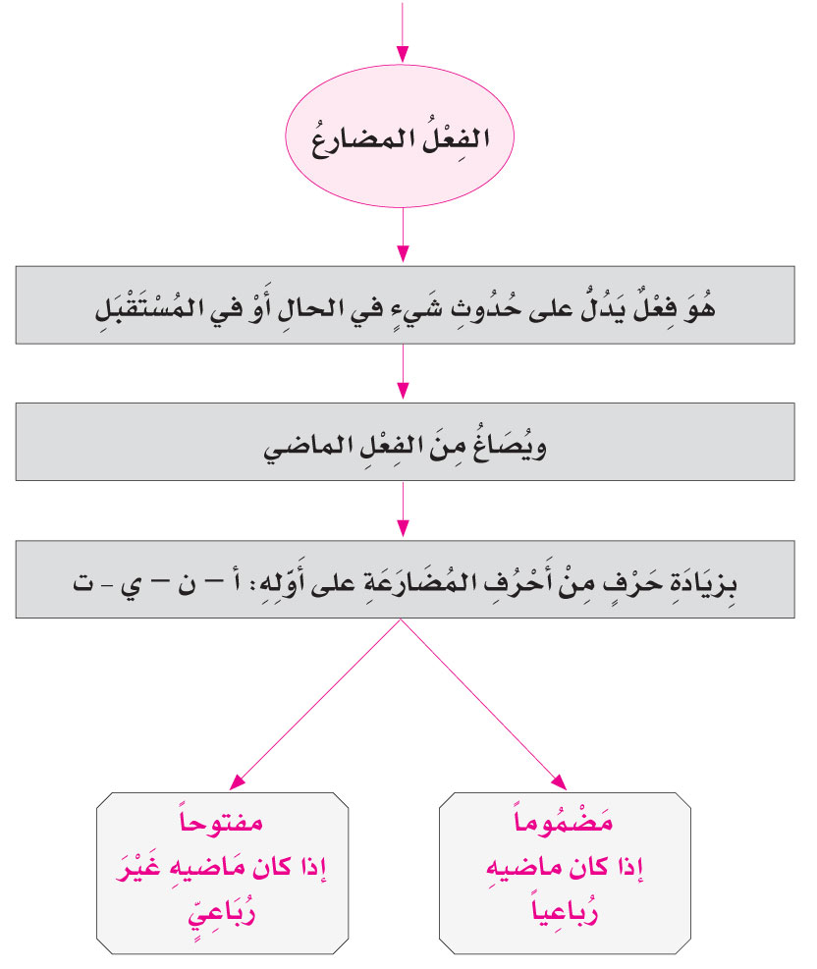
تمرينات

عن أمير المؤمنينَ عليه السلام: "يَأْتِي عَلَى النَّاسِ زَمَانٌ لَا يَبْقَى فِيهِمْ مِنَ الْقُرْآنِ إلّا رَسْمُهُ, وَمِنَ الْإِسْلَامِ إلّا اسْمُهُ, وَمَسَاجِدُهُمْ يَوْمَئِذٍ عَامِرَةٌ مِنَ الْبِنَاءِ, خَرَابٌ مِنَ الْهُدَى, سُكَّانُهَا وَعُمَّارُهَا شَرُّ أَهْلِ الْأَرْضِ, مِنْهُمْ تَخْرُجُ الْفِتْنَةُ وَإِلَيْهِمْ تَأْوِي الْخَطِيئَةُ, يَرُدُّونَ مَنْ شَذَّ عَنْهَا فِيهَا, وَيَسُوقُونَ مَنْ تَأَخَّرَ عَنْهَا إِلَيْهَا. يَقُولُ اللهُ سُبْحَانَهُ: فَبِي حَلَفْتُ لَأَبْعَثَنَّ عَلَى أُولَئِكَ فِتْنَةً تَتْرُكُ الْحَلِيمَ فِيهَا حَيْرَانَ, وَقَدْ فَعَلَ, وَنَحْنُ نَسْتَقِيلُ الله عَثْرَةَ الْغَفْلَةِ".

"نهج البلاغةِ"
1- استخرجْ من النصّ جملةً فعليةً.
2- استخرجْ من النصّ جملةً إسميةً.
3- استخرجْ من النصّ الأفعالَ المضارِعةَ، ثمّ ردَّها إلى صيغةِ الماضي.
4- استخرجْ من النصّ ثلاثةَ أفعالٍ منَ الأفعالِ الخمسةِ، واذكرْ علامةَ رفعِ كلِّ فعلٍ منها.
5- حوِّلْ الفعلَ الماضيَ "فعلَ" الموجودَ في النصّ إلى فعلٍ مضارعٍ, وصرِّفْهُ مع أحرفِ المضارَعةِ.
6- أعربْ الجملةَ التاليةَ : "يَأْتِي عَلَى النَّاسِ زَمَانٌ".

الدرس السادس
رفع الفعل المضارع
وبناؤه

أهداف الدرس:

1- أن يتعرَّف الطالبُ إلى علامةِ رفعِ الفعلِ المضارِعِ الظاهرةِ والمقَدَّرةِ.
2- أن يتعرَّف إلى بناءِ الفعلِ المضارِعِ.
3- أن يتعرَّف إلى ثبوتِ النونِ في الأفعالِ الخمسةِ.

حولَ النصِّ:

أوّلاً: الفعلُ المضارعُ فعلٌ معرَبٌ:

إذا عدنا إلى النصّ في بدايةِ الدرسِ السابقِ نجد الأفعالَ التاليةَ: "تُبصرُ", "يتيَسَّرُ", "يفرُّ", "ينعمُ".

- بماذا حُرِّكَ آخرُ هذه الأفعالِ؟

حُرِّكَ آخرُها بالضمّةِ الظاهرةِ.

- كيفَ حُرِّكَ الفعلانِ المضارعانِ: "تنظرَ" و"ينعمَ"؟

حُرِّكَ آخرهما بالفتحةِ الظاهرةِ.

- والفعلانِ المضارعانِ: "يجاهدْ" و"يُستشهَدْ"؟

حُرِّكَ آخرهما بالسكونِ.

- ماذا يعني تغييرُ حركةِ آخرِ الفعلِ المضارِعِ؟

يعني ذلك أنَّ الفعلَ المضارعَ فعلٌ معْرَبٌ غيرُ مبنيٍّ, وأنواعُ إعرابهِ ثلاثةٌ:

رفعٌ ونصبٌ وجزمٌ.
- متى يكونُ الفعلُ المضارعُ مرفوعاً؟

يكونُ مرفوعاً إذا تجرَّدَ من الناصبِ والجازمِ.

- اســــــتنتـاج

الفعلُ المضارعُ فعلٌ معرَبٌ, يُرفَعُ إذا تجرَّدَ من النواصبِ والجوازمِ.

ثانياً: علامةُ رفعِ الفعلِ المضارِعِ الظاهرةُ:

- هل الأفعالُ التي ذكرناها سابقاً صحيحةُ الآخرِ؟

نعم هي صحيحةُ الآخرِ ولا يوجدُ بينها فعلٌ معتلُّ الآخرِ.

- ما علامةُ رفعها؟

علامةُ رفعها الضمّةُ الظاهرةُ.

- اســــــتنتـاج

الفعلُ المضارِعُ إذا كانَ صحيحَ الآخِرِ تكونُ علامةُ رفعه الضمّةُ الظاهرةُ.

ثالثاً: علامةُ رفعِ الفعلِ المضارِعِ المقَدَّرةُ:

لنتأمّلِ الأفعالَ المضارِعةَ التاليةَ: "تسعى", "تدري", "يزهو", "تعنو".

- ما الذي دلَّ على أنّها أفعالٌ مضارِعةٌ؟

دلَّ على أنّها أفعالٌ مضارعةٌ ابتداءُ كلِّ فعلٍ منها بحرفٍ من أحرفِ المضارَعةِ، "التاءُ" في "تسعى" و"تدري" و"تعنو"، و"الياءُ" في "يزهو".
- هل هي أفعالٌ مرفوعةٌ؟
نعم, هيَ أفعالٌ مرفوعةٌ؛ لأنّها لم تسبقها أدوات النصب والجزم.
- ما علامةُ رفعها؟
علامةُ رفعها الضمّةُ المقدَّرةُ على "الواوِ" و"الياء" للثِقَلِ (في الأفعال: "يزهو", "تعنو"، "تدري"), والضمّةُ المقدَّرةُ على "الألِفِ" للتعَذُّرِ (في الفعل: "

تسعى").

- اســــــتنتـاج

يُرفَعُ الفعلُ المضارِعُ إذا كانَ معتَلَّ الآخرِ بـ "الواو" أو "الياء": وتكونُ علامةُ رفعه الضمّةُ المقَدَّرةُ للثِقَلِ. ويُرفَعُ إذا كانَ معتَلَّ الآخرِ بالألِفِ وتكونُ علامةُ رفعهِ الضمّةُ المقَدَّرةُ للتعَذّرِ.

رابعاً: ثبوتُ النونِ في الأفعالِ الخمسةِ:

- ما الأفعالُ الخمسةُ من الفعلِ "يقولُ"؟

هيَ: "يقولونَ", "تقولونَ", "يقولانِ", "تقولانِ", "تقولينَ".

- ما الذي اتّصلَ بهذهِ الأفعالِ؟

اتّصلَتْ بها "واوُ الجماعةِ" و"ألفُ الاثنَينِ" و"ياءُ" المخاطَبةِ.

- ما سببُ ثبوتِ النونِ في آخرِ هذه الأفعالِ الخمسةِ؟

ثبوتُ النونِ هو علامةُ رفعِ الأفعالِ الخمسةِ نيابةً عنِ الضَّمَّةِ.

- ما حركةُ هذه النونِ؟

هي مكسورةٌ مع "ألِفِ الاثنَينِ" ومفتوحةٌ معَ "واوِ الجماعةِ" و"ياءِ المخاطَبةِ".

- اســــــتنتـاج

علامةُ رفعِ الأفعالِ الخمسةِ هيَ ثبوتُ النونِ.

خامساً: بناءُ الفعلِ المضارِعِ:

1- لنتأمّلِ الفعلَينِ المضارعَينِ: "ينصرَنَّ" و"يضعفَنْ".
بماذا اتّصَلَ كلٌّ منهما؟

كلٌّ منهما اتّصَلَ بنونِ التوكيدِ, (وهيَ نونٌ تأتي في آخر الفعلِ من أجلِ تأكيده, وهي نوعانِ: مشدَّدةٌ مفتوحةٌ وخفيفةٌ ساكنةٌ). وفي الفعلِ الأوّلِ أتت نونُ التوكيدِ مشدَّدةً, وفي الثاني

خفيفةً.

- بأيِّ حركةٍ ضُبطَ آخرُ كلٍّ منهما؟

ضُبطَ آخرُ كلٍّ منهما بحركةِ الفتحِ.

- كيفَ نُعربُ هذا الفعلَ المضارعَ؟

هو فعلٌ مضارعٌ مبنيٌّ على الفتحِ لاتّصاله بنونِ التوكيدِ.

2- لنلاحظِ الآنَ الفعلَ المضارِعَ: "يسكبْنَ".

- ماذا اتَّصَلَ بهذا الفعلِ؟

اتّصَلَتْ به "نونُ النِّسوةِ" وهي ضميرٌ متَّصلٌ في محلِّ رفعِ فاعلٍ.

- كيف نجدُ آخرَ هذا الفعلِ؟

نجدُ آخرَهُ ساكناً.

- كيفَ نُعربُ هذا الفعلَ المضارعَ؟

هو فعلٌ مضارعٌ مبنيٌّ على السكونِ لاتّصاله بنونِ النسْوَةِ.

- اســــــتنتـاج

يُبنى الفعلُ المضارِعُ على الفتْحِ إذا اتَّصَلَتْ به "نونُ التوكيدِ" اتّصالاً مباشَراً: "لَيَسْمَعَنَّ". ويبنى على السكونِ إذا اتّصَلَتْ به "نونُ النسْوةِ": "يعالجْنَ".
احـــفـــظ

1- الفعلُ المضارعُ فعلٌ معرَبٌ, يُرفَعُ إذا لم تسبقها أدوات النصب والجزم(التي سوف نتعرّف إليها فيما بعد): "أُطيعُ والدَيَّ".

2- علاماتُ رفعِ الفعلِ المضارِعِ هيَ:

أ - الضمَّةُ الظاهرةُ إذا كانَ صحيحَ الآخِرِ: "أُطيعُ".
ب - الضمَّةُ المقدَّرةُ للثِقَلِ إذا كان معتَلَّ الآخِرِ بالواوِ: "يدعو", أو الياءِ: "يصلي".
ج - الضمَّةُ المقدَّرةُ للتَعَذُّرِ إذا كان معتَلَّ الآخِرِ بالألِفِ: "يسعى".
د - ثُبوتُ النونِ إذا كان منَ الأفعالِ الخمسةِ: "يصومونَ".

3 - يُبنى الفعلُ المضارعُ:

أ - على الفتحِ إذا اتَّصَلَتْ به "نونُ التوكيدِ" اتّصالاً مباشِراً: "لِيَسمَعَنَّ", "لِيَسْمعْنَ".
ب - على السُّكونِ إذا اتَّصَلَتْ بهِ "نونُ النسوَةِ": "الطالباتُ يَدْرُسْنَ".
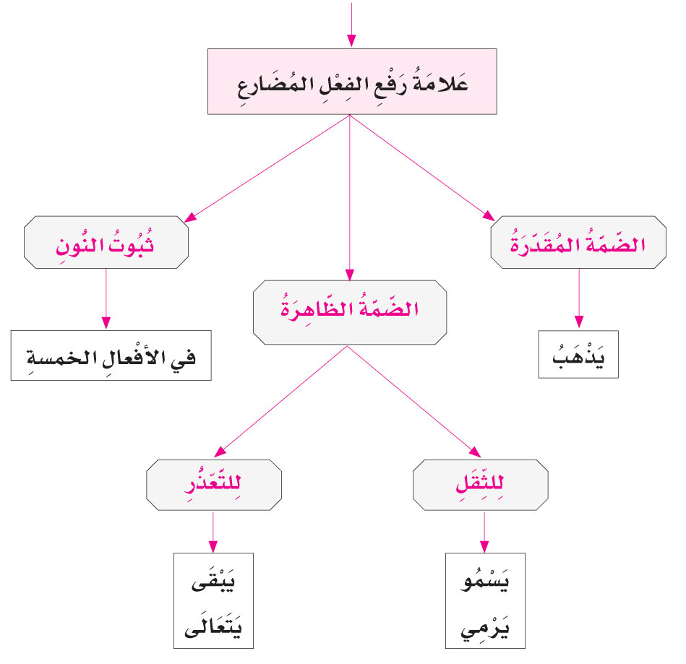
تمرينات

قالَ أميرُ المؤمنينَ عليه السلام لِرَجُلٍ سَأَلَهُ أَنْ يَعِظَهُ: "لَا تَكُنْ مِمَّنْ يَرْجُو الْآخِرَةَ بِغَيْرِ عَمَلٍ وَيُرَجِّي التَّوْبَةَ بِطُولِ الْأَمَلِ, يَقُولُ فِي الدُّنْيَا بِقَوْلِ الزَّاهِدِينَ وَيَعْمَلُ فِيهَا بِعَمَلِ الرَّاغِبِينَ ... يَعْجِزُ عَنْ شُكْرِ مَا أُوتِيَ وَيَبْتَغِي الزِّيَادَةَ فِيمَا بَقِيَ, يَنْهَى وَلَا يَنْتَهِي وَيَأْمُرُ بِمَا لَا يَأْتِي, يُحِبُّ الصَّالِحِينَ وَلَا يَعْمَلُ عَمَلَهُمْ وَيُبْغِضُ الْمُذْنِبِينَ وَهُوَ أَحَدُهُمْ, يَكْرَهُ الْمَوْتَ لِكَثْرَةِ ذُنُوبِهِ وَيُقِيمُ عَلَى مَا يَكْرَهُ الْمَوْتَ مِنْ أَجْلِهِ ... يَخْشَى الْمَوْتَ وَلَا يُبَادِرُ الْفَوْتَ, يَسْتَعْظِمُ مِنْ مَعْصِيَةِ غَيْرِهِ مَا يَسْتَقِلُّ أَكْثَرَ مِنْهُ مِنْ نَفْسِهِ".

(نهج البلاغة)

1- استخرجْ منَ النصّ الأفعالَ المضارعةَ الصحيحةَ الآخرِ واذكرْ علامةَ إعرابها.
2- استخرجْ منَ النصّ فعلاً مضارِعاً معتَلّ الآخرِ بالواوِ واذكرْ علامةَ إعرابه.
3- استخرجْ منَ النصّ فعلاً مضارِعاً معتَلّ الآخرِ بالياءِ واذكرْ علامةَ إعرابه.
4- استخرجْ منَ النصّ فعلاً مضارِعاً معتَلّ الآخرِ بالألِفِ واذكرْ علامةَ إعرابه.
5- أعربْ الجملةَ التاليةَ: "يََكْرَهُ الْمَوْتَ".

الدرس السابع
نصب الفعل المضارع

أهداف الدرس:

1- أن يتعرَّف الطالبُ إلى نصبِ الفعلِ المضارِع صحيحِ الآخرِ والمعتلّ الآخر.
2- أن يتعرَّف إلى نصبِ الأفعالِ الخمسةِ.
3- أن يميّز بين أنواع النصب.

خير الدنيا والآخرة

النَصُّ:

- سُئِلَ أميرُ المؤمنينَ عليه السلام عَنِ الْخَيْرِ مَا هُوَ؟ فَقَالَ: "لَيْسَ الْخَيْرُ أَنْ يَكْثُرَ مَالُكَ وَوَلَدُكَ، وَلَكِنَّ الْخَيْرَ أَنْ يَكْثُرَ عِلْمُكَ وَأَنْ يَعْظُمَ حِلْمُكَ وَأَنْ تُبَاهِيَ النَّاسَ بِعِبَادَةِ رَبِّكَ, فَإِنْ أَحْسَنْتَ حَمِدْتَ الله وَإِنْ أَسَأْتَ اسْتَغْفَرْتَ الله, وَلَا خَيْرَ فِي الدُّنْيَا إلّا لِرَجُلَيْنِ: رَجُلٍ أَذْنَبَ ذُنُوباً فَهُوَ يَتَدَارَكُهَا بِالتَّوْبَةِ، وَرَجُلٍ يُسَارِعُ فِي الْخَيْرَاتِ".

- وقالَ عليه السلام:" لَنْ تَعْرِفُوا الرُّشْدَ حَتَّى تَعْرِفُوا الَّذِي تَرَكَهُ، وَلَنْ تَأْخُذُوا بِمِيثَاقِ الْكِتَابِ حَتَّى تَعْرِفُوا الَّذِي نَقَضَهُ، وَلَنْ تَمَسَّكُوا بِهِ حَتَّى تَعْرِفُوا الَّذِي نَبَذَهُ"
.
- وقالَ عليه السلام: مَا أَخَذَ اللهُ عَلَى أَهْلِ الْجَهْلِ أَنْ يَتَعَلَّمُوا حَتَّى أَخَذَ عَلَى أَهْلِ الْعِلْمِ أَنْ يُعَلِّمُوا. بالعلمِ تهتدي إلى ربِّكَ, وبالأدبِ تُحسنُ خدمةَ ربِّكَ, وبأدبِ الخدمةِ يستوجبُ العبدُ ولايتَهُ وقربَهُ, فاقبلِ النصيحةَ كي تنجوَ منَ العذابِ.

- وقالَ عليه السلام لأحدِ الغلمانِ: يا غلامُ, أَيسرُّكَ أن تلقى الله يومَ القيامةِ وهوَ عنكَ راضٍ؟ ... كنْ في الدنيا زاهداً وفي الآخرةِ راغباً, وعليكَ بالصدقِ في جميعِ أمورِكَ.

(نهج البلاغة )
حولَ النصِّ:

أوّلاً: نصبُ الفعلِ المضارِعِ الصحيحِ الآخرِ:
لنتأَمَّلِ الجملةَ التاليةَ: "بالأدبِ تُحسنُ خدمةَ ربِّكَ".

- هل في هذهِ الجملةِ فعلٌ مضارِعٌ؟
نعم, إنّه الفعلُ: "تُحسِنُ".
- هل هوَ فعلٌ صحيحُ الآخرِ؟
نعم, فهو ينتهي بحرفِ النونِ, وهو حرفٌ صحيحٌ.
- ما علامةُ إعرابِ هذا الفعلِ؟
إنّه مرفوعٌ وعلامةُ رفعهِ الضَّمَّةُ.

لنتأَمَّلِ الجملةَ التاليةَ: "لَيْسَ الْخَيْرُ أَنْ يَكْثُرَ مَالُكَ".
- هل في هذهِ الجملةِ فعلٌ مضارِعٌ؟
نعم, إنّه الفعلُ: "يَكْثُرَ".
- هل هوَ فعلٌ صحيحُ الآخرِ؟
نعم, فهو ينتهي بحرفِ الراءِ, وهو حرفٌ صحيحٌ.
- ما علامةُ إعرابِ هذا الفعلِ؟
إنّه منصوبٌ وعلامةُ نصبهِ الفتحةُ.
- ماذا الذي نصبَ هذا الفعلَ؟
نصبهُ حرفُ النصبِ "أنْ" الذي جاءَ قبلَهُ.

ثانياً: نصبُ الفعلِ المضارِعِ المعتَلِّ الآخرِ:
- هل في النصِّ أفعالٌ مضارعةٌ معتلَّةُ الآخِرِ جرى نصبُها؟
نعم, وهي: "أَنْ تُبَاهِيَ", "كي تنجوَ", "أن تلقى".

- على أيّ فعلٍ من هذه الأفعالِ ظهرتْ علامةُ النصبِ؟ ولماذا؟

ظهرتْ علامةُ النصبِ على الفعلِ المضارِعِ المعتَلِّ الآخرِ بالواوِ والياءِ "تُبَاهِيَ", "تنجوَ".

- لماذا لمْ تظهرِ الفتحةُ على آخرِ الفعلِ "تلقى"؟

لم تظهرِ الفتحةُ على آخرِهِ لتعَذُّرِ لفظِها على الألِفِ, ولذلك فإنّه يُعرَبُ كالتالي: فعلٌ مضارعٌ منصوبٌ وعلامةُ نصبهِ الفتحةُ المقَدَّرةُ على الألِفِ للتَعَذُّرِ.

- اســــــتنتـاج

يُنصَبُ الفعلُ المضارعُ بأحدِ أحرفِ النصْبِ, وعلامةُ نصْبِهِ الفتحةُ الظاهرةُ إذا كانَ صحيحَ الآخِرِ, أو معتَلَّ الآخِرِ بالواوِ أو الياءِ. وإذا كانَ معتَلَّ الآخِرِ بالألِفِ تكونُ علامةُ نصبِهِ الفتحةُ المقَدَّرةُ على آخرهِ للتعَذُّرِ.

ثانياً: نصبُ الأفعالِ الخمسةِ:

لنتأمَّلِ الفعلَينِ المضارعَينِ " تَعْرِفُوا" و"يَتَعَلَّمُوا" المسبوقَينِ بحرفَي النصبِ "لنْ" و"أنْ".

- ما نوعُ هذينِ الفعلَينِ المضارعَينِ؟

إنّهما منَ الأفعالِ الخمسةِ لأنّهما مضارعانِ اتَّصلَتْ بكلٍّ منهما "واوُ الجماعةِ".

- ما هيَ علامةُ رفعِ الأفعالِ الخمسةِ؟

علامةُ رفعها ثبوتُ النونِ.

- هل ظهرتِ النونُ في هذينِ الفعلَينِ؟
لا, لأنّهما منصوبانِ, الفعلُ "تعرِفوا" بحرفِ النصبِ "لنْ" والفعلُ "يتعلَّموا" بحرفِ النصبِ "أنْ".

- ما علامةُ نصبهما؟

علامةُ نصبهما حذفُ النونِ, لأنَّ أصلَهما قبلَ دخولِ الناصبِ عليهما: "تعرفونَ" و"يتعلَّمونَ".

- اســــــتنتـاج

علامةُ نصْبِ الأفعالِ الخمسةِ حذفُ النونِ.

رابعاً: نواصبُ الفعلِ المضارعِ:

- استخرجْ منَ النصِّ أحرفَ النصبِ.

إنّها: "أنْ", "لنْ", "كيْ", "حتَّى".

- على أيّ زمنٍ تدُلُّ الأفعالُ المضارعةُ الواردةُ بعدَها؟

إنّها تدُلُّ على المستقبَلِ, فمن جملةِ "أن تلقى الله يومَ القيامةِ" نفهمُ أنّ لقاءَ اللهِ تعالى سيكونُ في المستقبَلِ.

- ماذا نستنتجُ من ذلك؟

نستنتجُ أنَّ أحرفَ النصبِ تجعلُ المضارعَ خالصاً للاستقبالِ.

لنتأمَّلِ الجملتَينِ التاليَتَينِ: "اقبلِ النصيحةَ كي تنجوَ منَ العذابِ", "لَكِنَّ الْخَيْرَ أَنْ يَكْثُرَ عِلْمُكَ".

- أيمكننا أنْ نضعَ مصدَراً مؤوَّلاً بدلاً منْ "كي تنجوَ" في الجملةِ الأولى؟

نعم, نقولُ: "اقبلِ النصيحةَ للنجاةِ" بدلاً من: "كي تنجوَ".

- وهل يصحُّ ذلك في الجملةِ الثانيةِ؟
نعم, نضعُ المصدرَ "كثرة" فنقولُ: "لكنّ الخيرَ كثرةُ علمِكَ".

- ماذا نستنتجُ من ذلكَ؟

نستنتجُ من ذلك أنَّ "أنْ" و"كي" حرفانِ مصدريانِ يؤوَّلُ كلُّ واحدٍ منهما مع ما بعدَهُ بمصدرٍ، له محلٌّ منَ الإعرابِ حسَبَ وقوعهِ في الجُمْلةِ.

- اســــــتنتـاج

أشهرُ أحرفِ النصبِ ثلاثةٌ: "أنْ", "لنْ", "كي", بالإضافةِ إلى "حتّى" و"إذَن".

أنْ: حرفُ مصدَرٍ (أي يؤوَّلُ وما بعدَهُ بمصدرٍ), ونصْبٍ (ينصِبُ الفعلَ المضارعَ), واستقبالٍ (لأنّه يجعلُ المضارِعَ خالصاً للاستقبالِ): "أرجو أن تعودَ فلسطينُ لأهلِها".

كي: حرفُ مصدرٍ ونصبٍ واستقبالٍ, مثلُ "إنْ": "سافرتُ كي أتعلَّمَ". وقد تقترنُ بـ "كي" لامُ الجرِّ التعليليةُ إمّا لفظاً: "سافرتُ لكي أتعلَّمَ", أو تقديراً: "سافرتُ كي أتعلَّمَ", فيكونُ تأويلُها: "سافرتُ للتعَلُّمِ". وهي تؤَوَّلُ مع ما بعدها بمصدرٍ مجرورٍ باللامِ.

لنْ: هو حرفُ نصبٍ ونفيٍ (ينفي حصولَ الفعلَ في المستَقبَلِ), كما أنّه حرفُ استقبالٍ: "لن يفلحَ الظالمونَ".

احفظ

1 - يُنصَبُ الفعلُ المضارعُ بأحدِ أحرفِ النصبِ, وعلامةُ نصبهِ:

أ - الفتحةُ الظاهرةُ إذا كانَ صحيحَ الآخرِ: "أن تدرسَ", أو كانَ معتلَّ الآخرِ بالواوِ: "لنْ ينجُوَ", أو الياءِ: "كي يصلِّيَ".
ب - الفتحةُ المقَدَّرةُ على آخرهِ للتعَذُّرِ إذا كانَ معتلَّ الآخرِ بالألِفِ: "لن يبقى".
ج - حذفُ النونِ من آخرهِ إذا كانَ من الأفعالِ الخمسةِ: "لن يفلحو".

2 - أشهرُ أحرفِ النصبِ وأكثرها استعمالاً هي: "أنْ", "لنْ", "كي".

أ - أنْ: حرفُ مصدَرٍ ونصْبٍ واستقبالٍ: "أرجو أنْ ينتصرَ المجاهدُ".
ب - كي: حرفُ مصدرٍ ونصبٍ واستقبالٍ: "يجاهدُ كيْ يحرِّرَ أرضَهُ".
وقد تقترنُ ب"كي" لامُ الجرِّ التعليليةُ لفظاً: "سافرتُ لكي أتعلَّمَ" أو تقديراً: "سافرتُ كي أتعلَّمَ", وتأويلُها: "سافرتُ للتعَلُّمِ".
ج - لنْ: حرفُ نصبٍ ونفيٍ واستقبالٍ: "لنْ أكونَ نصيراً للظالمينَ".
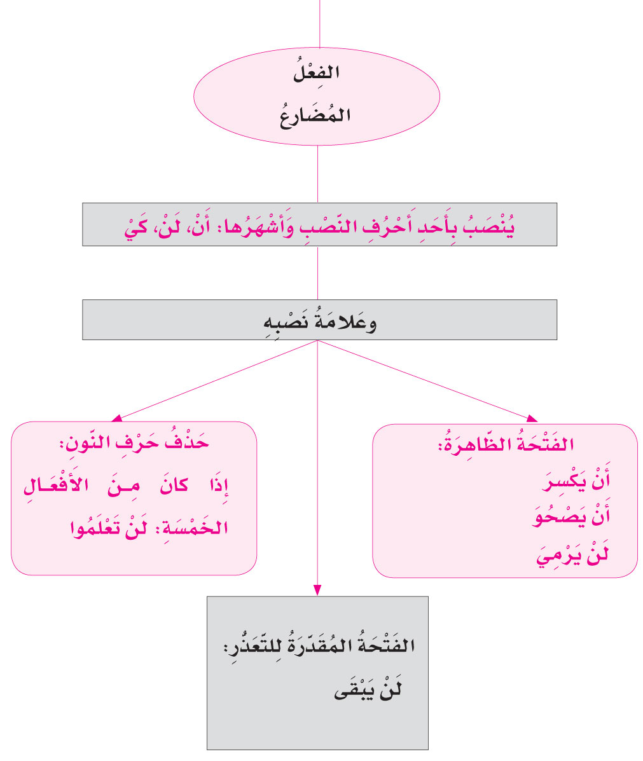
تمرينات

قالَ اللهُ تعالى في كتابهِ العزيزِ:

﴿ لَنْ تَنَالُوا الْبِرَّ حَتَّى تُنْفِقُوا مِمَّا تُحِبُّونَ﴾ (آل عمران: 92)

﴿ إِنَّ الَّذِينَ كَفَرُوا لَنْ تُغْنِيَ عَنْهُمْ أَمْوَالُهُمْ وَلَا أَوْلَادُهُمْ مِنَ الله شَيْئًا وَأُولَئِكَ هُمْ وَقُودُ النَّارِ﴾ (آل عمران: 10)

﴿ وَرَبَطْنَا عَلَى قُلُوبِهِمْ إِذْ قَامُوا فَقَالُوا رَبُّنَا رَبُّ السَّمَاوَاتِ وَالْأَرْضِ لَنْ نَدْعُوَ مِنْ دُونِهِ إِلَهًا لَقَدْ قُلْنَا إِذًا شَطَطًا ﴾ (الكهف: 14)

﴿فَرَدَدْنَاهُ إِلَى أُمِّهِ كَيْ تَقَرَّ عَيْنُهَا وَلَا تَحْزَنَ وَلِتَعْلَمَ أَنَّ وَعْدَ الله حَقٌّ﴾ (القصص: 13)

قالَ رسولُ الله صلى الله عليه وآله وسلم: "لن يغضَبَ ربُّ العزّةِ على مَن كانَ في قلبهِ مخافةٌ".

قالَ أميرُ المؤمنينَ عليه السلام: " انْظُرُوا أَهْلَ بَيْتِ نَبِيِّكُمْ فَالْزَمُوا سَمْتَهُمْ وَاتَّبِعُوا أَثَرَهُمْ فَلَنْ يُخْرِجُوكُمْ مِنْ هُدًى وَلَنْ يُعِيدُوكُمْ فِي رَدًى".

قالَ الإمامُ الصادقُ عليه السلام: "اصبرْ على أعداءِ النِعَمِ فإنّكَ لنْ تكافيَ من عصى الله فيكَ بأفضلَ منْ أنْ تطيعَ الله فيهِ".

عن أبي عبد الله عليه السلام: "لن تبقى الأرضُ إلّا وفيها عالمٌ يعرفُ الحقَّ من الباطلِ".

وعنه عليه السلام: "من فسادِ الدينِ وفسادِ أهلِ الدينِ أنْ تصيرَ الأموالُ إلى من لا يؤدّي فيها الحقَّ ولا يصطنعُ فيها المعروفَ".
1 - استخرجْ أحرفَ النصبِ الواردةَ في الآياتِ والأحاديثِ أعلاه.

2 - دُلَّ على الأفعالِ المضارِعةِ المنصوبةِ, واذكرْ علامةَ إعرابِ كلٍّ منها.

3 - وردتْ في الآياتِ والأحاديثِ أفعالٌ مضارعةٌ منصوبةٌ معتَلَّةُ الآخرِ, على أيّها ظهرتْ الفتحةُ أو قُدِّرَتْ؟ ولماذا؟

4 - على أيّ زمنٍ تدُلُّ الأفعالُ المضارعةُ المنصوبةُ؟

5 - لاحظ النصّ رقم 7 أوِّلْ "أنْ" وفعلَ "تطيعَ" بمصدره, واذكرْ محلَّه منَ الإعرابِ.

6 - لاحظ الآية المذكورة في رقم 4، أوِّلْ "كي" ومضارعَها بمصدرٍ, واذكرْ محلَّه منَ الإعرابِ.

7 - أعربْ الجملةَ التاليةَ: "لن يغضَبَ ربُّ العزّةِ".

الدرس الثامن
جزم الفعل المضارع

أهداف الدرس:

1- أن يتعرَّف الطالبُ إلى جزمِ الفعلِ المضارِعِ الصحيحِ الآخرِ و المعتَلِّ الآخرِ.
2- أن يتعرَّف إلى جزمِ الأفعالِ الخمسةِ.
3- أن يتعرَّف إلى جزمِ الفعلِ المضارعِ المشَدّدِ.
4- أن يعدِّد جوازمِ الفعلِ المضارعِ.

يقظةُ ضميرٍ

النصُّ:

كانَ العدوُّ يقتربُ منَ القريةِ تحتَ جنحِ الظلامِ. وكانَ المجاهدونَ كامنينَ في عدّةِ أماكنَ, فباغتوه قبلَ أنْ يطلقَ جنودُهُ النارَ. لكنَّ أحدَ شبّانِ القريةِ من أصحابِ النفوسِ الضعيفةِ لم يشاركْ في المعركةِ, فقد هربَ في الظلامِ إلى منزلِ أهلهِ ولمْ يرَهُ أحدٌ. أخذَ يطرقُ البابَ بشدَّةٍ مخاطباً أمَّهُ: "افتحي يا أمِّي, لا تتأخّري, أخافُ أنْ يراني جنودٌ العدوِّ". وعرفتْه أمُّهُ من صوتِهِ ولمْ ترضَ لابنها أنْ يكونَ جباناً, فلمْ تفتحْ لهُ البابَ, بل قالتْ: "لا تدنُ من بابنا, وَلْتَعُدْ من حيثٌ أتيتَ. عارٌ عليكَ أن تتركَ شباب القريةِ يقاتلونَ العدوَّ دونَ أنْ تشاركَهم هذا الشرفَ الكبيرَ. عدْ إلى هؤلاءِ الأبطالِ الذينَ لم يتخلّوْا عن واجبهم ولم يجبنوا ولم يخشَوْا مواجهةَ العدوِّ". وأعادَ ابنُها عليها الطلبَ أنْ تفتحَ فلمْ ترُدَّ عليهِ.

أحسَّ الشابُّ بخطىء ما قامَ بهِ, وعادَ إلى أبناءِ قريتهِ ولمّا تنتهِ المعركةُ بعد, مخاطباً نفسَهُ قائلاً: "لأَجرِ بسرعةٍ قبلَ أنْ يفوتَني شرفُ الجهادِ, ولْأَمْحُ عن نفسي عارَ الهرَبِ, ولأَحْمِ أرضَ قريتي من اعتداءِ المعتدينَ".

حولَ النصِّ:

أوّلاً: جزمُ الفعلِ المضارِعِ الصحيحِ الآخرِ:

لِنسْتَخْرجْ من النَّصِّ الأفعالَ الآتيةَ: "لمْ يُشَارِكْ", "لَمْ تَفْتَحْ", "يَطْرُقُ".

- ما نوعُ هذه الأفعالِ؟

إنّها أفعالٌ مضارعةٌ, بِدليل ابتداءِ كُلٍّ منها بِحرفِ مضارَعةٍ: "يُشارِكْ", "تَفْتَحْ", "يَطْرُقُ".

- أهي أفعالٌ صحيحةُ الآخر؟

نَعَمْ, فالأوَّلُ ينتهي بِالكاف, والثَّاني ينتهي بالحاء, والثَّالثُ ينتهي بالقافِ, وهي حُروفٌ صحيحةٌ.

- ما علامةُ إعرابِ كُلٍّ منها؟

الأوَّل "يُشارِكْ" والثَّاني "تَفْتَحْ" مَجزومانِ, وعلامةُ جزمهما السُّكونُ, والثالثُ "يَطْرُقُ" مرفوعٌ, وعلامةُ رفعه الضَّمَّةُ.

- ما الذي جَزَمَ الفعلين "يُشارك" و"تَفْتَحْ"؟

إنَّه الحرفُ "لَمْ" الذي جاء قَبلهما, ويُسمَّى حرف جَزْمٍ.

- ما معنى جَزْمِ الفعل؟

معناهُ تَسْكينُ الحرفِ الأخيرِ فيه (أو قَطْعُهُ).

- هل في النَّصِّ مُضارعٌ آخرُ صحيحُ الآخِرِِ جرى جَزْمُهُ؟

نعم, هناك الفعل "تَعُدْ" المجزومُ بِـ "لامِ الأمرِ". أصلُهُ "تَعُودُ". وعندما دخلتْ عليه "لامُ الأمرِ" صار "لِتَعُودْ" فحُذفَت منه الواو مَنعاً لالْتِقَاءِ السَّاكِنينِ فأصبحَ: "لِتَعُدْ".
- اســــــتنتـاج

يُجْزم الفِعْلُ المُضارعُ بِأحدِ أحرفِ الجَزْمِ, ويكُونُ علامةُ جزمهِ السُّكون الظَّاهر إذا كانَ صحيحَ الآخرِ.

ثانياً: جزمُ الفعلِ المضارِعِ المعتَلِّ الآخرِ:

لِنَتأمَّل الأفعالَ المُضارعَة الآتيةَ: "لَمْ يَرَ", "لا تَدْنُ", "لَمَّا تَنْتَهِ".

- هل هذه الأفعال مجْزُومةٌ؟

نعم إنَّها مجزومةٌ, فقد سَبَقتْها أحرفُ الجَزْمِ "لَمْ", و"لا النَّاهيةُ", و"لَمَّا".

- ما أصلُ هذه الأفعالِ قبلَ جزمِها؟

أصلُها على التَّوالي: "يَرَى", "تَدْنُو", "تَنْتَهي".

- أليْسَتْ أفعالاً مُعْتلَّةَ الآخرِ؟

نعم, إِنَّها مُعْتَلَّةُ الآخرِ: فالأوَّلُ ينتهي بالألفِ المَقصُورةِ, والثَّاني ينتهي بالواوِ, والثّالثُ ينتهي بالياءِ, وكلُّها أحرفُ عِلّةٍ.

- ما الذّي حدثَ لِهذهِ الأفعالِ المضَارعةِ المعتلَّةِ الآخر بعد جزمها؟

حين دَخَلَ عليها حرفُ الجَزم أُسْقِطَ حرفُ العِلّةِ من آخرها: "لَمْ يَرَ", "لا تَدْنُ", "لَمَّا تَنْتَهِ".

- هل في النَّص أفعالٌ مُضارعةٌ أُخرى مُعْتَلَّةُ الآخر جَرَى جَزمها؟

نعم, في النَّص أفعالٌ مُضارعةٌ أُخرى مُعْتلَّةُ الآخر جَرَى جَزمُها, وهي: "لَمْ تَرْضَ", "لأَجْرِ", "لأَمْحُ, "لأَحْمِ".

- ما هي علامةُ جزم كَلِّ فِعْلٍ منها؟

حذفُ "الألف اللَّيِّنةِ" من الفعل "تَرْضَى", وحذفُ "الياءِ" من الفعلين "أَجْري وأَحْمي", وحذفُ "الواو" من الفعل "أَمْحُو".
- اســــــتنتـاج

إذا كان الفِعلُ المُضارعُ مُعْتَلَّ الآخر كانت علامةُ جزمِه حذفَ حرفِ العلَّة من آخرهِ.

ثالثاً: جَزْمُ الأفْعَال الخَمسةِ:

لِنَتَأمل الأفعالَ المضارعةَ الآتيةَ: "لا تَتَأَخَّري", "لَمْ يَتَخَلَّوا", "لَمْ يَجْبُنُوا", "لَمْ يَخْشَوا".

- ما نوعُ هذه الأفعالِ؟

إنَّها من الأفعالِ الخَمْسةِ, لاتَّصالِ "ياء المُخاطبةِ" بالأول, واتصالِ "واو الجماعةِ" بالأفعَالِ الباقيةِ.

- أمرْفُوعَةٌ هي أَمْ مَجْزومةٌ؟

إنَّها مَجزُومةٌ, فالفِعلُ الأوَّلُ مجزُومٌ بِـ "لا النَّاهيةِ", والأفعالُ الباقِيةُ مجزومةٌ بِـ "لَمْ".

- ما علامةُ رفع الأفعالِ الخمسةِ؟

علامةُ رَفعها ثُبُوتُ النُّونِ.

- هل ظهرت النُّونُ في هذه الأفعالِ؟

لا, إنَّها محذوفةٌ.

- لماذا؟

لأنَّها أفعالٌ مجزومةٌ, وعلامةُ جزمِ الأفعالِ الخمسةِ حذفُ النُّونِ من آخرها.
- اســــــتنتـاج

عَلاَمَةُ جَزْمِ الأفعالِ الخَمْسَةِ حَذْفُ النُّون من آخِرِها.

رابعاً: جَزْمُ المضَارعِ المُشَدَّدِ:

لِنُلاحظِ الفعلَ المضارع: "لَمْ تَرُدَّ".

- ما ماضي هذا الفِعْلِ؟

ماضيهِ: "رَدَّ".

- ما نوعُهُ؟

إنَّهُ فِعلٌ مُشَدَّدُ الآخرِ, أَصلُه:"رَدَدَ", ولكنْ سُكّنَت الدَّالُ الأولى وأُدْغِمَتْ في الدَّالِ الثَّانية, فقُلْنا: "رَدْدَ ـرَدَّ".

- ماذا سبق الفِعلَ المضارعَ "تَرُدَّ"؟

سبقهُ حرفُ الجزمِ "لَمْ".

- ما علامة جَزمه؟

علامةُ جزمِه السُّكونُ المقدَّرُ على آخِرهِ, لأنَّ أَصلهُ: "تَرُدْدُ" فحين جُزِمَ سُكِّنَ آخِرُهُ, فقلنا: "تَرُدْدْ", فالتقى ساكنان, ولمنع التقاءِ السَّاكِنَينِ حَرَّكنا الدَّالَ الثَّانيةَ بالفتحةِ لأنّها أَخفُّ الحركاتِ, فقلنا: "لَمْ تَرُدْدَ لَمْ تَرُدَّ", فيكون السُّكون (وهو علامةُ الجزمِ) مُقدَّراً على الحرف الأخيرِ.

- اســــــتنتـاج

إذا كانَ الفِعْلُ المضارعُ مُشدَّدَ الآخرِ كانتْ علامةُ جزْمهِ السُّكون المُقدَّر على الآخِر.
خامساً: جوازمُ الفعلِ المضارِعِ:

- استخرجْ أَحرفَ الجزمِ الواردةَ في النَّصِّ.

إنَّها: "لَمْ" و"لَمَّا" و"لامُ الأمرِ" و"لا النَّاهيةُ".

- عندما نقولُ: "لَم تَفْتَحْ" و"لَمَّا تَنْتهِ" هل دلَّ حرفا الجزم "لَمْ" و "لَمَّا" على حصول الفعلِ المضارع بعدهما أم على نفي حصولهِ؟

لقد دلاَّ على نفي حصولِ الفعلِ.

- وهل بَقِيَ زَمَنُ المضارعِ بعدهما يَدُّل على الحالِ أو المُُستقبلِ؟

لا, فقد انقَلَبَ زمانُ المضارع بعدهما إلى الماضي: "لَمْ تَفْتَحْ" أي: "ما فَتَحَتْ", و"لَمَّا تَنْتَهِ" أي: "ما انتهتْ".

- ماذا نستنتجُ من ذلك؟

نستنتجُ أنَّ "لَمْ" و"لَمَّا" حرفا نفي وجزمٍ وقلبٍ: أي ينفيان المضارعَ, ويجزمانه ويقلبان زمانَهُ إلى الماضي.

- وعندما نقول "لِتَعُدْ", علامَ تدُلُّ "لامُ الأمر"؟

تَدُلُّ على طلبِ حصولِ الفعلِ أو القيامِ بِهِ.

- ما حركةُ "لاَمِ الأمرِ"؟

إنَّها مكسورةٌ, إلّا إذا وقعت بعد "الواو" و "الفاء" فالأكثرُ تسكينها: "وَلْأَمْحُ", "فَلْأَحْمِ".

- وإذا قلنا: "لاَ تَدْنُ" فَعَلامَ تَدُلُّ "لا النَّاهية"؟

تَدُلُّ على النهي عن القيامِ بالفعلِ.

- اســــــتنتـاج

الأحرفُ التي تجزِمُ الفعلَ المضارعَ أربعةٌ, وهيَ: "لم" و"لمَّ" و"لامُ الأمرِ" و"لا الناهيةُ".

"لم" و "لمَّ": كلٌّ منهما حرفُ نفيٍ وجزمٍ وقلبٍ.
"لامُ الأمرِ": يُطلَبُ بها حصولُ الفعلِ.
"لا الناهيةُ": يُطلَبُ بها الكفُّ عنِ الفعلِ.
- احـــفـــظ

1- يُجزَمُ الفعلُ المضارعُ بأحدِ أحرفِ الجزمِ, وتكونُ علامةُ جزمهِ السكون الظاهر إذا كانَ صحيحَ الآخرِ: "لم يتّعِظْ".
2- إذا كانَ الفعلُ المضارعُ معتَلَّ الآخِرِ كانت علامةُ جزمهِ حذفَ حرفِ العلّةِ من آخرهِ: "لم يرمِ", "لم يسْعَ", "لم يدْعُ".
3- إذا كانَ الفعلُ المضارعُ منَ الأفعالِ الخمسةِ كانت علامةُ جزمهِ حذفَ النونِ من آخرِهِ: "لم يذنبو".
4- إذا كانَ الفعلُ المضارعُ مشَدَّدَ الآخِرِ كانت علامةُ جزمهِ السُّكون المقّدَّر على آخرهِ: "لم يَمُرَّ".
5 - الأحرفُ التي تجزِمُ الفعلَ المضارعَ أربعةٌ, وهيَ:

"لم" و"لمَّ": كلٌّ منهما حرفُ نفيٍ وجزمٍ وقلبٍ.
"لامُ الأمرِ": يُطلَبُ بها حصولُ الفعلِ.
"لا الناهيةُ": يُطلَبُ بها الكفُّ عنِ الفعلِ.
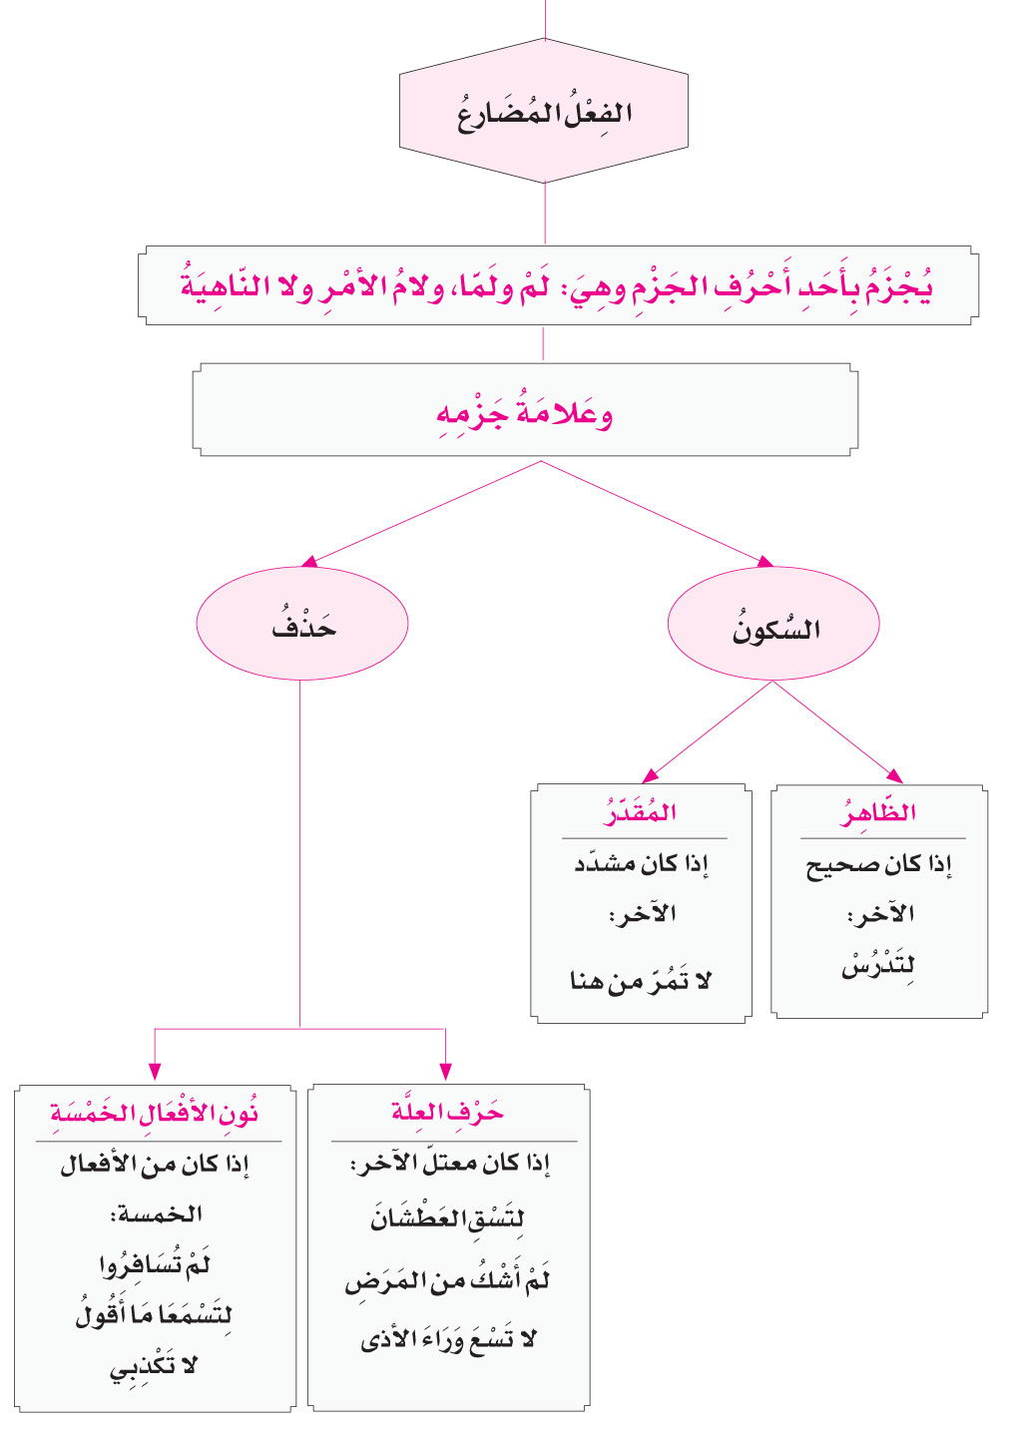
تمرينات:

قالَ اللهُ تعالى في كتابهِ العزيزِ:

- ﴿ وَكَذَلِكَ بَعَثْنَاهُمْ لِيَتَسَاءَلُوا بَيْنَهُمْ قَالَ قَائِلٌ مِنْهُمْ كَمْ لَبِثْتُمْ قَالُوا لَبِثْنَا يَوْمًا أَوْ بَعْضَ يَوْمٍ قَالُوا رَبُّكُمْ أَعْلَمُ بِمَا لَبِثْتُمْ فَابْعَثُوا أَحَدَكُمْ بِوَرِقِكُمْ هَذِهِ إِلَى الْمَدِينَةِ فَلْيَنْظُرْ أَيُّهَا أَزْكَى طَعَامًا فَلْيَأْتِكُمْ بِرِزْقٍ مِنْهُ وَلْيَتَلَطَّفْ وَلَا يُشْعِرَنَّ بِكُمْ أَحَدًا﴾ (الكهف: 19).
- ﴿فَإِنْ لَمْ يَسْتَجِيبُوا لَكَ فَاعْلَمْ أَنَّمَا يَتَّبِعُونَ أَهْوَاءَهُمْ وَمَنْ أَضَلُّ مِمَّنَ اتَّبَعَ هَوَاهُ بِغَيْرِ هُدًى مِنَ اللهِ إِنَّ الله لَا يَهْدِي الْقَوْمَ الظَّالِمِينَ﴾ (القصص: 50).
- ﴿ لَئِنْ لَمْ يَنْتَهِ الْمُنَافِقُونَ وَالَّذِينَ فِي قُلُوبِهِمْ مَرَضٌ وَالْمُرْجِفُونَ فِي الْمَدِينَةِ لَنُغْرِيَنَّكَ بِهِمْ ثُمَّ لَا يُجَاوِرُونَكَ فِيهَا إلّا قَلِيلًا﴾ (الأحزاب: 60)
- ﴿ أَيَحْسَبُ أَنْ لَمْ يَرَهُ أَحَدٌ﴾ (البلد: 7)
- ﴿ لَمْ يَلِدْ وَلَمْ يُولَدْ * وَلَمْ يَكُنْ لَهُ كُفُوًا أَحَدٌ﴾(الإخلاص: 3 - 4)
- ﴿ وَإِذَا قِيلَ لَهُمْ لَا تُفْسِدُوا فِي الْأَرْضِ قَالُوا إِنَّمَا نَحْنُ مُصْلِحُونَ﴾(البقرة: 11)
- ﴿ يَا أَيُّهَا الَّذِينَ آَمَنُوا لَا تَقُولُوا رَاعِنَا وَقُولُوا انْظُرْنَا وَاسْمَعُوا وَلِلْكَافِرِينَ عَذَابٌ أَلِيمٌ﴾ (البقرة: 104)
- ﴿ فَلَا تَذْهَبْ نَفْسُكَ عَلَيْهِمْ حَسَرَاتٍ إِنَّ اللهَ عَلِيمٌ بِمَا يَصْنَعُونَ﴾ (فاطر: 8)
- ﴿ أَأُنزِلَ عَلَيْهِ الذِّكْرُ مِنْ بَيْنِنَا بَلْ هُمْ فِي شَكٍّ مِنْ ذِكْرِي بَلْ لَمَّا يَذُوقُوا عَذَابِ﴾(ص: 8)
- ﴿ وَآَخَرِينَ مِنْهُمْ لَمَّا يَلْحَقُوا بِهِمْ وَهُوَ الْعَزِيزُ الْحَكِيمُ﴾(الجمعة: 3)
- ﴿ كَلَّا لَمَّا يَقْضِ مَا أَمَرَهُ ﴾(عبس: 23)
1 - هلْ في الآياتِ أفعالٌ ماضيةٌ؟ استخرجها واذكرْ علامةَ بناءِ كلٍّ منها.

2 - استخرجْ منَ الآياتِ القرآنيّةِ الأفعالَ المضارعةَ المجزومةَ المنتهيةَ بحرفٍ صحيحٍ, وحدِّد الحرفَ الجازمَ لكلٍّ منها, واذكرْ علامةَ جزمها.

3 - استخرجْ منَ الآياتِ القرآنيةِ الأفعالَ المضارعةَ المجزومةَ المنتهيةَ بحرفِ علّةٍ, وحدِّد الحرفَ الجازمَ لكلٍّ منها, واذكرْ علامةَ جزمها.

4 - استخرجْ منَ الآياتِ القرآنيّةِ ما تجدهُ منَ الأفعالِ الخمسةِ المجزومةِ, وحدِّد الحرفَ الجازمَ لكلٍّ منها, واذكرْ علامةَ جزمها.

5 - أعرب الجملة التالية: "لم يستجيبوا".

الدرس التاسع
فعل الأمر

أهداف الدرس:

1- أن يتعرَّف الطالبُ إلى فعلِ الأمرِ.
2- أن يتعرَّف إلى صياغةِ فعلِ الأمرِ.
3- أن يتعرَّف إلى بناءِ فعلِ الأمرِ الصحيحِ الآخرِ والمعتَلِّ الآخرِ.
4- أن يتعرَّف إلى بناءِ فعلِ الأمرِ المصوغِ منَ الأفعالِ الخمسةِ.
5- أن يتعرَّف إلى بناءِ فعلِ الأمرِ المشَدَّدِ.

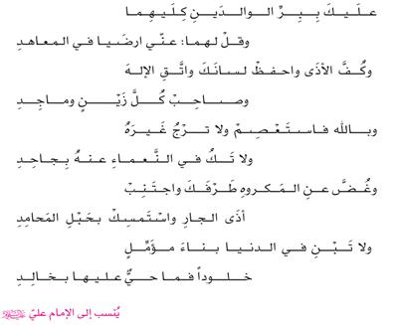
حولَ النصِّ:

أوّلاً: تعريفُ فعلِ الأمرِ:

لنتأَمَّلِ الفعلَ المذكورَ: "صاحِبْ".

- ما ماضيهِ؟

ماضيه: "صاحَبَ".

- ما علامةُ بنائهِ؟

علامةُ بنائهِ الفتحةُ الظاهرةُ على آخرِهِ.

- كيفَ نصوغُ المضارِعَ منهُ؟

نصوغُهُ بزيادةِ حرفٍ من أحرُفِ المضارَعَةِ: ن, أ, ي, ت, فنقولُ: "يُصاحِبُ".

- ما علامةُ رفعِهِ؟

علامةُ رفعهِ الضمَّةُ الظاهرةُ لأنّه صحيحُ الآخِرِ, ولم يُسبَقْ بحرفٍ جازمٍ أو ناصبٍ.

- كيفَ نَجْزِمُهُ؟

نأتي بحرفِ جزمٍ قبلَه, فيَسْكُنُ أخرُهُ: "لم يُصاحبْ".

- لو حذَفنا حرفَ المضارَعةِ من أوَّلِهِ, بعدَ حذفِ حرفِ الجزمِ, ماذا يبقى منه؟

يبقى: "صاحِبْ".

- ما نوعُ هذا الفعلِ؟

إنّهُ فعلُ أمرٍ.
كيفَ يُصاغُ فعلُ الأمرِ إذاً؟

نأتي بالفعلِ المضارِعِ فنَجزِمُهُ ثمّ نحذِفُ منه حرفَ المضارَعةِ, وما بقيَ بعد ذلك منه هو فِعْلُ الأمرِ:

صاحبَ, يُصاحبُ, لم يُصاحبْ, صاحِبْ

لنعدْ إلى النصِّ ونستخرجْ منه الأفعالَ الآتيةَ: "قلْ", "اِحفظْ", "اجْتَنِبْ", "اسْتَعْصِمْ", "اسْتَمْسِكْ".

- ما نوعُ هذه الأفعالِ؟

إنّها أفعالُ أمرٍ.

- كيفَ صيغَتْ؟

صيغَتْ بالطريقةِ المذكورةِ سابقاً, أي بأنْ نأتيَ بمضارعِ كلٍّ منها ونجزمه, ثمّ نَحْذِفُ منه حرفَ المضارعةِ, وذلك كالآتي:

أ - قالَ يقولُ لم يَقُوْلْ (تُحذَفُ الواوُ منعاً لالتقاءِ الساكنَينِ)

لم يقُلْ قُلْ.

ب - حَفِظ , يحفَظ ُ, لم يحفظْ , احْفَظْ

(نُضيفُ إلى أوّله ألفَ الوصلِ لأنَّ العربيةَ تخلو من كلمةٍ تبدأُ بساكنٍ) احفظْ.

ج - اجتنَبَ, يجتنبُ, لم يجتنبْ, اجتَنِبْ
استعْصَمَ, يستَعْصِمُ, لم يستَعْصِمْ, استَعْصِمْ
استمْسَكَ, يستَمْسِكُ, لم يستَمْسِكْ, استَمْسِكْ
- اســــــتنتـاج

يُصاغُ فعلُ الأمرِ من الفعلِ المضارِعِ, وذلك بجزمهِ وحذفِ حرفِ المضارَعةِ منه:

فإن تبَقَّى منه ما يبدأُ بحركةٍ ظلَّ كما هو: "تكَلَّمْ", وإن تبَقَّى منه ما يبدأُ بساكنٍ أُضيفَتْ إلى أوَّلِهِ ألِفُ الوصْلِ: "اِحفظْ".

ثالثاً: جَزْمُ الأفْعَال الخَمسةِ:

لِنَتَأمل الأفعالَ المضارعةَ الآتيةَ: "لا تَتَأَخَّري", "لَمْ يَتَخَلَّوا", "لَمْ يَجْبُنُوا", "لَمْ يَخْشَوا".

ثالثاً: بناءُ فعلِ الأمرِ الصحيحِ الآخِرِ:

لنَعُدْ إلى أفعالِ الأمرِ المذكورةِ سابقاً ولْنتأَمَّلْها:

- منِ المخاطَبُ بهذه الأفعالِ؟

المخاطَبُ بها شخصٌ مذَكَّرٌ.

- بماذا ينتهي كلٌّ منها؟

ينتهي كلٌّ منها بحرفٍ صحيحٍ ساكنٍ.

- اســــــتنتـاج

يُبنى فعلُ الأمرِ المسنَدُ إلى المخاطَبِ على السكونِ الظاهرِ إذا كانَ صحيحَ الآخرِ.

رابعاً: بناءُ فعلِ الأمرِ المعتَلِّ الآخِرِ:

لنتأمَّلِ الفعلَ: "اتَّقِ".

- ما نوعُهُ؟ إنّه فعلُ أمرٍ.

- كيفَ صيغَ؟

صيغَ بالطريقةِ المذكورةِ سابقاً, وهي التاليةُ:
تَّقى, يَتَّقي, لم يَتَّقِ, تَّقِ, اتَّقِ

- ما علامةُ بنائهِ؟

علامةُ بنائه هيَ نفسُها علامةُ جزمِ مضارِعِهِ, أي حذفُ حرفِ العلَّةِ من آخرهِ.

- اســــــتنتـاج

يُبنى فعلُ الأمرِ المسنَدُ إلى المخاطَبِ على حذفِ حرفِ العلَّةِ, إذا كانَ مصوغاً من المضارعِ المعتَلِّ الآخِرِ.

خامساً: بناءُ فعلِ الأمرِ المصوغِ منَ الأفعالِ الخمسةِ:

لنُلاحِظْ الفعلَ: "ارْضَيا".

- ما نوعُ الفعلِ هذا؟ إنّه فعلُ أمرٍ.

- كيفَ صيغَ؟

صيغَ كالآتي:

أنتما ترضيانِ, لم ترْضيا, رْضَيا, ارْضَيا.

- ما علامةُ بنائهِ؟

علامةُ بنائهِ هي نفسُها علامةُ جزْمِ مضارِعِهِ, وهيَ هنا حذفُ النونِ لأنّه مصوغٌ من أحَدِ الأفعالِ الخمسةِ.

- اســــــتنتـاج

يُبنى فعلُ الأمرِ المسنَدُ على حذفِ النونِ إذا كانَ مصوغاً من أحدِ الأفعالِ الخمسةِ.

سادساً: بناءُ فعلِ الأمرِ المشَدَّدِ:
لنتأمَّلِ الفعلَينِ المشدَّدَينِ: "كُفَّ" و"غُضَّ".
- ما نوعُهما؟

إنّهما فعلا أمرٍ, لأنّهُ يُطلَبُ بهما الكفُّ عنِ الأذى وغّضُّ البصَرِ.

- كيف صيغَ كلٌّ منهما؟

صيغَ كلٌّ منها بالإتيانِ بمضارِعِ كلٍّ منهما وجَزْمِهِ وإسقاطِ حرفِ المضارَعةِ من أوَّلِهِ:

كَفَّ, يكُفُّ, لمْ يَكُفَّ , كُفَّ.
غَضَّ, يَغُضُّ, لمْ يَغُضَّ, غُضَّ.

- ما علامةُ بناءِ كلٍّ منهما؟

علامةُ بنائه هي نفسها علامةُ جزمِ مضارعهِ, أي السكونُ المقدَّرُ على آخرهِ.

- اســــــتنتـاج

يُبنى فعلُ الأمرِ المسنَدُ إلى المخاطَبِ على السكونِ المقَدَّرِ على آخرهِ إذا كانَ مصوغاً من المضارعِ المشدَّدِ الآخرِ.

- احـــفـــظ

1 - فعلُ الأمرِ فعلٌ يُطلَبُ به ممَّن يُخاطَبُ القيامُ بعملٍ منَ الأعمالِ, في الزمنِ الذي يقعُ بعد انتهاءِ التَلَفُّظِ بهِ: "اقرَأْ كتابَكَ".

2 - يُصاغُ فعلُ الأمرِ من الفعلِ المضارِعِ, وذلك بجزمهِ وحذفِ حرفِ المضارَعةِ منه:
فإن بقيَ منه ما يبدأُ بحركةٍ ظلَّ كما هو: "صاحِبْ مَن تثقُ بخُلُقِهِ" , وإن بقيَ منه ما يبدأُ بساكنٍ أُضيفَتْ إلى أوَّلِهِ ألِفُ الوصْلِ: "اِحفظْ درسَكَ".
3 - يُبنى فعلُ الأمرِ المسنَدُ إلى المخاطَبِ على السكونِ الظاهر إذا كانَ صحيحَ الآخرِ: "ساعدْ أخاكَ", ويبنى على السكونِ إذا اتَّصَلَتْ به "نونُ النِّسْوَةِ": "سامحنَ المخطئَ".
4 - يُبنى فعلُ الأمرِ المسنَدُ إلى المخاطَبِ على حذفِ حرفِ العلَّةِ, إذا كانَ مصوغاً من المضارعِ المعتَلِّ الآخِرِ: "ادْنُ منّي".
5 - يُبنى فعلُ الأمرِ المسنَدُ على حذفِ النونِ إذا كانَ مصوغاً من أحدِ الأفعالِ الخمسةِ, أي إذا اتَّصَلَتْ به "واوُ الجماعةِ": "سيرو", أو "ألِفُ الاثنَينِ": "سير", أو "ياءُ

المخاطَبةِ": "سيري".
6 - يُبنى فعلُ الأمرِ المسنَدُ إلى المخاطَبِ على السكونِ المقَدَّرِ على آخرهِ إذا كانَ مصوغاً من المضارعِ المشدَّدِ الآخرِ: "غُضَّ بصرَكَ".
7 - يُبنى فعلُ الأمرِ على الفتْحِ إذا اتَّصَلَتْ به "نونُ التوكيدِ" اتِّصالاً مباشَراً: "اِذهَبَنَّ".

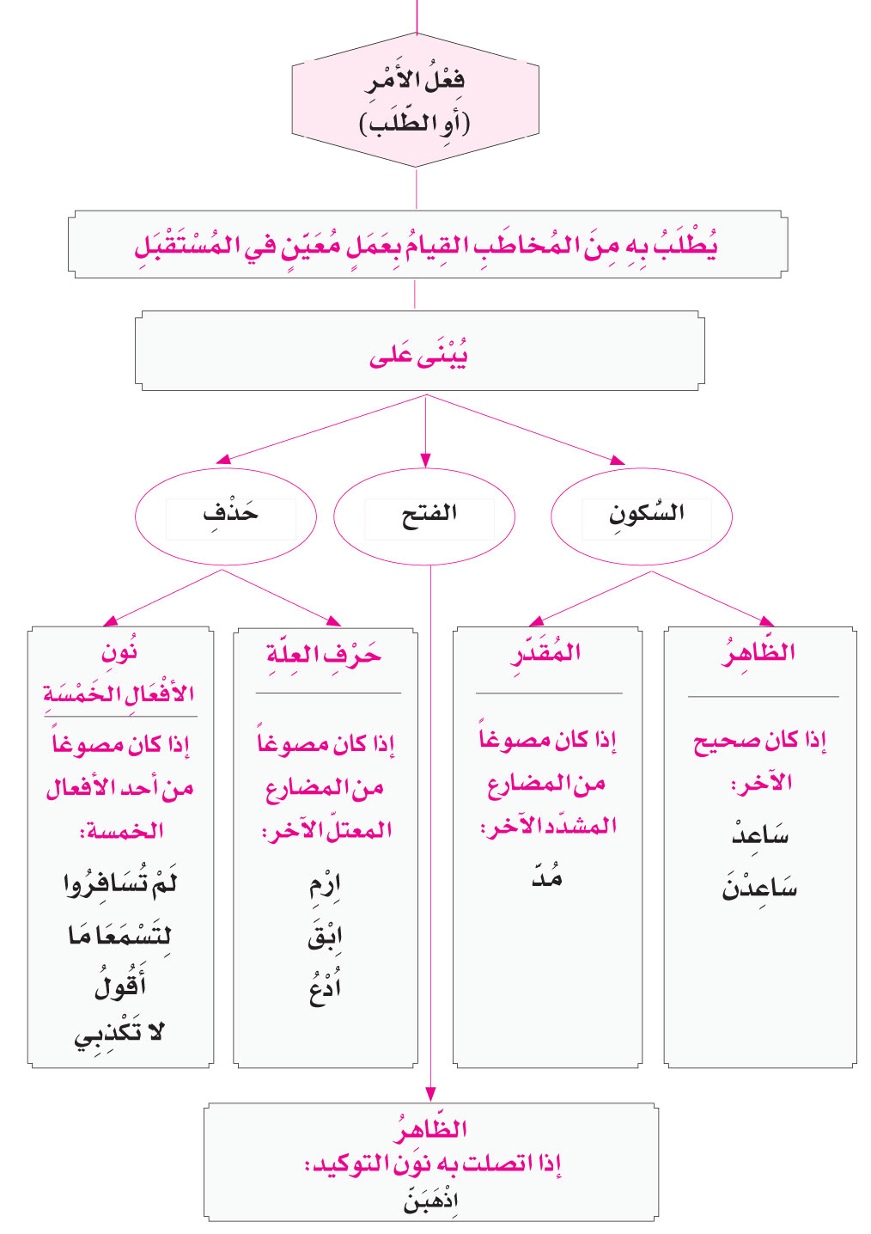
تمرينات

عن أمير المؤمنين عليه السلام: "يَا بُنَيَّ اجْعَلْ نَفْسَكَ مِيزَاناً فِيمَا بَيْنَكَ وَبَيْنَ غَيْرِكَ, فَأَحْبِبْ لِغَيْرِكَ مَا تُحِبُّ لِنَفْسِكَ, وَاكْرَهْ لَهُ مَا تَكْرَهُ لَهَا, وَلَا تَظْلِمْ كَمَا لَا تُحِبُّ أَنْ تُظْلَمَ, وَأَحْسِنْ كَمَا

تُحِبُّ أَنْ يُحْسَنَ إِلَيْكَ, وَاسْتَقْبِحْ مِنْ نَفْسِكَ مَا تَسْتَقْبِحُهُ مِنْ غَيْرِكَ, وَارْضَ مِنَ النَّاسِ بِمَا تَرْضَاهُ لَهُمْ مِنْ نَفْسِكَ, وَلَا تَقُلْ مَا لَا تَعْلَمُ وَإِنْ قَلَّ مَا تَعْلَمُ, وَلَا تَقُلْ مَا لَا تُحِبُّ أَنْ يُقَالَ لَكَ (...)

وَأَكْرِمْ نَفْسَكَ عَنْ كُلِّ دَنِيَّةٍ (...) وبَادِرِ الْفُرْصَةَ قَبْلَ أَنْ تَكُونَ غُصَّةً".

(نهج البلاغة)

1 - استخرجِ الأفعالَ المضارِعةَ المرفوعةَ.

2 - استخرجِ الأفعالَ المضارِعةَ المنصوبةَ, وحدِّدِ الحرفَ الناصبَ لكلٍّ منها, واذكرْ علامةَ النصبِ فيها.

3 - استخرجِ الأفعالَ المضارِعةَ المجزومةَ, وحدِّدِ الحرفَ الجازمَ لكلٍّ منها, واذكرْ علامةَ جزمِها.

4 - استخرجْ من النصِّ أفعالَ الأمرِ, واذكرْ علامةَ بناءِ كلٍّ منها, وماضيَهُ ومضارعَه.

5 - الهمزةُ في أفعالِ الأمرِ الآتيةِ همزةُ قطعٍ أم همزةُ وصلٍ: "أحبِبْ", "أحسِنْ", "أكرِمْ"؟

6 - ما نوعُ الألِفِ في أفعالِ الأمرِ التاليةِ: "اِجعَلْ", "اِكرَهْ", "اِستقبِحْ", "اِرْضَ"؟

الدرس العاشر
الصحيح والمعتل

أهداف الدرس:

1- أن يميّز الطالبُ بين الفعلِ الصحيحِ والفعلِ المعتَلِّ.
2- أن يعدّد أقسامِ الفعلِ الصحيحِ.
3- أن يعدّد أقسامِ الفعلِ المعتَلِّ بحرفٍ والمعتل بحرفين.

من كلام الأمير عليه السلام
النصُّ:

- مَنْ نَظَرَ فِي عَيْبِ نَفْسِهِ اشْتَغَلَ عَنْ عَيْبِ غَيْرِهِ, وَمَنْ رَضِيَ بِرِزْقِ اللهِ لَمْ يَحْزَنْ عَلَى مَا فَاتَهُ, وَمَنْ سَلَّ سَيْفَ الْبَغْيِ قُتِلَ بِهِ.

- لَيْسَ بَلَدٌ بِأَحَقَّ بِكَ مِنْ بَلَدٍ, خَيْرُ الْبِلَادِ مَا حَمَلَكَ.

- إِنَّ الدَّهْرَ يَجْرِي بِالْبَاقِينَ كَجَرْيِهِ بِالْمَاضِينَ, لَا يَعُودُ مَا قَدْ وَلَّى مِنْهُ, وَلَا يَبْقَى سَرْمَداً مَا فِيهِ.

- رَحِمَ اللهُ امْرَأً سَمِعَ حُكْماً فَوَعَى, وَدُعِيَ إِلَى رَشَادٍ فَدَنَا.

- لَا يُعَابُ الْمَرْءُ بِتَأْخِيرِ حَقِّهِ إِنَّمَا يُعَابُ مِنْ أَخْذِ مَا لَيْسَ لَهُ.

- مَنْ وَضَعَ نَفْسَهُ مَوَاضِعَ التُّهَمَةِ فَلَا يَلُومَنَّ مَنْ أَسَاءَ بِهِ الظَّنَّ.

- ومن كلامٍ له عليه السلام مناجياً الله تعالى: فأَشْهَدُ أَنَّ مَنْ شَبَّهَكَ بِتَبَايُنِ أَعْضَاءِ خَلْقِكَ، وَتَلَاحُمِ حِقَاقِ مَفَاصِلِهِم الْمُحْتَجِبَةِ لِتَدْبِيرِ حِكْمَتِكَ، لَمْ يَعْقِدْ غَيْبَ ضَمِيرِهِ عَلَى مَعْرِفَتِكَ، وَلَمْ يُبَاشِرْ قَلْبَهُ الْيَقِينُ بِأَنَّهُ لَا نِدَّ لَكَ, وَكَأَنَّهُ لَمْ يَسْمَعْ تَبَرُّؤَ التَّابِعِينَ مِنَ الْمَتْبُوعِينَ؛ إِذْ يَقُولُونَ ﴿تَالله إِنْ كُنَّا لَفِي ضَلالٍ مُبِينٍ إِذْ نُسَوِّيكُمْ بِرَبِّ الْعالَمِينَ﴾.

من كلماتِ أميرِ المؤمنينَ عليه السلام في "نهج البلاغة"
إضاءة:

- أنّ لِكلِّ فِعلٍ ثلاثيِّ ميزاناً يوزَنُ بِهِ. والميزانُ يتألَّفُ من ثلاثةِ أحرفٍ، وهي: "الفاءُ والعينُ واللَّامُ"، فَيُقَالُ: "كَتَبَ" على وزنِ "فَعَلَ"، و"يَكْتُبُ" على وزنِ "يَفْعَلُ"، و"اكْتُبْ" على وزن "افْعُلْ".

ويُقالُ لِأحرف "فَعَلَ" مِيزَانٌ، ويسمَّى ما يُقابِلُ فاءَ الميزانِ من أحرفِ الفِعْلِ المَوزونِ "فاءَ الفِعْلِ"، وما يُقابلُ عَيْنَهُ "عَيْنَ الفِعْلِ"، وما يُقابلُ لامَهُ "لامَ الفِعْلِ". فإنْ قُلْتَ: "كَتَبَ" فتكون "الكافُ" فاءَ الفِعْل، و"التاءُ" عَيْنَهُ، و"الباءُ" لاَمَهُ.

- ونذكرُ أنَّ حروف الهجاءِ ثمانيةٌ وعشرون حرفاً، منها ثلاثةُ أحرفٍ تُسمَّى أحرف العِلَّةِ: وهي:الواوُ، والألِفُ اللَّيَّنةُ، والياءُ.
وقد سُمِّيتْ كذلك لِلِينِها وضعفها، فهي ضَعيفَةٌ لأنَّها تَنْتَقلُ من حالٍ إلى حالٍ. "فالواو" قد تنقلبُ ألِفاً لَيِّنةً (باحَ من البوحِ، ودَعَا من الدَّعْوَةِ)، أو "ياءَ" (رَضِيَ من الرِضْوانِ)، و"الياءُ" قد تَتَحوّلُ إلى "أَلِفٍ" لَيّنةٍ (عَاشَ من العَيْشِ، ورَمَى من الرَّميِ).

حولَ النصِّ:

أوّلاً: الصَّحيح والمُعْتلُّ:

نَستخرجُ من النَّصِّ الفِعْلينِ الآتِيَيْنِ: "سَمِعَ" و"دَنَا".

- ما صِيغةُ هذين الفِعْلِين؟

إِنَّهما فِعْلانِ ماضِيانِ.

- منْ كمْ حرفٍ يَتَأَلَّفُ كُلٌّ منهما؟

يَتَأَلَّفُ كُلٌّ منهما من ثلاثةِ أَحرُفٍ.
أَمَّا الفِعْلُ "سَمِعَ" فَأَحرُفُهُ صحيحةٌ, وأمَّا الفِعْلُ "دَنَا", فَيَتَضمَّنُ حرفَ عِلَّةٍ هو الأَلِفُ المُحَوَّلةُ عن "واوٍ" من الدُّنُوِّ.

- ماذا نُسمّي الأَوَّلَ "سَمِعَ"؟

نُسمّيهِ فِعْلاً صحيحاً؛ لأَنَّهُ خلا من أيِّ حرف عِلَّةٍ.

- وماذا نُسمّي الفِعْلَ الثَّاني "دَنَا"؟

نُسمّيهِ فِعْلاً مُعْتَلاًّ؛ لأنَّهُ تَضمَّنَ حرف عِلَّةٍ.

- اســــــتنتـاج

الفِعْلُ الصًّحيحُ: هو كُلُّ فِعْلٍ ماضٍ ليس بين أَحرُفِهِ الأَصليَّةِ حرفُ عِلَّةٍ.
والفِعْلُ المُعْتَلُّ: هو كُلُّ فِعْلٍ ماضٍ بين أحرُفِهِ الأَصلِيَّةِ حرفُ عِلَّةٍ.

ثانياً: أقسامُ الفعلِ الصحيحِ:
نستخرجُ من النَّصِّ الأفْعالَ: "نظَرَ" و"أخَذَ" و"سَلَّ".
- ما صِيغَةُ هذه الأفْعَالِ؟
إِنَّها أَفْعَالٌ ماضِيَةٌ ثُلاثيَّةٌ.
- هل تَضَمَّنَ أَحدُها حرفَ عِلَّةٍ؟
لا, كُلُّ أَحرُفِها صحيحةٌ.
- ماذا نُسَمِّيها؟
نُسَمّيها أَفْعَالاً صحيحةً لِخُلُوِّها من أَحرفِ العِلَّةِ.
- بِماذا يختلفُ الفِعْلانِ "أخَذَ" و"سَلَّ" عن الفعلِ "نَظَرَ"؟
الفعلُ "أخَذَ" يتضَمَّنُ همزةً, والفعلُ "سَلَّ" ينتهي بِحرفٍ مُشَدَّدٍ, في حين أَنَّ الفِعْلَ "نظَرَ" قد سلِمَ من الهمزِ والتشديدِ.
ما أقسامُ الفعلِ الصحيحِ إذاً؟
الفعلُ الصحيحُ ثلاثةُ أقسامٍ:
صحيحٌ سالمٌِ, كلُّ أحرفِه صحيحةٌ, وليس فيها همزٌ أو تشديدٌ.
وصحيحٌ مهموزٌ, تكونُ الهمزةُ أحدَ أحرفِهِ.
وصحيحٌ مشَدَّدٌ.

- اســــــتنتـاج

الفعلُ الصحيحُ ثلاثةُ أقسامٍ: صحيحٌ سالمٌِ, وصحيحٌ مهموزٌ, وصحيحٌ مشَدَّدٌ.

ثالثاً: أقسامُ الفعلِ المعتَلِّ بحرفٍ:

نستخرجُ من النصِّ الأفعالَ الآتيةَ: "وَضَعَ", "ليسَ", "رَضِيَ".
- ما نوعُ هذهِ الأفعالِ؟
إنّها أفعالٌ معتَلَّةٌ, لأنَّ كلاًّ منها تضَمَّنَ حرفَ علّةٍ: "الواو" في "وَضَعَ", و"الياء" في "ليسَ" و "رضيَ".
- ما موقعُ حرفِ العلَّةِ في كلٍّ منها؟ وماذا نُسمّيهِ؟
الفعلُ "وضَعَ" بدأ بحرفِ علَّةٍ "الواو", نُسمّيه فعلاً مثالاً, والفعلُ "ليسَ" تَوَسَّطَه حرفُ علّةٍ "الياء" وحلّ في جوفِه, نُسمّيه فعلاً أجوَفَ, والفعلُ "نَسِيَ" انتهى بحرفِ علّةٍ

"الياء", ونُسمّيه فعلاً ناقصاً.

- اســــــتنتـاج

الفعلُ المعتَلُّ, من حيثُ موقع حرفِ العلّةِ فيهِ, ثلاثةُ أقسامٍ:
1 - الفعلُ المثالُ: وهو الذي يبدأ بحرف علّة.
2 - والفعلُ الأجوَفُ: وهو الذي توَسَّطه حرفُ علّة.
3 - والفعلُ الناقصُ: وهو الذي ينتهي بحرفِ علّة.
رابعاً: الفعلُ المعتَلُّ بحَرفَينِ:
نستخرجُ من النصِّ الفعلَينِ: "نُسَوِّي" و"وَلَّى".
- ما صيغةُ هذَينِ الفعلَينِ؟
أمّا الأوَّلُ "نُسَوّي" ففعلٌ مضارعٌ, وأما الثاني "وَلَّى" ففعلٌ ماضٍ.
- ما ماضي "نُسَوّي"؟
ماضيه: "سَوَّى".
- من كم حرفاً يتألَّفُ كلٌّ من الفعلَينِ "وَلَّى" و"سوَّى"؟
يتألَّفُ كلٌّ منهما من أربعةِ أحرفٍ, لأنَّ الحرفَ المشدَّدَ يُحسَبُ حرفَينِ: حرفاً ساكناً وحرفاً متحرِّكاً.
- هل هذه الأحرفُ أصليةٌ في الفعلَينِ؟
كلّا, لأنّ كلَّ فعلٍ رباعيّ الأحرفِ مشدَّدِ الوسطِ يكونُ ثلاثياً مَزيداً بحرفٍ, والحرفُ الساكنُ هو الحرفُ الزائدُ:
(سوَّى: سَ + وْ + وَ + ى), (ولّى: وَ + لْ + لَ + ى).
- ما أصلُ كلٍّ منهما إذاً؟
"سَوَّى" أصلُه "سَوِيَ", و "وَلَّى" أصلُه "وَلِيَ".
- ما نوعُ هذَينِ الفعلَينِ؟
إنّهما فعلانِ معتلّانِ, اجتمعَ في كلٍّ منهما حرفا علَّةٍ, فالأوَّلُ "سَوِيَ" جاءت في وسطه الواوُ, وفي آخره الياء, فهما حرفا علّةٍ متجاورانِ مقترنانِ.
والثاني "وَلِيَ" بدأ بالواو وانتهى بالياءِ, وهما حرفا علّةٍ منفصلانِ فَرَقَ بينهما حرفٌ صحيحٌ هو اللامُ.
- ماذا نُسّمي الفعلَ الذي يكونُ فيهِ حرفا علَّةٍ؟
نُسَمِّيهِ الفعلَ اللَّفيفَ.
- وما أنواعهُ؟
اللفيفُ المقرونُ: وهو الذي اقترنَ فيه حرفا العلَّةِ وتجاوَرا مثل: نوى.
واللفيفُ المفروقُ: وهو الذي انفَصَلَ فيه حرفا العلَّةِ وفَرَقَ بينهما حرفٌ صحيحٌ، مثل: "وعى".

- اســــــتنتـاج
كلُّ فعلٍ اجتمعَ فيه حرفا علّةٍ يُسمّى لفيفاً, فإذا تجاورَ حرفا العلّةِ واقترنا سُمِّيَ لفيفاً مقروناً, وإذا فَرَقَ بينهما حرفٌ صحيحٌ سُمِّيَ لفيفاً مفروقاً.

- احـــفـــظ

أوّلاً:

الفِعْلُ الصًّحيحُ: هو كُلُّ فِعْلٍ ماضٍ ليس بين أَحرُفِهِ الأَصليَّةِ حرفُ عِلَّةٍ: "دَرَسَ", "جَمَعَ".
والفِعْلُ المُعْتَلُّ: هو كُلُّ فِعْلٍ ماضٍ بين أحرُفِهِ الأَصلِيَّةِ حرفُ عِلَّةٍ: "وَجَدَ".

ثانياً:

الفعلُ الصحيحُ ثلاثةُ أقسامٍ:
1 - صحيحٌ سالمٌِ, وهو كلُّ فعلٍ صحيحٍ سلِمَ من الهمزِ والتشديدِ: "سَمِعَ", "فَتَحَ".
2 - وصحيحٌ مهموزٌ, وهو كلُّ فعلٍ صحيحٍ تضمّنَ همزةً في أولهِ: "أكلَ", أو في وسَطه: "سئِمَ", "سَألَ", أو في آخرهِ: "قَرَ".
3 - وصحيحٌ مشَدَّدٌ: وهو كلُّ فعلٍ صحيحٍ شُدِّدَ آخرُهُ: "ظَنَّ", "مَدَّ".
ثالثاً:
الفعلُ المعتَلُّ هو كلُّ فعلٍ تضمَّنَ حرفَ علّةٍ أو حرْفَي علّةٍ: "قالَ", "نَوَى".
أ - الفعلُ المعتلُّ بحرفٍ واحدٍ ثلاثةُ أقسامٍ:
1 - الفعلُ المثالُ: وهو الذي يبدأ بحرف علّةٍ: "وَقَعَ", "يَبِسَ".
2 - والفعلُ الأجوَفُ: وهو الذي يتوَسَّطه حرفُ علّةٍ: "صامَ", "عاشَ".
3 - والفعلُ الناقصُ: وهو الذي ينتهي بحرفِ علّةٍ: "سَرُوَ", "نَسِيَ", "مضَى", "دَع".
ب - الفعلُ المعتلُّ بحرفَينِ قسمانِ:
1 - الفعلُ اللفيفُ المقرونُ: وهو الذي انتهى بحرفَي علّةٍ متجاوزَينِ: "نَوَى", "حَيِيَ".
2 - و الفعلُ اللفيفُ المفروقُ: وهو الذي افترقَ فيه حرفا العلّةِ وتوَسَّطهما حرفٌ صحيحٌ: "وَفى", "وَعى".
رابعاً:
أحرفُ العلّةِ ثلاثةٌ: الواو, والألِفُ الليّنةُ (أو الساكنةُ), والياءُ.
الهمزةُ (أي الألِفُ الساكنةُ) ليستْ حرفَ علّةٍ.
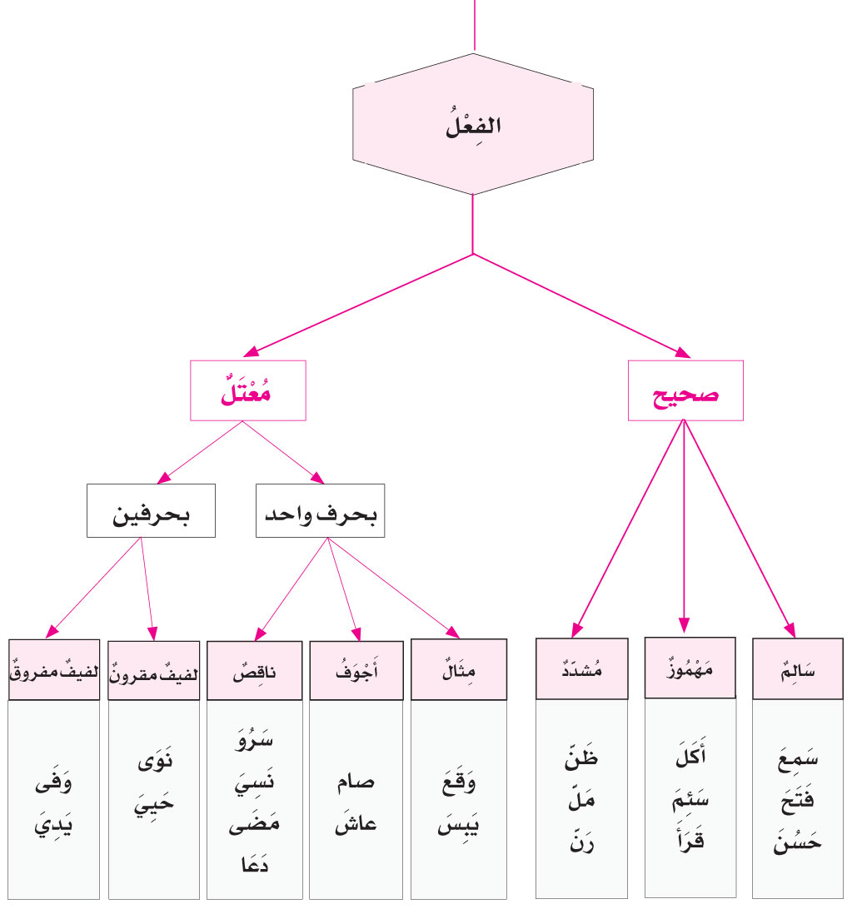
تمرينات

من كلماتِ أميرِ المؤمنينَ عليه السلام في نهج البلاغة:

- في ذكرِ الباري عزَّ وجلَّ: لَا يَشْغَلُهُ شَأْنٌ وَ لَا يُغَيِّرُهُ زَمَانٌ وَلَا يَحْوِيهِ مَكَانٌ وَلَا يَصِفُهُ لِسَانٌ ... مَنْ تَوَكَّلَ عَلَيْهِ كَفَاهُ وَمَنْ سَأَلَهُ أَعْطَاهُ وَمَنْ أَقْرَضَهُ قَضَاهُ وَمَنْ شَكَرَهُ جَزَاهُ.

- بَادِرُوا الْمَوْتَ الَّذِي إِنْ هَرَبْتُمْ مِنْهُ أَدْرَكَكُمْ، وَإِنْ أَقَمْتُمْ أَخَذَكُمْ وَإِنْ نَسِيتُمُوهُ ذَكَرَكُمْ .

- مَنِ اشْتَاقَ إِلَى الْجَنَّةِ سَلَا عَنِ الشَّهَوَاتِ, وَمَنْ أَشْفَقَ مِنَ النَّارِ اجْتَنَبَ الْمُحَرَّمَاتِ, وَمَنْ زَهِدَ فِي الدُّنْيَا اسْتَهَانَ بِالْمُصِيبَاتِ, وَمَنِ ارْتَقَبَ الْمَوْتَ سَارَعَ إِلَى الْخَيْرَاتِ.

- الله الله فِي جِيرَانِكُمْ فَإِنَّهُمْ وَصِيَّةُ نَبِيِّكُمْ، مَا زَالَ يُوصِي بِهِمْ حَتَّى ظَنَنَّا أَنَّهُ سَيُوَرِّثُهُمْ.

- مَا أَرَدْتُ إلّا الْإِصْلاحَ مَا اسْتَطَعْتُ، وَما تَوْفِيقِي إلّا بِاللهِ عَلَيْهِ تَوَكَّلْتُ وَإِلَيْهِ أُنِيبُ.

- شَارِكُوا الَّذِي قَدْ أَقْبَلَ عَلَيْهِ الرِّزْقُ فَإِنَّهُ أَخْلَقُ لِلْغِنَى وَأَجْدَرُ بِإِقْبَالِ الْحَظِّ عَلَيْهِ.

- إِنَّ الْمِسْكِينَ رَسُولُ اللهِ فَمَنْ مَنَعَهُ فَقَدْ مَنَعَ اللهَ وَمَنْ أَعْطَاهُ فَقَدْ أَعْطَى اللهَ.

- إِنَّ اللهَ افْتَرَضَ عَلَيْكُمْ فَرَائِضَ فَلَا تُضَيِّعُوهَا، وَحَدَّ لَكُمْ حُدُوداً فَلَا تَعْتَدُوهَا، وَنَهَاكُمْ عَنْ أَشْيَاءَ فَلَا تَنْتَهِكُوهَا.

- كَانَ رَسُولُ اللهِ إِذَا احْمَرَّ الْبَأْسُ وَأَحْجَمَ النَّاسُ قَدَّمَ أَهْلَ بَيْتِهِ، فَوَقَى بِهِمْ أَصْحَابَهُ حَرَّ السُّيُوفِ وَالْأَسِنَّةِ.

1 - استخرجْ الأفعالَ الماضيةَ في النصِّ, واذكرْ علامةَ بنائها.

2 - استخرجْ الأفعالَ المضارعةَ في النصِّ, واذكرْ علامةَ إعرابها.

3 - حوِّلِ الأفعالَ الآتيةَ إلى صيغةِ الأمرِ: "يحوي", "أدركَ", "اشتاقَ", "زالَ", "أنيبُ", "وَقَى", "أحجمَ", "أعطَى", "سألَ", "جَدّ"َ.

4 - دُلَّ على الأفعالِ الصحيحةِ الواردةِ في النصِّ, واذكرْ نوعَ كلٍّ منها (سالمٌ, مهموزٌ, مشدَّدٌ).

5 - دُلَّ على الأفعالِ المعتلّةِ بحرفٍ, واذكرْ نوعَ كلٍّ منها (مثالٌ, سالمٌ, مهموزٌ).

6 - دُلَّ على الأفعالِ المعتلّةِ بحرفَينِ, واذكرْ نوعَ كلٍّ منها (لفيفٌ مقرونٌ, لفيفٌ مفروقٌ).

7 - حَدِّدْ فاءَ الفعلِ وعينَه ولامَه في الأفعالِ الآتيةِ: "شَكَرَ", "مَنَعَ", "أنيبُ", "أعطَى", "سألَ", "جَدَّ".
الدرس الحادي عشر
المجرّد والمزيد

أهداف الدرس:

1- أن يميّز الطالبُ بين الفعلِ المجَرَّدِ والفعلِ المَزيد.
2- أن يعدِّد مَزيداتِ الفعلِ الثلاثيّ.
3- أن يعدِّد مَزيداتِ الفعلِ الرباعيّ.

مدعي الطب
النصُّ:

كانَ العدوُّ يقتربُ منَ القريةِ تحتَ جنحِ الظلامِ. وكانَ المجاهدونَ كامنينَ في عدّةِ أماكنَ, فباغتوه قبلَ أنْ يطلقَ جنودُهُ النارَ. لكنَّ أحدَ شبّانِ القريةِ من أصحابِ النفوسِ الضعيفةِ لم يشاركْ في المعركةِ, فقد هربَ في الظلامِ إلى منزلِ أهلهِ ولمْ يرَهُ أحدٌ. أخذَ يطرقُ البابَ بشدَّةٍ مخاطباً أمَّهُ: "افتحي يا أمِّي, لا تتأخّري, أخافُ أنْ يراني جنودٌ العدوِّ". وعرفتْه أمُّهُ من صوتِهِ ولمْ ترضَ لابنها أنْ يكونَ جباناً, فلمْ تفتحْ لهُ البابَ, بل قالتْ: "لا تدنُ من بابنا, وَلْتَعُدْ من حيثٌ أتيتَ. عارٌ عليكَ أن تتركَ شباب القريةِ يقاتلونَ العدوَّ دونَ أنْ تشاركَهم هذا الشرفَ الكبيرَ. عدْ إلى هؤلاءِ الأبطالِ الذينَ لم يتخلّوْا عن واجبهم ولم يجبنوا ولم يخشَوْا مواجهةَ العدوِّ". وأعادَ ابنُها عليها الطلبَ أنْ تفتحَ فلمْ ترُدَّ عليهِ.أحسَّ الشابُّ بخطىء ما قامَ بهِ, وعادَ إلى أبناءِ قريتهِ ولمّا تنتهِ المعركةُ بعد, مخاطباً نفسَهُ قائلاً: "لأَجرِ بسرعةٍ قبلَ أنْ يفوتَني شرفُ الجهادِ, ولْأَمْحُ عن نفسي عارَ الهرَبِ, ولأَحْمِ أرضَ قريتي من اعتداءِ المعتدينَ".
حولَ النصِّ:

أوّلاً: تعريفُ الفعلِ المجَرَّدِ:

1- نستخرجُ منَ النصِّ الأفعالَ الماضيةَ الآتيةَ: "دخلَ", "سَمِعَ", "ضعُفَ".

- من كم حرفاً يتألَّفُ كلٌّ منها؟

يتألَّفُ كلٌّ منها من ثلاثةِ أحرفٍ.

- هل بينَ أحرفِ كلّ فعلٍ منها حرفٌ زائدٌ؟

كلا, إنّ أحرفَ كلِّ فعلٍ منها أحرفٌ أصليّةٌ, بدليلِ أنّنا إذا حذَفنا واحداً منها كـ"الدالِ" مثلاً من "دخَلَ", أوِ الـ"ميمِ" من "سَمِعَ", أوِ الـ"الفاء" من "ضَعُفُ", ضاعَ لفظُ الفعلِ ومعناهُ.

- ماذا نستنتجُ من ذلك؟

نستنتجُ من ذلك أنّ هذه الأفعالَ الماضيةَ الثلاثيّةَ لا تشتملُ إلّا على حروفٍ أصليّةٍ, وأنّها خاليةٌ ومجرَّدةٌ من أيّ حرفٍ زائدٍ.

- ماذا نُسمّي الفعلَ الماضيَ الثلاثيَّ الذي تجرَّدَ من أيّ حرفٍ زائدٍ؟

نُسمّيه الفعلَ الثلاثيَّ المجرَّدَ.

- ما ميزانُ الفعلِ الماضي الثلاثيِّ المجرَّدَ؟

ميزانُه: فَعَلَ, أو فَعُلَ, أو فَعِلَ.

2- ونستخرجُ منَ النصِّ الفعلَ المضارعَ: "يُهَروِلُ".

- ما ماضي هذا الفعلِ؟

ماضيه: "هَرْوَلَ".
- من كم حرفاً يتألَّفُ؟

يتألَّفُ من أربعةِ أحرفٍ.

- هل بين أحرفهِ حرفٌ زائدٌ؟

كلا, كلّ أحرفه أصليّةٌ, بدليلِ أنّنا إذا حذَفنا واحداً منها اختلَّ لفظُ الفعلِ ومعناهُ.

- ماذا نُسمّي هذا الفعلَ الماضيَ الرباعيَّ إذا كانت جميعُ أحرفِه أصليّةً ومجرَّدةً عن أيِّ حرفٍ زائدٍ؟

نُسمّيهِ الفعلَ الرباعيَّ المجرَّدَ.

- ما ميزانُ الفعلِ الرباعيِّ المجرَّدِ؟

ميزانُه: فَعْلَلَ.

اســــــتنتـاج

الفعلُ المجرَّدُ هو ما كانت كلُّ أحرفِ ماضيهِ أصليّةً وليس فيها حرفٌ زائدٌ, وهو قسمانِ:

1 - ثلاثيٌّ على وزنِ فَعَلَ: "دَخَلَ", أو فَعِلَ: "سَمِعَ", أو: فَعُلَ: "ضَعُفَ".
2 - ورباعِيٌّ على وزنِ فَعْلَلَ: مثلُ "هَرْوَلَ".

ثانياً: تعريفُ الفعلِ المَزيدِ:
لِنَتَأمَّلِ الفعلَينِ الآتيَينِ: "أقبَلَ", "تَنَحْنَحَ".

- من كم حرفاً يتألَّفُ الفعلُ الأوَّلُ "أقبَلَ"؟

إنّه فعلٌ ماضٍ رباعيُّ الأحرُفِ.
هل كلُّ أحرفه أصليَّةٌ؟

كلا, لأنَّ "أَقبَلَ" أصلُهُ "قَبَلَ" ثم زيدَ في أوَّلهِ "ألِفٌ يابسةٌ" (أي همْزةٌ): "قَبَلَ" "أقْبَلَ".

- ماذا نُسمّي هذا الفعلَ الثلاثيَّ الذي زيدَ في أوَّلِهِ حرفٌ؟

نُسمّيهِ فعلاً ثلاثيّاً مَزيداً بحرفٍ, أي هو فعلٌ ماضٍ رباعيُّ الأحرُفِ, فيه حرفٌ زائدٌ.

- ومن كم حرفاً يتألَّفُ الفعلُ الماضي الثاني "تَنَحْنَحَ"؟

إنّه فعلٌ ماضٍ خُماسيُّ الأحرُفِ.

- هل فيهِ أحرفٌ زائدةٌ؟

نعم, فيه حرفٌ زائدٌ وهو "التاءُ" في أوّله, لأنّ أصلَه "نَحْنَحَ" وهو فعلٌ رباعيٌّ مجرَّدٌ: "نحْنَحَ" "تَنَحْنَحَ".

- ماذا نُسمّي هذا الفعلَ الماضي الرباعيَّ الذي زيدَ في أوَّلِهِ حرفٌ؟

نُسمّيهِ فعلاً رباعيّاً مَزيداً بحرفٍ, أي هو فعلٌ ماضٍ خُماسيُّ الأحرُفِ, فيه حرفٌ زائدٌ

- اســــــتنتـاج

الفعلُ المزيدُ هو ما زيدَ حرفٌ أو أكثرُ على أحرفِهِ الأصليَّةِ, وهو قسمانِ:

1 - ثلاثيٌّ مَزيدٌ, مثل: "أقبَلَ".
2 - ورباعيٌّ مَزيدٌ, مثل: "تَنَحْنَحَ".

ثالثاً: مزيداتُ الفِعْلِ الثُّلاثيِّ:

1- الثُّلاثيُّ المزيد بحرفٍ واحدٍ:

نستخرج من النَّص الأفعال الماضية الآتية: "أَقْبَلَ", "سَلَّمَ", "وافَقَ"
هل أحرفُ هذه الأفعالِ أَصليّةٌ؟

لا, لأنَّ الفِعْلَ "أَقْبَلَ" أصلهُ "قَبَلَ", ثم زيد في أوّله "ألفٌ يابسةٌ" (أي همزة), فهو فِعْل ثلاثي مزيدٌ بحرفٍ في أَوّله. "قَبَلَ" "أَقْبَلَ", وَزْنُهُ: أَفْعَلَ.

- والفعل الماضي "سَلَّمَ" أَصلهُ "سَلَمَ", ثم شُدِّدَت عينه (وهي حرف اللام) أي زيدت عليه عينٌ ساكنةٌ, فهو فِعلٌ ثلاثي مزيد بحرفٍ في وسطه: "سَلَمَ" "سَلْلَمَ""سَلَّمَ",

وزنهُ: فَعَّلَ.

- والفِعلُ الماضي "وافَقَ" أصله "وَفِقَ", ثم زيدت بعد أوله ألفٌ لَيَّنةٌ (أي ساكنةٌ), فهو فِعلٌ مزيدٌ بحرفٍ بعد أوّله: "وَفِقَ" "وَافَقَ", وزنهُ:فَاعَلَ.

- اســــــتنتـاج

للثلاثيّ المزيد بحرفٍ واحدٍ ثلاثةُ أَوزانٍ, هي: أَفْعَلَ: "أَقْبَلَ", فعَّلَ: "سَلَّمَ", فَاعَلَ: "وَافَقَ".

2- الثلاثيّ المزيدُ بحرفَين:

نستخرج من النصّ الأفعال الآتية: "يتكلَّمُ", "اِحْمَرَّ", "تواتَرَ", "اِنتصَبَ", "اِنْطَلَقَ".

- ما نوع هذه الأفعال؟

الأوّلُ مضارعٌ ماضيه "تَكَلَّمَ" وسائرُ الأفعالِ الأخرى ماضيةٌ.

- من كم حرفاً يتألّف كلُّ فِعل منها؟

كلّها خُماسِيَّةُ الأحرف.

- هل أحرفها أَصليّةٌ؟

لا, فلكلِّ فِعْل أصلٌ زيد عليه حرفانِ كالآتي:
- اســــــتنتـاج
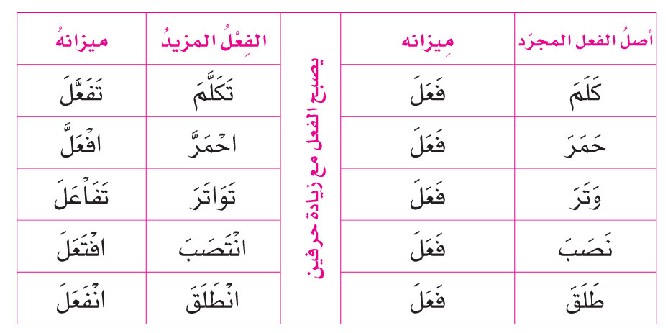

للفعلِ الثلاثيّ المزيدِ بحرفين خمسةُ أَوزان, هي: تَفَعَّلَ "تَكَلَّمَ", تَفَاعَلَ "تَوَاتَرَ", انْفَعَلَ "انْطَلَقَ", افْتَعَلَ "انْتَصَبَ", افْعَلَّ "احْمَرَّ".
.3- الثلاثيّ المزيدُ بثلاثة أحرفٍ:
نستخرجُ من النصّ الفِعلَين الآتيين: "اسْتَخْبَرَ", "احْدَودَبَ".
- ما نوعهما؟
إنّهما فِعلان ماضيان سُداسيَّان.

- هل أحرفهما أصليَّةٌ؟
كلا, فالأوَّلُ "اسْتَخْبَرَ" أصله "خَبَرَ", ثمّ زيدت على أوّله ثلاثة أحرفٍ هي "اسْتَ", والثاني "احْدَوْدَبَ" أصله "حَدَبَ" ثمّ زيدت عليه ثلاثة أحرفٍ هي "ألفُ الوصل" و"الواوُ" و"الدالُ".
- ماذا نُسمّي كلاًّ منهما؟
نُسمّي كلّاً منهما فِعلاً ثلاثيّاً مزيداً بثلاثةِ أحرفٍ.
- ما ميزان كلٍّ منهما؟
ميزانُ كلِّ منهما كالآتي:
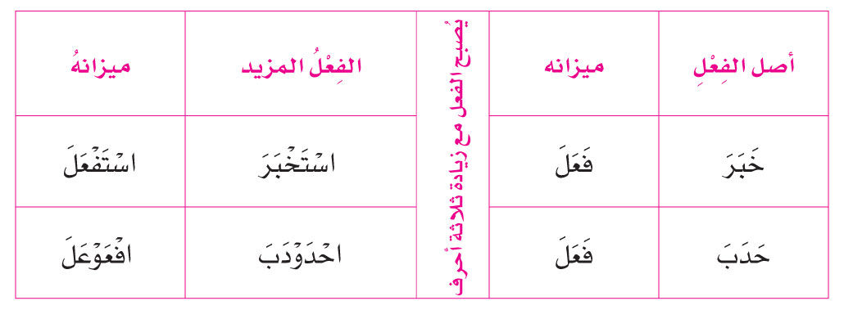
- اســــــتنتـاج

للفعل الثلاثي المزيد بثلاثة أحرفٍ وزنان: اسْتَفْعَلَ "اسْتَخْبَرَ", وافعْوَعَلَ "احْدَوْدَبَ".

رابعاً: مزيداتُ الفعلِ الرباعيِّ:

لِنتأمّل الفعلَينِ الماضيين:"تَنَحْنَحَ" و"تَمَلْمَلَ".

- ما نوعُهما؟

إنّهما فعلانِ ماضيانِ خُماسيَّانِ.

- هل أحرفُهما أصليَّةٌ؟

لا, فالأوّل "تََنَحْنَحَ" أصلُهُ "نَحْنَحَ", ثمّ زيدَ على أوّله حرفٌ واحدٌ وهو "التَّاءُ". والثاني "تَمَلْمَلَ" أصله "مَلْمَلَ", ثمّ زيدَ على أوّله حرفٌ واحدٌ وهو "التَّاء".

- ماذا نُسمّي كلاًّ منهما؟

نُسمّي كلاًّ منهما رُباعيّاً مزيداً بحرفٍ واحدٍ.
- ما ميزان كلٍّ منهما؟
هو كالآتي:
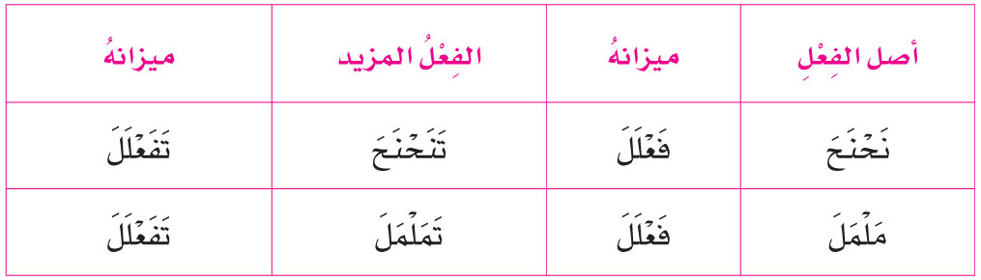
- اســــــتنتـاج

لِلفعلِ الرباعيّ المزيدِ بحرفٍ واحدٍ وزنٌ واحدٌ هو: تَفَعْلَلَ "تَمَلْمَلَ".

2- الرباعيُّ المزيدُ بحرفَينِ:

نستخرجُ من النصّ الفعلَين: "اقشَعَرَّ", "افْرَنْقَعَ".

- ما نوعهما؟

هما فعلانِ ماضيانِ سُداسيّانِ.

- هل أحرف كلٍّ منهما أصليَّةٌ؟

لا, فالأوّل "اقْشَعَرَّ" أصله رباعيٌّ مجرَّدٌ "قَشْعَرَ", ثمّ زيدَ عليه حرفانِ, هما "ألفُ الوصل" في أوّله و"راءٌ ساكنةٌ" في آخره.

والثاني "افْرَنْقَعَ" أصلُه رباعيٌّ مجرَّدٌ "فَرْقَعَ", ثمّ زيد عليه حرفان, هما:"ألفُ الوصلِ" في أوّله, و"نونٌ ساكنةٌ" بعد الحرف الثاني.

- ماذا نُسمّي كلاًّ منهما؟

نُسمّيهِ فِعلاً رُباعيّاً مزيداً بحرفين.

-ما وزن كلٍّ منهما؟
هو كالآتي:
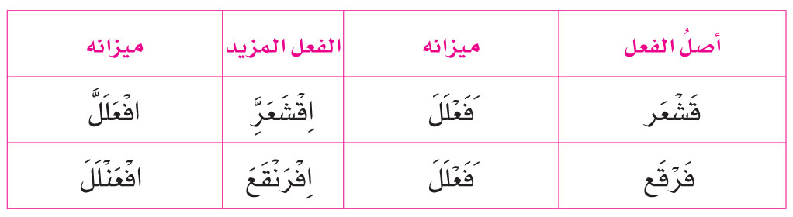
- اســــــتنتـاج

لِلِفعلِ الرباعيِّ المزيدِ بحرفينِ وزنانِ, هما: افْعَلَلَّ "اقْشَعَرَّ", وافْعَنْلَلَ "افْرَنْقَعَ".
احـــفـــظ

1- الفعلُ المجرَّدُ هو ما كانت كلُّ أحرفهِ أصليَّةً ليس فيها حرفٌ زائدٌ. وهو قسمانِ:
أ ‌- ثلاثيٌّ على وزن فَعَلَ "فَتَحَ", أو فَعِلَ "سَمِعَ", أو فَعُلَ "حَسُنَ".
ب - رباعيٌّ على وزن فَعْلَلَ: "دَحْرَجَ".
2- الفعلُ المزيدُ هو ما زيد حرفٌ أو أكثر على أحرفه الأصليَّة. وهو قسمانِ:
أ- ثلاثيٌّ مزيدٌ, نحو: "أَقْبَلَ".
ب - رباعيٌّ مزيدٌ, نحو: "تَنَحْنَحَ".

3- مزيداتُ الثلاثيِّ:

للثلاثيّ المزيد بحرفٍ ثلاثةُ أوزانٍ: أَفْعَلَ "أَنْزَلَ", وفَعَّلَ "كَرَّمَ", وفَاعَلَ "ساعَدَ".
وللثلاثيّ المزيد بحرفينِ خمسةُ أوزانٍ: تَفَعَّلَ "تَعَلَّمَ", وتَفَاعَلَ "تَباعَدَ", وانْفَعَلَ "انْكَسَرَ", وافْتَعَلَ "اجْتَمَعَ", وافْعَلَّ "اسْوَدَّ".
وللثلاثيّ المزيدِ بثلاثة أحرفٍ وزنان: اسْتَفْعَلَ "استَخْرَجَ", وافْعَوْعَلَ "اعْشَوشَبَ".

4- مزيداتُ الرباعيِّ:

للرباعيِّ المزيد بحرفٍ وزنٌ واحدٌ : تَفَعْلَلَ "تَدَحْرَجَ".
وللرباعيِّ المزيدِ بحرفَين وزنان: افْعَلَلَّ "اقْشَعَرَّ", وافْعَنْلَلَ "افْرَنْقَعَ".
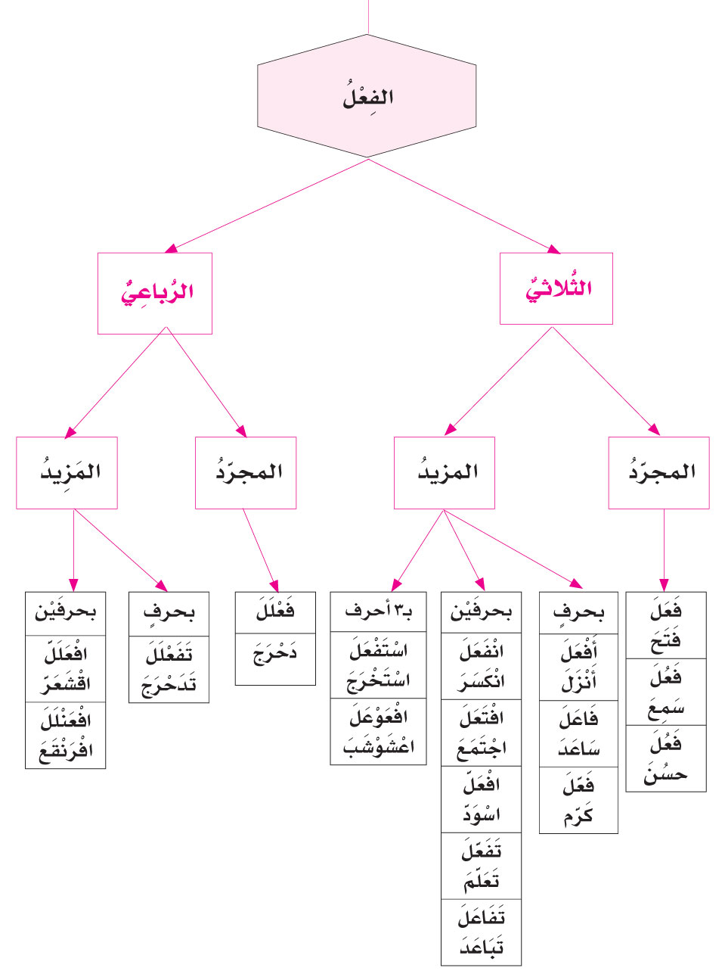
تمرينــات

"زعموا أنّ رجلاً قد بلغَ في البخلِ غايتَه، وأنّه كانَ إذا صارَ في يده الدرهمُ، خاطبه وناجاه، وفدّاه واستبطأه. وكان ممّا يقولُ له: كمْ من أرضٍ قد قطعتَ! وكم من كيس قد فارقتَ! لك عندي ألّا تَعرَى ولا تضحَى! ثم يُلقيه في كيسه، ويقول له: اسكنْ على اسم اللهِ. ويُحكى أنّ أهلَه ألحّوا عليه في إنفاقِ درهمٍ، فتزلزلَ فؤادُه واقشعرَّ جِلدُه, وراحَ يُدافِعُهم ويُحاجُّهم، قائلاً: كيف أُتلفُ درهماً وأبعثرُ ثروةً بأكلةٍ أو شربةٍ؟ واللهِ ما هذا إلّا بذخٌ وإسرافٌ مبينٌ. فكانَ أهلُه منه في بلاءٍ, وكانوا يتمنّون موتَه والخلاصَ منه...".

(من كتاب البخلاء للجاحظ - (بتصرّف)
1 - استخرجْ من النصِّ فعلاً ماضياً مبنيّاً على الضمّ, وفعلاً مبنيّاً على السكونِ, وثالثاً مبنيّاً على الفتحِ المقدَّرِ.

2 - استخرجْ من النصِّ فعلاً مضارعاً متّصلاً بواو الجماعةِ واذكرْ علامةَ إعرابه, وفعلاً مضارعاً تكون علامةُ رفعه الضمّة المقدَّرة للتعذّر, وثالثاً تكون علامةُ رفعه الضمّة المقدَّرة للثقل, وفعلاً مضارعاً منصوباً.

3 - هل في النصّ فعلُ أمرٍ؟ حدِّده ثمّ أعرِبْه.

4 - هل في النصّ أفعالٌ ثلاثيّةٌ مجرَّدةٌ؟ استخرجْها واذكرْ وزنها.

5 - هل في النصّ أفعالٌ رباعيّةٌ مجرَّدةٌ؟ استخرجْها وحدِّد وزنها.

6 - هل في النصّ أفعالٌ ثلاثيّةٌ مَزيدةٌ بحرفٍ؟ استخرجْها واذكرْ وزنها.

7 - هناك أفعالٌ ثلاثيّةٌ مَزيدةٌ بحرفَين وأخرى مَزيدة بثلاثة أحرف, حدِّدها واذكرْ وزنها.

8 - هل في النصّ أفعالٌ رباعيّةٌ مزيدة بحرف, وأخرى مزيدة بحرفين؟ استخرجْها واذكرْ وزنها.

الدرس الثاني عشر
اللازم والمتعدي

أهداف الدرس:

1- أن يميّز الطالبُ بين الفعلِ اللازمِ و الفعلِ المتعَدِّي.
2- أن يتعرَّف إلى تعديةِ الفعلِ اللازمِ.
3- أن يتعرَّف إلى لزومِ الفعلِ المتعَدِّي.

أمير المؤمنين عليّ عليه السلام

النصُّ:

نشَأ الإمامُ عليّ بنُ أبي طالبٍ عليه السلام في كنفِ ابنِ عمِّهِ رسولِ الله صلى الله عليه وآله وسلم, بعدَ أنْ كَفِلَهُ حينَ ضاقتِ الحالُ بأبيهِ أبي طالبٍ رحمَهُ اللهُ تعالى. ففتحَ له الرسول صلى الله عليه وآله وسلم بابَ بيته وبابَ قلبه, وعلّمه ألفَ بابٍ منَ العلمِ, انفتحَ له من كلّ بابٍ ألفُ بابٍ, وتلَقَّنَ منه روحَ الإيمانِ الأصيلِ ومبادئَ الإسلامِ العظيمِ.

وقد آخاهُ رسولُ اللهِ صلى الله عليه وآله وسلم مرَّتينِ, فقد آخى رسولُ اللهِ بين المهاجرينَ، ثُمّ آخى بين المهاجرينَ والأنصارِ بعد الهجرةِ، وقال لعليٍّ في كلِّ واحدة منهما: "أنتَ أخي في الدنيا والآخرةِ".

شَهِدَ أميرُ المؤمنينَ بدراً وأُحُداً والخندقَ وبيعةَ الرضوانِ والمشاهدَ كلَّها، إلّا معركةَ تبوكٍ، فقد خلَّفه رسولُ الله صلى الله عليه وآله وسلم على المدينةِ، وأبلى في جميعِ المعاركِ بلاءً عظيماً.

وكما تأثَّرَ الإمامُ سلامُ اللهِ عليهِ بالنبيّ الخاتمِ، فقد أثَّرَ في عددٍ من خيرةِ الصحابةِ, الذين حضروا على مائدةِ علمِه, بعد أنْ رأَوا فيه النموذجَ الأعلى للإنسانِية, بكلّ ما تحمله هذه الكلمةُ من معانٍ ساميةٍ, فعلّمهم ممّا عَلِمَ وحضّرَهم ليكونوا خيرَ أتباعٍ له. وسيبقى الإمامُ عليه السلام القدوةَ والنموذجَ الأفضلَ للساعينَ نحو الكمالِ على مرّ الزمانِ.
حولَ النصِّ:

أوّلاً: الفعلُ اللازمُ:

نستخرجُ من النصّ الجملتَينِ التاليَتَينِ:

1- "نشَأ الإمامُ"

2- "سيبقى الإمامُ القدوةَ".

ممَّ تتألّفُ كلٌّ منهما؟

تتألّفُ كلٌّ منهما من فعلٍ وفاعلٍ, وهما الركنانِ الرئيسانِ في كلِّ جملةٍ فعليّةٍ, فـ"نشأ" مسنَدٌ و"الإمامُ" مسنَدٌ إليه, و"سيبقى" مسنَدٌ و"الإمام" مسنَدٌ إليه.

- ما صيغةُ كلٍّ منَ الفعلَين وما نوعُه؟

"نشأَ" فعلٌ ماضٍ مبنيّ على الفتحِ الظاهرِ, وهو فعلٌ ثلاثيٌّ مجرّدٌ صحيحٌ سالمٌ. و"سيبقى" فعلٌ مضارعٌ , ماضيهِ "بقِيَ", وهو فعلٌ ثلاثيٌّ مجرّدٌ سالمٌ.

- هل اكتفى كلّ فعلٍ بفاعله؟

نعم, اكتفى كلّ فعلٍ بفاعله, ولم يحتَجْ إلى أيّ لفظٍ آخر, بحيث تمَّ معنى كلٍّ من الجملتَينِ.

- ماذا نُسمّي الفعلَ الذي يَلزَمُ فاعلَه ويكتفي به ويكوِّنُ معه جملةً مفيدةً تامّة؟

- اســــــتنتـاج

الفعلُ اللازمُ هو كلّ فعلٍ يَلزَمُ فاعلَه ويكتفي به ليكوِّنا معاً جملةً مفيدةً تامّةً.

نُسمّيه الفعلَ اللازمَ.

ثانياً: الفعلُ المتعَدّي:
نستخرجُ من النصّ الجملتَينِ التاليَتَينِ:
1- "رحمَهُ اللهُ".
2- "رأوا فيه النموذجَ الأعلى للإنسانِية".

- من الضروري عند الحديث عن الفعل المتعدّي تقسيمه إلى ما يلي:

- يُقسم المتعدّي من حيث تعدّيه إلى المفعول به إلى:

1- أفعال متعدّية إلى مفعول به واحد.

مثل: نصر اللهُ المجاهدين.

2 - أفعال متعدّية إلى مفعولي به.

مثل: الإيمان يملؤ القلبَ نوراً.

- ألبست السماءُ الأرضَ ثوباً أبيضاً.

3 - أفعال متعدّية إلى ثلاثة مفاعيل:

مثل: أرى - وأعلم - و....

- أعلمَ اللهُ يعقوبَ يوسفَ نبيّاً.

- آريت سعيداً النهرَ جارفاً.

- ممَّ تتألّفُ كلٌّ منهما؟

تتألّفُ كلٌّ منهما من فعلٍ وفاعلٍ ومفعولٍ به: فـ"رحمَ" فعلٌ (هو المسنَدُ), و"اللهُ" فاعلٌ (هو المسنَدُ إليه), و"الهاء" في "رحمه" مفعول به.

"رأوا" فعلٌ (هو المسنَدُ), والواو في "رأَوا" هي الفاعلُ (هي المسنَدُ إليه), و"النموذجَ" هو المفعول به.

- ما صيغةُ كلٍّ منَ الفعلَين وما نوعُه؟

"رحمَ" فعلٌ ماضٍ مبنيٌّ على الفتحِ الظاهرِ, وهو فعلٌ ثلاثيٌّ مجرّدٌ صحيحٌ سالمٌ.
" رأوا" فعلٌ ماضٍ مبنيّ على الضمّ المقدَّرِ على الألفِ المحذوفةِ لالتقاءِ الساكنَينِ, وهو فعلٌ ثلاثيّ مجرّد معتلّ ناقصٌ مهموزُ العينِ, والواو: ضمير متّصل مبنيّ على السكونِ الظاهرِ في محلّ رفعِ فاعلٍ.

- لو اكتفَينا في كلّ جملةٍ بالفعلِ والفاعلِ هل يبقى معنى الجملةِ تامّاً؟

كلا, لأنّنا لو قلنا "رحم اللهُ" أو "رأوا" لما كانت الجملتان تامَّتَينِ, ولكانَ التساؤلُ: مَن الذي رحمه اللهُ, وماذا أو مَن رأوا؟

- ماذا نُسمّي الفعلَ الذي لا يكتفي بفاعله بل يتعدّاه إلى المفعولِ به, بحيثُ يتمُّ به وبفاعلهِ وبمفعوله جملةٌ مفيدةٌ؟

نُسمّيه الفعلَ المتعَدّيَ.

- اســــــتنتـاج

الفعلُ المتعدّي هو كلّ فعلٍ لا يكتفي بفاعله بل يتعدّاه إلى المفعولِ به, بحيث يكوّنُ مع فاعله ومفعوله جملةً مفيدةً تامّةً.

ثالثاً: تعديةُ الفعلِ اللازمِ:

نستخرجُ من النصّ الفعلَين التاليَين:"حضَروا" و"حضَّرَهم".

- ما صيغةُ هذين الفعلَينِ وما نوعهما؟

"حضَروا": فعلٌ ماضٍ مبنيّ على الضمّ الظاهرِ لاتصاله بواو الجماعةِ, والواو: ضمير متّصل مبنيّ على السكونِ في محلّ رفعِ فاعلٍ. وأصلُ "حضروا" هو "حضرَ", وهو

فعلٌ ثلاثيٌّ صحيحٌ سالمٌ. وفعلُ "حضروا" هو فعلٌ لازمٌ لأنّه اكتفى بفاعله فتمّ معنى الجملة بهما.

"حضَّرَهم": "حضّرَ": فعلٌ ماضٍ مبنيٌّ على الفتح, وهو ثلاثيٌّ مزيدٌ بحرفٍ, وهو متعدٍّ لأنّه لم يكتفِ بفاعله بل تعدَّاه إلى المفعول به "هم" حتّى تمّ معنى الجملةِ.
ما الذي نُلاحظه في هذين الفعلَينِ؟

نُلاحظ أنّ الفعلَ اللازمَ "حضَرَ" أصبحَ متعدّياً حين شدّدنا عَينَه "حَضّرَ". (كما يُصبحُ هذا الفعل متعدّياً إذا ألحقنا به همزةَ التعديةِ:"أحضَرَ").

- اســــــتنتـاج

يتمّ نقلُ الفعلِ اللازمِ إلى فعلٍ متعدٍّ بطرقٍ عدّةٍ منها: تشديدُ عينِه أو إدخالُ همزةِ التعديةِ على أوّله.

رابعاً: لزومُ الفعلِ المتعدّي:

نستخرجُ من النصّ الجملتَين التاليتََين:

1- "فتحَ له الرسولُ بابَ بيته".

2- "انفتح له من كلّ بابٍ ألفُ بابٍ".

- ما صيغةُ هذين الفعلَينِ المذكورَين وما نوعهما؟

"فتحَ": فعلٌ ماضٍ مبنيٌّ على الفتحِ الظاهرِ, وهو فعلٌ ثلاثيٌّ مجرّدٌ صحيحٌ سالمٌ, وهو متعدٍّ يرفعُ فاعلاً وينصبُ مفعولاً.

"انفتحَ": فعلٌ ماضٍ مبنيّ على الفتح الظاهرِ, وهو ثلاثيٌّ مَزيدٌ بحَرفَينِ (ألفِ الوصلِ والنونِ), وهو لازمٌ اكتفى بفاعله ليكوّنَ جملةً تامّةً.

- ما الذي نُلاحظهُ؟

نُلاحظُ أنَّ الفعلَ "فتحَ" المتعدّي تحوَّلَ إلى فعلِ مطاوَعةٍ لازمٍ "انفتحَ".

- ماذا تعني المطاوعةُ؟ وما أشهرُ أوزانِها؟

تعني المطاوَعةُ قَبولَ أثرِ الفعلِ المتعدّي وظهورَه في المفعولِ به, فلفظُ "البابَ" في قولنا "فتحَ البابَ" مفعولٌ به, ولفظُ "البابُ" في قولنا "انفتحَ البابُ"
فاعلٌ. وهذا يدلُّ على أنّ أثرَ الفتحِ ظهرَ في البابِ.

أمّا أشهرُ أوزانِ المطاوَعةِ فهي: "تَفَعَّلَ" كقولنا: "تَفَتَّحَ" و"انفعلَ" كقولنا: "انفتحَ".

- اســــــتنتـاج

يُصبحُ الفعلُ المتعدّي فعلاً لازماً بتحويلهِ إلى فعلٍ من أفعالِ المطاوَعةِ, وأشهرُ أوزانِ المطاوَعةِ هي: "تَفَعَّلَ" و"انفعلَ".

احـــفـــظ

1- الفعلُ اللازمُ هو كلّ فعلٍ يَلزَمُ فاعلَه ويكتفي به ليكوِّنا معاً جملةً مفيدةً تامّةً: "جاءَ الرجلُ".
2- الفعلُ المتعدّي هو كلّ فعلٍ لا يكتفي بفاعله بل يتعدّاه إلى المفعول به, بحيث يكوّنُ مع فاعله ومفعوله جملةً مفيدةً تامةً: "قاتلَ المجاهدُ العدوَّ".
3- يتمّ نقلُ الفعلِ اللازمِ إلى فعلٍ متعدٍّ بطرقٍ عدّةٍ منها: تشديد عينه أو إدخال همزة التعديةِ عليه أو إدخالُ همزةِ التعديةِ على أوّله: "نَزَّلَ, أَنْزَلَ".
4- يتمّ نقلُ الفعلِ المتعدّي إلى فعلٍ لازمٍ بتحويلهِ إلى فعلٍ من أفعالِ المطاوَعةِ, وأشهرُ أوزانِ المطاوَعةِ هي: "تَفَعَّلَ" و"انفعلَ": "نَبَّهْتُ النائمَ فتَنَبَّهَ", "فتحتُ البابَ فانفتَحَ".
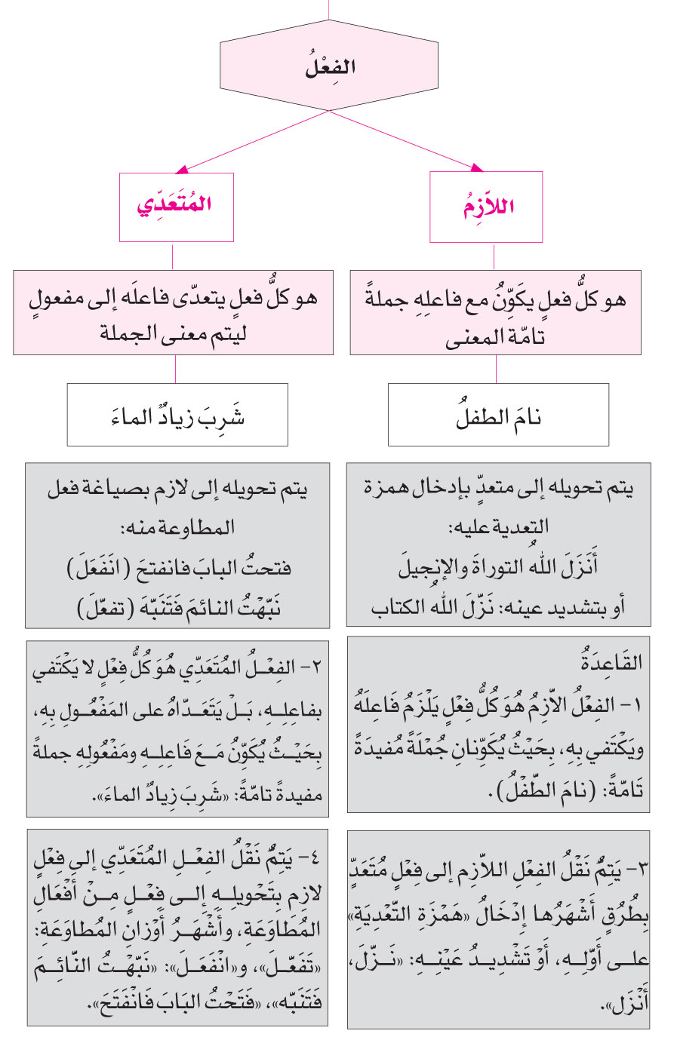
تمـــــرينــــــات

انكشفَتْ غمامةٌ سوداءُ كانت قد حجبتْ قرصَ الشمسِ, وأطلَّ الصبحُ باسماً, وأرسلَتِ الطيورُ ترانيمَ الحريّةِ من فوقِ أغصانِ الأشجارِ, وبدَتْ الطبيعةُ كأنّها عروسٌ في انتظارِ فتاها.

كانتْ مواكبُ العائدينَ الحاملينَ الراياتِ الصفراءِ تطلُّ من بعيدٍ, تحرسُها عيونُ المجاهدينَ, وكانَ صوتُ أبواقِ السيّاراتِ يرتفعُ مختلطاً بالأناشيد التي كانت الريحُ تحملها وتنثرُها فوق الروابي والتلالِ. وحينَ وصلتِ السيّاراتُ إلى مدخلِ القريةِ مزّقتِ الزغاريدُ هدوءَها المعهودَ, وجرى سكّانُها لاستقبالِ أهلهمُ الذين طالَ شوقُهم لرؤيتهم.

لن ينسى أهلُ القريةِ, مهما طالَ الزمنُ, تلكَ اللحظاتِ الجميلةَ الّتي مرّتْ بهم, وكلّما جاءَ الخامسُ والعشرونَ من شهرِ أيّارَ منْ كلّ عامٍ كانوا يُقيمونَ في ساحةِ القريةِ احتفالاً يُكرّمونَ فيه أبطالَ المقاومةِ, ويُحيُّونَ أرواحَ شهدائها.
1- استخرجْ من النصّ فعلاً صحيحاً سالماً, وفعلاً صحيحاً مشدّداً.

2- استخرجْ من النصّ الأفعالَ المَزيدةَ, وحدِّدْ ميزانَ كلٍّ منها, ثمّ اذكرْ مجرَّدَها, مبيّناً أحرُفَ الزيادةِ في كلّ فعلٍ.

3- ميّزِ الأفعالَ اللازمةَ من المتعدّيةِ الواردة في النصّ.

4- حوّل الأفعالَ اللازمةَ الواردةَ في الفقْرةِ الثانيةِ من النصّ إلى أفعالٍ متعَدّيةٍ.

5- حوّل الأفعالَ المتعدّيةَ في نفسِ الفقْرةِ إلى أفعالٍ لازمةٍ.

6- أعربْ الجملةَ التاليةَ: "يُكرّمونَ فيه أبطالَ المقاومةِ".

الدرس الثالث عشر
الفاعل

أهداف الدرس:

1- أن يتعرَّف الطالبُ إلى الفاعلِ وإعرابه.
2- أن يميّز بين أنواعِ الفاعلِ.
3- أن يعدِّد علاماتِ رفعِ الفاعلِ.
4- أن يستذكر أحكامَ الفاعلِ مع فعلِهِ.

ثَمَرةُ الجهادِ

النصّ:

جاهدَ اللبنانيّون ضدّ المحتَلِّ الصهيونيّ بصبرٍ وعنادٍ شديدَينِ, ولم يبقَ ذو إرادةٍ حرّةٍ إلّا وأسهمَ في ذلك الجهادِ, حتّى خضعَ العِدى أخيراً لإرادة المقاومينَ, فنِلنا النصرَ, وعادتْ إلينا أرضُنا السليبةُ, وتوحَّد جناحا الوطنِ.

فازَ جنوبُنا الغالي بحريّتهِ, وخفقتْ رايةُ العزّ فوق تلالِهِ, فعبَّرْنا عن سعادتنا, وطفنا في القرى تيهاً وفخراً, وحقَّ لنا أنْ نفخرَ.

لتَدُمْ لنا هذهِ الذكرى العزيزةُ, وحفظَ اللهُ مقاومَتَنا الأبيَّةَ, الّتي يفخرُ بها لبنانُ, ويُكبِرُها القاصي والداني, ويقتدي بها الذينَ عزموا على تحريرِ أراضيهم من احتلالِ المعتدينَ في بقاعِ العالمِ كلّه.

ورحمَ اللهُ شهداءَنا العظماءَ, الذين بذلوا دماءَهم في سبيلِ التحريرِ, ليبقى وطني عزيزاً أبيّاً.

قسَماً بناصع ثلجه وجبينِه وبوجههِ العربيِّ حُرٌّ أقسَما
لَيدومُ لبناني كسابقِ عهده قلبَ العروبةِ والدماغَ الملهِما
حولَ النصِّ:

أوّلاً: تعريفُ الفاعلِ:

استخرجْ من النصّ الجملَتَينِ التاليَتَينِ:

1- "فازَ جنوبُنا".
2- "خفقتْ رايةُ العزّ".

- ما نوعُ هاتَينِ الجملتَين؟

هما جملتانِ فعليّتانِ, لأنّ كلّ واحدةٍ منهما تبدأُ بفعلٍ تامٍّ "فازَ" و"خفقَ".

- ما ركنا الجملةِ الفعليّةِ؟

ركنا الجملةِ الفعليّةِ: فعلٌ (وهو المسنَدُ), وفاعلٌ (وهو المسنَدُ إليه).

- أيّ كلمةٍ تدلّ على مَن فعلَ الفعلَ أو قامَ به في كلا الجملتَينِ؟

في الجملةِ الأولى "فازَ جنوبُنا": الاسمُ "جنوبُنا" يدلُّ على مَن قامَ بالفعلِ "فازَ", وفي الجملةِ الثانيةِ: "خفقتْ رايةُ العزّ": الاسمُ "رايةُ" يدلُّ على مَن قامَ بالفعلِ "خفقتْ".

- لنتأمَّلْ هاتينِ الجملتَينِ ثانيةً, أجاءَ الاسمُ "الفاعلُ" في كلٍّ منهما بعد الفعلِ أم قبله؟

لقد جاءَ الاسمُ "الفاعلُ" في كلٍّ منهما بعدَ الفعلِ.

- اســــــتنتـاج

الفاعلُ هو الإسمُ الذي يُسنَدُ إليه فعلٌ تامٌّ قبلَه.

ثانياًً: أنواعُُ الفاعلِ:

1 - لنتأمَّلِ الجملَ الآتيةَ:
1-"فازَ جنوبُنا".

2- "لتدُمْ هذهِ الذكرى".

3- "يقتدي بها الذينَ".

- ما نوعُ هذه الجمَلِ؟

إنّها جُمَلٌ فعليّةٌ, لأنّ كلّاً منها يبدأ بفعلٍ.

- أين الفاعلُ في كلّ جملةٍ من تلك الجمَلِ وما نوعُه؟

الفاعلُ في الجملةِ الأولى "جنوبُنا" وهو اسمٌ ظاهرٌ صريحٌ, والفاعلُ في الجملةِ الثانيةِ "هذهِ" وهو اسمُ إشارةٍ, والفاعلُ في الجملةِ الثالثةِ "الذينَ" وهو اسمٌ موصولٌ.

- اســــــتنتـاج

يأتي الفاعلُ اسماً صريحاً, ويكونُ:

اسماً ظاهراً، أو اسمَ إشارةٍ، أو اسماً موصولاً.

2- لنتأمَّلِ الآنَ الجملَ الآتيةَ:

1-"عبَّرْنا عن سعادتنا".

2-"بذلوا دماءَهم".

3- "حُرٌّ أقسَمَ".

- ما نوعُ الأفعالِ الواردةِ في هذه الجمَلِ؟

إنّها أفعالٌ ماضيةٌ مبنيّةٌ: بُنيَ الأوّلُ منها "عَبَّرْ" على السكونِ العارضِ لاتصالهِ بضميرِ رفعٍ متحرّكٍ.

بُنيَ الثاني "بذلوا" على الضمّ العارضِ لاتصاله بواوِ الجماعةِ, وبُنيَ الثالثُ
"أقسمَ" على الفتحِ الظاهرِ.

- أين الفاعلُ في كلّ جملةٍ من تلك الجمَلِ؟

في جملةِ "عبَّرْنا": الضميرُ "نا" هو الفاعلُ, وهو ضميرُ رفعٍ بارزٌ متّصلٌ مبنيٌّ على الفتحِ في محلّ رفعٍ.

في جملةِ "بذلوا": "واوُ" الجماعةِ هو الفاعلُ, وهو ضميرُ رفعٍ بارزٌ متّصلٌ مبنيٌّ في محلّ رفعٍ.

أمّا في الجملةِ "حُرٌّ أقسمَ" فالفاعلُ ضميرٌ مستترٌ فيه, جوازاً, تقديرُه "هو" يعودُ على "حرٌّ".

- اســــــتنتـاج

يأتي الفاعلُ ضميراً بارزاً, أو ضميراً مستتراً.

3 - نستخرجُ من النصّ الجملةَ الآتيةَ:

"حقَّ لنا أنْ نفخرَ".

- ما صيغةُ "حقَّ" وما علامةُ إعرابه؟

إنّه فعلٌ ماضٍ مبنيٌّ على الفتحِ الظاهرِ.

- وما صيغةُ "نفخرَ" وما علامةُ إعرابه؟

إنّه فعلٌ مضارعٌ منصوبٌ بـ"أنْ" وعلامةُ نصبه الفتحةُ الظاهرةُ.

- ماذا نقولُ عن "أنْ"؟

هي حرفُ نصبٍ ومصدرٍ, ينصِبُ الفعلَ المضارعَ, ويؤَوَّلُ مع الفعلِ بمصدرٍ تقديرُه "الفخرُ".

- ما محلُّ هذا المصدرِ المؤَوَّلِ من الإعرابِ؟

إنّه فاعلُ الفعلِ "حقَّ".
- اســــــتنتـاج

قد يأتي الفاعلُ مصدراً مؤَوَّلاً.

ثالثاً: إعرابُ الفاعلِ:

لنتأمَّلِ الجمَلَ الآتيةَ:

1 - "فازَ جنوبُنا".
2 - "لتدمْ لنا هذهِ الذكرى".
3 - "يقتدي بها الذينَ عزموا على تحريرِ أراضيهم".

- ما نوعُ كلٍّ من الأفعالِ الواردةِ في الجمَلِ المذكورةِ؟

الفعلُ "فازَ" في الجملة الأولى: فعلٌ ماضٍ مبنيٌّ على الفتحِ الظاهرِ.

والفعلُ "لتَدُمْ" في الجملة الثانيةِ: فعلٌ مضارعٌ مجزومٌ بلامِ الأمرِ, وعلامةُ جزمِه السكونُ الظاهرُ على آخرِه.

والفعلُ "يقتدي" في الجملة الثالثة فعل مضارع مرفوع وعلامة رفعه الضمّة المقدّرة على الياء للثقَل.

- ما الفاعلُ في كلِّ جملةٍ من تلك الجملِ؟ وما علامةُ إعرابهِ؟

الفاعلُ في الجملة الأولى هو "جنوبُنا", وهو اسمٌ مرفوعٌ وعلامةُ رفعه الضمّةُ الظاهرةُ.

والفاعلُ في الجملة الثانية "هذه" وهو اسمُ إشارةٍ مبنيٌّ في محلّ رفعٍ.

والفاعلُ في الجملة الثالثةِ "الذينَ" وهو اسمٌ موصولٌ مبنيٌّ في محلّ رفعٍ.
- اســــــتنتـاج

يكونُ الفاعلُ مرفوعاً, وقد يكونُ مبنيّاً في محلّ رفعٍ.

رابعاً: علاماتُ رفعِ الفاعلِ:

1- لنتأمَّلِ الجملَ الآتيةَ:

1-"يفخرُ بها لبنانُ".
2-"يُكبِرُها القاصي والداني".
3-"خضعَ العدَى أخيراً لإرادة المقاومينَ".

- ما نوعُ كلٍّ من الأفعال الواردةِ في الجملِ المذكورةِ؟

الفعلُ "يفخرُ" في الجملة الأولى: فعلٌ مضارعٌ مرفوعٌ, وعلامةُ رفعه الضمّةُ الظاهرةُ,

- والفعل "يكبر" فعل مضارع مرفوع وعلامة رفعه الضمّة الظاهرة على آخره.

- والفعل "خضع" فعل ماضٍ مبنيّ على الفتح الظاهر على آخره.

- دُلَّ على الفاعل في كلِّ جملة واذكر علامةَ إعرابه.

الفاعلُ في الجملة الأولى هو "لبنانُ" وهو اسمٌ مرفوعٌ وعلامةُ رفعه الضمةُ الظاهرةُ.

والفاعلُ في الجملة الثانيةِ "القاصي" وهو اسمٌ مرفوعٌ وعلامةُ رفعه الضمّةُ المقدَّرةُ على آخره للثقلِ, لأنّه معتلُّ الآخرِ بالياءِ.

والفاعلُ في الجملةِ الثالثةِ هو "العدَى" وهو اسمٌ مرفوعٌ وعلامةُ رفعه الضمّةُ المقدَّرةُ على آخره للتعذّر, لأنّه معتلُّ الآخرِ بالألفِ الليّنةِ.
2 - لنتأمَّلِ الجملَةَ الآتيةَ:

"ليبقى وطني عزيزاً".

- ما صيغةُ الفعلِ "يبقى" وما إعرابه؟

هو فعلٌ مضارعٌ منصوب بـ"لام كي" وعلامة نصبه الفتحة المقدّرة على آخره للتعذّر.

- ما هو فاعلُ الفعلِ "يبقى"؟

الفاعلُ هو "وطني".

- هل الياءُ هنا من أصلِ الكلِمةِ؟

كلا, إنّها "ياءُ المتكلّمِ أو ياء النسبة", وهي ضميرٌ متّصلٌ مبنيٌّ على السكونِ, في محلّ جرٍّ بالإضافةِ.

- لماذا لم يحرَّكْ آخرُ الاسم الفاعلِ "وطني" بالضمّةِ؟

لقد حُرِّكَ آخرُه بالكسرةِ عوضاً عن الضمّةِ لانشغال المحلّ بالحركةِ المناسبةِ للياء.

- ما علامةُ رفع الفاعلِ إذاً في جملةِ: "ليبقى وطني عزيزاً"؟

علامةُ رفعه الضمّةُ المقدَّرةُ على ما قبلِ الياءِ.

3 - لنتأمَّلِ الجملَ الآتيةَ:

"جاهدَ اللبنانيونَ".
"لَم يبقَ ذو إرادةٍ".
"توحَّد جناحا الوطنِ".

- ما نوعُ الفاعلِ في كلٍّ منها؟

الفاعلُ في الجملةِ الأولى هو "اللبنانيونَ", وهو جمع مذكَّرٍ سالمٍ مرفوعٌ,
وعلامةُ رفعه "الواوُ".

والفاعلُ في الجملةِ الثانيةِ "ذو", وهو من الأسماءِ الخمسةِ, مرفوعٌ وعلامةُ رفعه "الواوُ".

والفاعلُ في الجملة الثالثة "جناحا", وهو اسمٌ مثنَّى مرفوعٌ وعلامةُ رفعه الألفُ الليّنةُ.

- اســــــتنتـاج

يُرفَعُ الفاعلُ, وعلاماتُ رفعه هي:

الضمّةُ الظاهرةُ أو الضمّةُ المقدَّرةُ, أو ما ينوبُ عن الضمّةِ كـ"الواو" في الأسماءِ الخمسةِ أو في جمعِ المذكَّرِ السالمِ, و"الألفِ الليّنةِ" في المثنَّى.

خامساً: أحكامُ الفاعلِ معَ فعلهِ:

1 - نستخرجُ من النصّ الجملةَ الآتيةَ: "خفقتْ رايةُ العزّ".

- ما نوعُ هذه الجملةِ؟

إنّها جملةٌ فعليّةٌ لأنّها تبدأ بفعلِ "خَفَقَ".

- ما فاعلُ الفعلِ "خفقَ" وما نوعهُ؟

فاعلُ الفعلِ "خفق" هو "رايةُ", وهو اسمٌ صريحٌ مؤنَّثٌ مرفوعٌ, وعلامةُ رفعه الضمّةُ الظاهرةُ.

- ما الذي نُلاحظه في الفعلِ "خفقَتْ"؟

نُلاحظُ أنّ "تاءَ التأنيثِ" قد اتصلتْ به لأنّ الفاعلَ مؤنَّثٌ.

- لو ثنّينا الفاعلَ "رايةٌ" أو جمعناه ماذا يحصلُ للفاعلِ؟

إذا ثنّينا الفاعلَ "رايةٌ" أو جمعناه بقيَ الفعلُ على حاله ولم يتغيّرْ, نقولُ:
"خفقت رايتانِ" و"خفقت راياتٌ".

- لو قدَّمنا الاسم "رايةٌ" على الفعل هل يبقى فاعلاً؟

لا, لأنّ الفاعلَ لا بُدّ من أن يتأخرَ عن الفعلِ, فإذا قدَّمنا "رايةٌ" على الفعلِ "خفقتْ" أصبحتْ مبتدَأً ولم تَعُد فاعلاً, وأصبحَ فاعلُ خفقت ضميراً مستتراً جوازاً تقديرُه "هي", يعودُ على المبتدأ "رايةٌ".

- اســــــتنتـاج

1- إذا كان الفاعلُ اسماً مؤنثاً أُضيفتْ إلى فعله تاءُ التأنيثِ.
2- يبقى الفعلُ بصيغةِ المفرَدِ إذا كانَ الفاعلُ مثنّىً أو جمعاً.
3- لا يتقدَّمُ الفاعلُ على فعله, فإن تقدَّمَ أصبحَ مبتدَأً.
احـــفـــظ

1- تعريف الفاعل:

الفاعِلُ هُوَ الاسمُ الذي يُسْنَدُ إلَيْهِ فِعْلٌ تامٌ مذْكُورٌ قبْلَهُ "جاهدَ الرجلُ".

2- أنواعه:

يأتي الفاعلُ اسماً صريحاً، ويكونُ: اسْماً ظاهراً "فاز جنوبُنا"، أو اسْم إشارة (لتدُمْ هذه الذِّكْرَى)، أو اسْماً موصولاً (سعى إليها الذين عزموا)، أو ضميراً بارزاً مُتَّصلاً (عبَّرْنَا...)، أو ضميراً مستتراً وُجُوباً (احترم الصَّادِقَ)، أو جوازاً (الشَّجَرَةُ أثْمَرَتْ).

ويَأتي الفاعلُ مصدراً مُؤَوَّلاً (حقَّ لَنَا أنْ نفخرَ، أي حقَّ فخْرُنا).

3- إعرابه:

يُكونُ الفاعلُ المَبْنيُّ في محَلِّ رفْعٍ، ويكُونُ الفاعلُ المُعْربُ مرفوعاً دائماً، وعلاماتُ رفعِهِ: الضَّمَّةُ الظَّاهرةُ (ارْتَاحَ المُتْعَبُ)، أو الضَّمَّةُ المُقدَّرَةُ للثّقلِ (تكلَّمَ القاضي)، أو للتَّعذّرِ (خضع العِدَى)، أو ما ينوب عن الضَّمَّةِ:
كالواو في الأسماء الخمسةِ (جاء أخوك)، أو في جمع المذكر السَّالمِ (ناضل اللبنانيّون)، وكالألف اللَّيِّنَةِ في المُثَنَّى (احْمرَّ الخدَّانِ).
4- أحْكامُ الفاعلِ مَعَ فعْلِهِ:

- إذا كان الفاعلُ اسماً مؤنّثاً أُضيفت إلى فعله تاءُ التأنيثِ (نامتِ الطِّفلةُ).

- يبقى الفعلُ بصيغة المفردِ إذا كان الفاعلُ مثنَّى أو جمعاً (عَادَ المسافرُ، عَادَ المسافِرانِ، عَادَ المسافِرُونَ...).

- لا يتقدَّمُ الفاعلُ على فعله، فإنْ تقدَّم أصبح مبتدأ، وتعيَّن في فعله أن يتضمَّنَ ضميراً يعودُ عليه، ويتطابق معهُ في التَّذكيرِ والتَّأنيثِ والتَّثْنيةَ والجمْعِ (المُسافرُ عَادَ، المُسَافرةُ عادتْ... المُسَافِرانِ عادَا... المُسَافِرُونَ عَادُوا... المُسَافِراتُ عُدْنَ...).
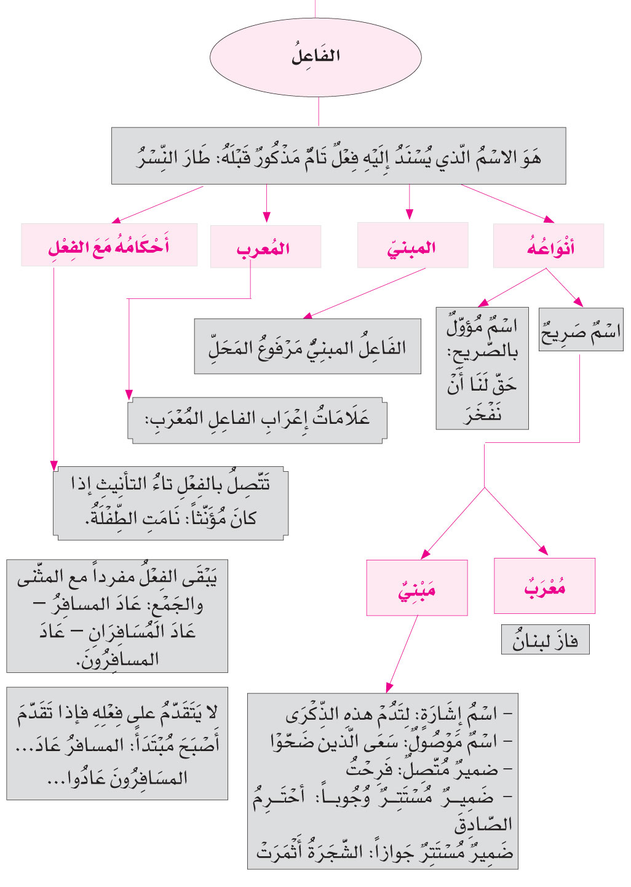
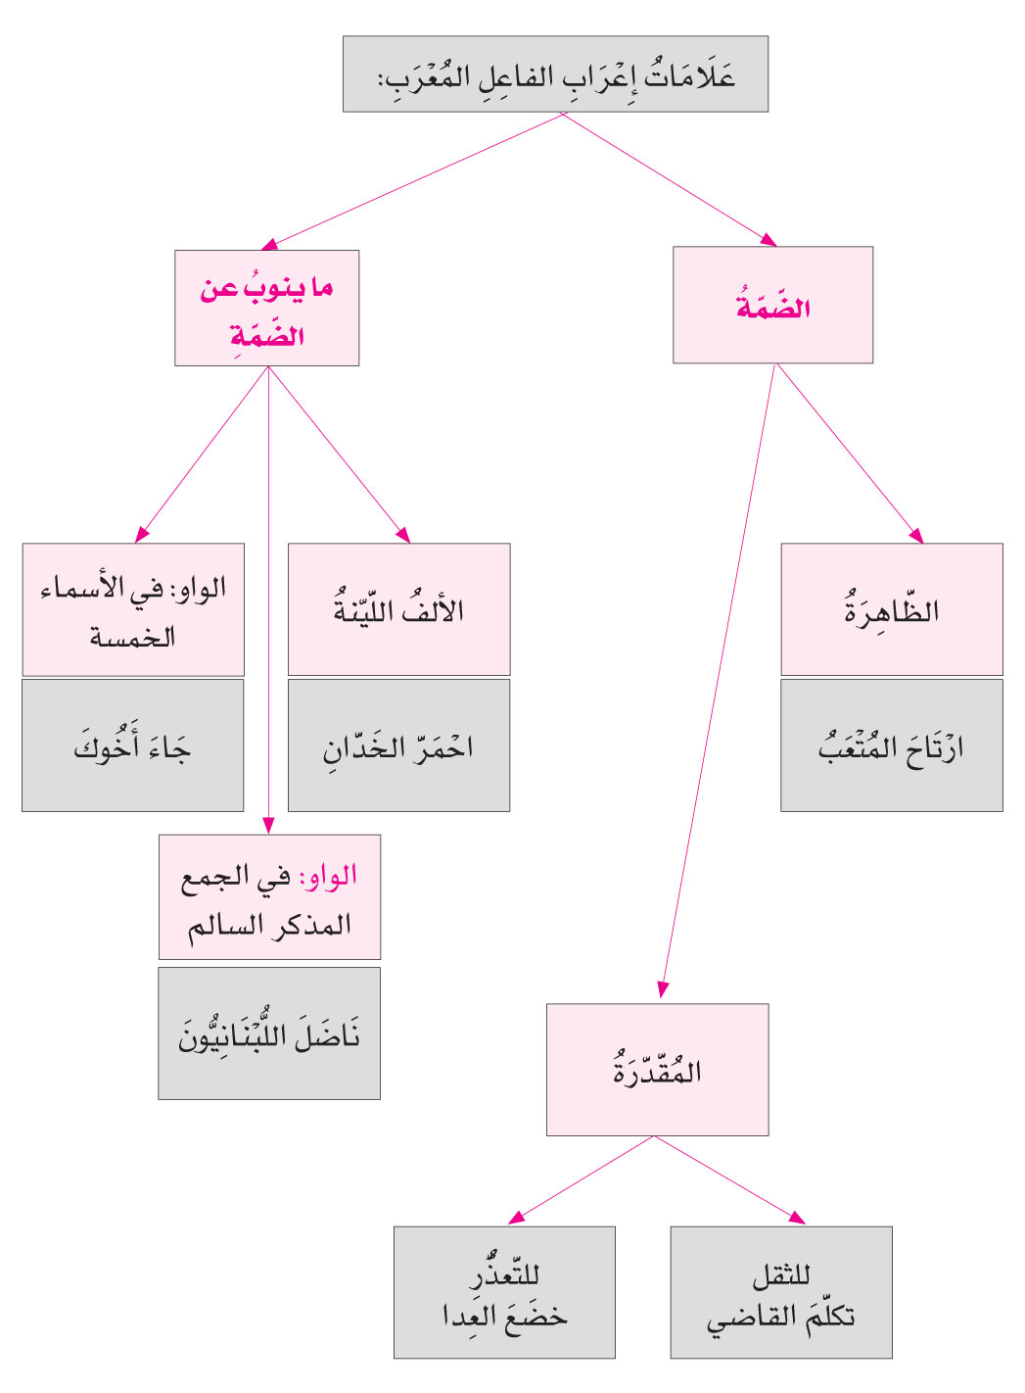
تمــرينات

"قالوا: اسْتقلّ لبنان. وهل يستقِلّ من في عُنُقه ديْن قبل أن يُوَفّي الدَّيْن؟ وفي ذمّة لبنان رسالة لا تزال ديناً عليه حتّى يؤدّيها بنوه سليمة صافية كاملة.

أمَا تروْنَ كيْفَ أنَّ لُبْنَانَ في الأرْضِ بمَقَامِ القلْبِ من البَدَنِ؟ ففِي هَذَا القَلْبِ العَجيبِ الَّذِي هُوَ لُبْنَان، قد شاءَتِ الحِكْمَةُ الإلهيَّةُ أنْ تَجْمَعَ أنْباضَ الإنسانيَّةِ غَابِرَها وحَاضِرَها وآتِيَها، كيْمَا تُحِسُّ الإنسانيةُ وتدركُ أنَّها جسدٌ واحدٌ، وقلبٌ واحدٌ، ونبضٌ واحدٌ.

تِلكَ هي رِسالتُكَ يَا لُبْنَان: أنْ تجعلَ من تلك النّبضات العُلْويَّةِ نبضةً واحدةً، تُرْسِلُها فِي شَرايينِ البشريَّةِ لتُحْييَ فِيها فضيلَةَ القُوَّةِ المؤْمِنَةِ بالحقِّ والخيرِ، والرَّجاءَ المنَزَّهَ عن الدَّنايا. ويَجْملُ بِكَ، يا لُبْنَان، أنْ تَحْمِلَ هذِهِ الرِّسَالة إلَى العَالَمِ، وعِنْدئذٍ إذَا قالُوا: "استقلَّ لبنان" قلتُ:"استقلَّ لُبْنانُ".

ميخائيل نعيمة (بتصرف)
1 - اضبطْ كلمات الفقرَةِ الأُولى بعلاماتِ الإعراب.

2 - استخرج من النصِّ: فعلاً صحيحاً سالماً، وفعلاً صحيحاً مشدَّداً، وفعلاً مُعْتلَّ العيْنِ (أجوَفَ)، وفعلاً مُعْتلَّ الَّلامِ (ناقصاً)، وفعلاً مُعْتلَّ الفاء والَّلام (لفيفاً مفروقاً)، وفعلاً معتلَّ العينِ والَّلامِ (لفيفاً مقروناً).

3 - استخرجْ ثلاثة أفعال مزيدة، وحدِّدْ ميزانَ كلٍّ منها.

4 - استخرجْ ثلاثة أفعال لازمةٍ، وثلاثة أفعال متعدِّية.

5 - استخرجْ من المُعجم معانيَ الكلمات الآتية: ذِمَّةٌ، نبضٌ، غابر، الدَّنايا.

6 - دُلَّ على الفاعلِ في الفقرة الأولى، واذكر نوعَهُ، ثَمَّ أعربهُ.

7 - حدِّدِ الفاعلَ في الجملة الآتية ثمَّ أعربهُ: "ويجملُ بكَ، يا لبنانُ، أنْ تحْملَ هَذِهِ الرسالةَ إلى العَالَمِ".

8 - استخرجْ من النصِّ فعلاً ماضياً مبنيّاً على السكون العارض، وآخر مبنيّاً على الضَّمِّ العارض، واذكر فاعل كلٍّ منهما.

9 - استخرجْ من النصِّ فعلاً مضارعاً منصوباً، وحدِّدْ فاعله.

الدرس الرابع عشر
المفعول به

أهداف الدرس:

1- أن يحدِّد الطالبُ المفعول به.
2- أن يميّز بين أنواعِ المفعولِ به.
3- أن يستذكر إعراب المفعول به.
4- أن يعدِّد علاماتِ نصبِ المفعولِ به.
5- أن يتعرَّف إلى حكم تقدُّمِ المفعول به.

عَاقبةُ الظَّالِمينَ

النصُّ:

أمسِ رأيتُ صديقي جالساً متفكّراً, فسألته عن حالهِ, وعمّا يُشغِلُ تفكيرَه, فأجابني صديقي: أفكّرُ في حالِ الظالمينَ واستعلائهم على غيرهم من الناسِ على مرّ الأزمنةِ, فلا يمرُّ عصرٌ لا يشهدُ فيه الناسُ ابتلاءاتِ الأممِ على أيدي هؤلاءِ الظالمينَ, وما رأيتُ ذا سلطةٍ ليس بظلّامٍ للعبيدِ.

سألتُهُ: ماذا تقولُ؟ هل قرأتَ كتبَ التاريخِ؟ وهل سألتَها عن نهايةِ الظالمينَ والمستكبرينَ؟ وهل أبصرْتَ ما في التاريخِ من عبَرٍ للمعتبرين؟ إن فعلتَ لأخبرتُكَ أنّه ليس هناك من ظالمٍ أو مستكبرٍ استطاعَ أن يتمادى في طغيانهِ إلى ما شاءَ, لأنّ سننَ الكونِ تقولُ إنَّ لكلّ ظالمٍ نهايةً, يؤكدُ تلكَ السننَ ما أصابَ فرعونَ الذي تجاوزَ الحدَّ في ظلمه وعُتُوّهِ ولَمْ يَرْعَوِ إلّا حين رأى أمارات العذابِ, وما أصابَ الظالمينَ على مرِّ العصورِ.

ثمَّ هل ترى اثنَينِ يختلفانِ حولَ أنّ ما أصابَ هؤلاءِ كانَ عبرةً للعالَمينَ؟ لقد ظنَّ الظالمونَ أنّهم سيخلّدهم الزمانُ فإذا بهم يذوقونَ الردى كغيرهم من الناس, بل كانت نهايةُ بعضهم من أسوأ النهاياتِ.
إضاءة:

تتكّونُ الجملةُ الفعليّةُ في الأصل من فعلٍ وفاعلٍ هما المسنَدُ والمسنَدُ إليه، وأنّ كلاً منهما عمدةٌ في الكلام، وأنّ المفعولَ به يُعدّ فضلةً وأن كانتِ الجملةُ لا يتمُّ معناها أحياناً إلّا به.

والفاعلُ لا يقعُ جملةً، وإنّما هو اسمٌ صريحٌ ظاهرٌ معرَبٌ أو مبنيّ، ويأتي اسماً مؤوّلاً، والاسمُ المؤوَّلُ هو المصدرُ المؤوَّل من أحدِ أحرفِ المصدرِ وما بعده، وأن الأحرفَ المصدريةَ هي: "أن" و"أنّ" و"لو" و"ما" و"كي"، تقولُ: "بلغني أنّك جاهدت"، أي: "بلغني جهادُك".

والفعلُ قسمَان: لازمٌ ومتعدٍّ، وأنّ اللازمَ يكتفي بفاعلِه، وأنّ المتعدّيَ يتعدّى الفاعلَ إلى المفعولِ، وأنّ منَ الأفعالِ المتعدّية ما ينصبُ مفعولاً، ومنها ما ينصبُ مفعولَين، ومنها ما ينصبُ ثلاثةَ مفاعيل.

حولَ النصِّ:

أوّلاً: تعريفُ المفعولِ به:

نستخرجُ من النصّ الجملتَينِ الآتيتَينِ:

1- "قرأتَ كتبَ التاريخِ".

2- "يَشغلُ تفكيرَه".

- ما نوعُ كلٍّ من الجملتين؟

كلٌّ منهما جملةٌ فعليّةٌ لابتدائها بفعلٍ.

- ما نوعُ الفعلينِ؟

الفعلُ الأوّلُ: "قرأَ": فعلٌ ماضٍ ثلاثيّ مجردٌ, صحيحٌ مهموز, مبنيٌّ على السكونِ
َالعارضِ لاتّصاله بضمير رفعٍ متحرّكٍ هو التاء.

والثاني "يشغل" فعل مضارع مرفوعٌ وعلامةُ رفعه الضمّةُ الظاهرةُ على آخرهِ.

- مَن فاعلُ كلٍّ منهما؟ وهل اكتفى كلُّ فعلٍ بفاعلهِ؟

كلّا, لأنّ كلًّا من الفعلين متعدٍّ لا لازم, فقد وقعَ فعلُ الفاعلِ في الجملة الأولى (وهو القراءةُ) على الكتبِ, فتعدّى إليه فعلُ "قر" ونصبه, ووقعَ فعلُ الفاعلِ في الجملةِ الثانيةِ (وهو الشغلُ) على التفكيرِ, فتعدّى فعلُ "شغَلَ" إليه ونصبه.

- ما علامةُ نصبِ كلٍّ من المفعولين؟

علامةُ نصبه الفتحةُ الظاهرةُ على آخره.

- اســــــتنتـاج

المفعولُ به يقعُ فعلُ الفاعل عليه وينصبُه.

ثانياً: أنواعُ المفعولِ بهِ:

1 - نستخرجُ من النصّ الجملَ الآتيةَ:

1- "قرأتَ كتبَ التاريخِ".

2- "سألتُهُ".

3- "يؤكدُ تلكَ السننَ".

4- " أبصرْتَ ما في التاريخِ".

5- "ماذا تقول".

6-"رأى أماراتِ العذابِ".
- ما نوعُ هذه الجملِ؟
إنّها جُمَلٌ فعليّةٌ لابتداء كلّ منها بفعلٍ (الجملةُ ما قبلَ الأخيرةِ جملةٌ فعليّةٌ، تقدَّم فيها اسمُ الاستفهام على الفعلِ لأنّه من الأسماء التي لها حقّ الصدارةِ).

- ما نوع الأفعالِ الواردة فيها؟

الأفعالُ:"قرأَ" و"سألَ" و"أبصرَ": أفعالٌ ماضيةٌ مبنيّةٌ على السكونِ العارضِ لاتّصالها بضمير رفعٍ متحرّكٍ. والفعلانِ: "يؤكدُّ" و"تقولُ": فعلان مضارعان، مرفوعانِ وعلامةُ رفعهما الضمّةُ الظاهرةُ. و"رأى" فعلٌ ماضٍ مبنيٌّ على الفتح المقدّر على الألف للتعذّر.

- مَن فاعلُ كلٍّ منها؟

فاعل "قرأَ" و"سألَ" و"أبصرَ": ضميرُ الرفعِ البارزُ المتّصل بكلٍّ منها وهو التاء.

وفاعل "تقولُ" ضميرٌ مستتر وجوباً تقديره "أنت".

وفاعل "يؤكدُ" ضمير مستتر جوازاً تقديره "هو".

- هل اكتفتْ هذه الأفعالُ بفاعليها؟

كلا ، بل كلٌّ منها تعدّى فاعلَه إلى مفعولٍ به: ففعلُ القراءة وقع في الجملة الأولى على الاسمِ الظاهرِ الصريحِ "الكتب". وفعل الإجابة وقع في الجملة الثانية على الضمير المتّصل الهاء.

وفعل التأكيد وقع في الجملة الثالثة على اسم الإشارة "تلك". وفعل الإبصار وقع في الجملة الرابعة على الاسمِ الموصول "ما". وفعل القول وقع في الجملة الخامسة على اسم الاستفهام "ماذا". وفعل الرؤية وقع في الجملة الأخيرة على "أمارات".
- اســــــتنتـاج

يأتي المفعولُ به اسماً صريحاً ويكونُ:

اسماً ظاهراً, أو ضميراً متّصلاً , أو اسمَ إشارةٍ , أو اسماً موصولاً , أو اسمَ استفهامٍ.

2- نستخرجُ من النصّ الجملةَ الآتيةَ: "أخبرتُكَ أنّه ليس هناك من ظالمٍ".

- ما نوع الفعل "أخبرتُكَ"؟

إنّه فعل ماضٍ مبنيّ على السكونِ لاتّصاله بضمير رفعٍ متحرّكٍ وهو فعلٌ متعدٍّ ينصبُ مفعولاً.

- من فاعله؟

فاعله ضميرٌ مستترٌ فيه جوازاً تقديرهُ "أنا".

- ما مَفعوله؟

مفعوله المصدر المؤوَّل من "أنّ"، وهو حرف مصدري، وما بعده, والتقدير: تُخبرُ عن عدم وجودِ ظالمٍ.

- اســــــتنتـاج

قد يأتي المفعولُ به مصدراً مؤوَّلاً.

ثالثاً: إعرابُ المفعولِ بهِ:

لنتأمّلِ الجملَ السابقةَ:

- ما المفعولُ به في كلّ جملةٍ من تلك الجمَل؟ وما علامةُ إعرابهِ؟

- المفعولُ به في الجملةِ الأولى هو "كُتُبَ"، وهو اسمٌ ظاهرٌ منصوبٌ وعلامةُ نصبه الفتحةُ الظاهرةُ.
والمفعولُ به في الجملةِ الثانيةِ هو الضميرُ البارزُ المتصلُ "الهاء"، وهو مبنيٌّ على الضمّ في محلّ نصبٍ.

والمفعولُ به في الجملةِ الثالثةِ هو "تلك" وهو اسمُ إشارةٍ مبنيٌّ في محلّ نصبٍ.

والمفعولُ به في الجملةِ الرابعةِ "ما" وهو اسمٌ موصولٌ مبنيٌّ في محلّ نصبٍ.

والمفعولُ به في الجملةِ الخامسةِ "ماذا" وهو اسمُ استفهامٍ مبنيٌّ في محلّ نصبٍ.

والمفعولُ به في الجملةِ الأخيرةِ "أماراتِ" وهو منصوبٌ وعلامةُ نصبهِ الكسرةِ عوضاً عنِ الفتحةِ لأنّه جمعُ مؤنثٍ سالم.

- اســــــتنتـاج

يكون المفعولُ به منصوباً، أو مبنيّاً في محلِّ نصبٍ.

رابعاً: علاماتُ نصبِ المفعولِ به:

1- لنُلاحظِ الجملَ الآتيةَ:

"يُشغلُ تفكيرَه"، "يذوقونَ الردى"، "رأيتُ صديقي".

- ما نوعُ كلٍّ من الأفعالِ الواردةِ في الجملِ المذكورةِ؟

الفعل "يُشغلُ" في الجملةِ الأولى: مضارعٌ مرفوعٌ وعلامةُ رفعه الضمّةُ الظاهرةُ.

والفعل "يذوقونَ" في الجملة الثانية: فعلٌ مضارعٌ مرفوعٌ وعلامةُ رفعهِ ثبوتُ النونِ لأنّه من الأفعالِ الخمسةِ.
.والفعل "رأيتُ" في الجملةِ الثالثةِ: فعلٌ ماضٍ مبنيّ على السكونِ العارضِ لاتّصاله بضمير الرفع التاء.

- دُلَّ على المفعولِ به في كلِّ جملةٍ، واذكر علامةَ إعرابه.

المفعولُ به في الجملةِ الأولى هو "تفكير"، وهو اسمٌ منصوبٌ وعلامةُ نصبه الفتحةُ الظاهرةُ.

والمفعولُ به في الجملةِ الثانيةِ هو "الردى"، وهو اسمٌ منصوبٌ وعلامةُ نصبهِ الفتحةُ المقدَّرةُ على آخره للتعذّرِ، لأنّه معتلُّ الآخرِ بالألفِ.

والمفعولُ به في الجملةِ الثالثةِ هو "صديقي"، وقد حُرّك آخره بالكسرةِ عوضاً عن الفتحةِ لانشغالِ المحلّ بالحركةِ المناسبةِ للياء.

فالياءُ في آخرِ الاسم "صديقي" هي ياء المتكلّمِ، وهي ضميرٌ متصلٌ مبنيٌّ على السكونِ في محلّ جرٍّ بالإضافة.

- ما علامةُ نصب المفعولِ به إذاً في جملة "رأيتُ صديقي"؟

علامةُ نصبه الفتحةُ المقدَّرةُ على ما قبل الياء.

2 - لنتأمّلِ الجملَ الآتيةَ:

"ترى اثنَينِ"، "أصابَ الظالمينَ"، "رأيتُ ذا سلطةٍ"، "يشهدُ فيه الناسُ ابتلاءاتِ الأممِ".

- ما نوع المفعولِ به في كلّ جملةٍ، وما علامةُ إعرابه؟

المفعولُ به في الجملةِ الأولى هو "اثنين"، وهو اسمٌ مثنّى منصوبٌ وعلامةُ نصبهِ الياءُ.

والمفعولُ به في الجملةِ الثانيةِ هو "الظالمين"، وهو جمعُ مذكرٍ سالمٍ, منصوبٌ وعلامةُ نصبهِ الياءُ.

والمفعولُ به في الجملةِ الثالثةِ هو "ذا"، وهو من الأسماءِ الخمسةِ, منصوبٌ وعلامةُ نصبه الألفُ. والمفعولُ به في الجملةِ الأخيرةِ هو "ابتلاءات"، وهو اسمُ جمعٍ مؤنّثٌ منصوبٌ وعلامةُ نصبه الكسرةُ عوضاً عن الفتحةِ.

- اســــــتنتـاج

لاماتُ نصبِ المفعولِ به هي: الفتحةُ الظاهرةُ أو الفتحةُ المقدَّرة، أو ما ينوبُ عن الفتحةِ كالياء في المثنّى وجمعِ المذكرِ السالمِ، والألفِ في الأسماءِ الخمسةِ، والكسرةِ في جمع المؤنّثِ السالمِ.

خامساً: تقدُّمُ المفعولِ به:

لنتأمّلِ الجملتَينِ الآتيتَينِ: "أجابني صديقي"، "ماذا قلت".

- هل الفعلانِ "أجابَ" و"قالَ" متعدّيانِ أم لازمانِ؟

كلٌّ منهما فعلٌ متعدٍّ ، لأنّه لم يكتفِ بفاعله.

- مَن فاعلُ كلٍّ منهما؟

"صديق" هو فاعلُ "أجابَ"، و"التاء" الضميرُ هو فاعلُ "قال".

- ما مفعولُ كلٍّ منهما؟

مفعولُ "أجابَ" هو الضميرُ المتّصل "الياء"، ومفعولُ "قال" هو اسمُ الاستفهام "ماذا".

- ترى أن المفعولَ به في الجملة الأولى تقدَّم على الفاعل.

وفي الجملة الثانية قد تقدّم على الفعل والفاعل، فما أصل ذلك وما حكمُه؟

الأصلُ في المفعولِ به أن يتأخَّرَ عنِ الفعلِ والفاعلِ، ولكن له مواضعُ يجبُ تقديمه فيها على الفاعلِ، ومنها الموضعُ الذي يكون فيه المفعولُ به ضميراً متصلاً بالفعل ويكون الفاعلُ اسماً ظاهراً، كما جاءَ في الجملةِ الأولى .
كما أن له مواضعَ يجب تقديمه فيها على الفعلِ والفاعلِ معاً، منها حين يكونُ المفعولُ به من الأسماء التي لها حقُّ الصدارة كاسم الاستفهامِ "ماذا" كما جاء في الجملةِ الثانيةِ.

- اســــــتنتـاج

الأصلُ في المفعولِ به أن يتأخرَ عن الفعلِ والفاعلِ، ولكن له مواضعُ يجب تقديمُه فيها.

احـــفـــظ

1- المفعولُ به اسمٌ يقعُ فعلُ الفاعل عليه وينصبه: أدّيتُ الصلاةَ.

2- أنواعه:

أ - يأتي المفعول به اسماً صريحاً ، ويكون:

اسماً ظاهراً: "دخلتُ المسجدَ".
ضميراً بارزاً متصلاً: "سمعته".
اسم اشارة: "قابلتُ ذلك المجاهدَ".
اسماً موصولاً: "شكرت الذي أعانني".
اسم استفهام: "ماذا اشتريت"؟

ب - ويأتي مصدراً مؤوّلاً: "علمت أنّك ناجحٌ"، أي: "علمتُ نجاحَك".

3- إعرابه:

يكونُ المفعولُ به منصوبَ المحلّ دائماً، ويُنصَب لفظاً وتكون علامةُ نصبه:

أ - الفتحةَ الظاهرةَ: "قرأتُ الكتابَ".
ب - الفتحةَ المقدَّرةَ للتعذّرِ: "شاهدتُ يحيى".
ج - الفتحةَ المقدّرةَ على ما قبل ياء المتكلم: "صافحت معلمي".
د- ما ينوبُ عن الفتحة وهو:

- الياء: إذا كان مثنّى: "سمعتُ رجلينِ يتحادثانِ"، أو جمعَ مذكرٍ سالماً: "أمقتُ الكذّابين".
- الألفَ الليّنةَ: إذا كان من الأسماء الخمسة: "رأيتُ أباك".
- الكسرةَ: إذا كانَ جمعَ مؤنّثٍ سالمٍ: "رأى أماراتِ العذابِ".

4- تقدُّمه:

أ- الأصلُ في المفعولِ به أن يتأخّرَ عن الفعلِ والفاعلِ، ولكن له مواضعُ يجوز تقديمه فيها على الفاعلِ: "سمعَ صوتاً عباسٌ"، كما يجوز تقدُّمه على الفعلِ والفاعلِ: "صوتاً سمع عباسٌ".
ب - يجبُ تقديمُ المفعولِ به على الفاعلِ في مواضعَ، منها حين يكون المفعولُ به ضميراً متصلاً بالفعلِ، ويكونُ الفعلُ اسماً ظاهراً نحو: "أكرمني صديقي".
ج - يجبُ تقديمُ المفعولِ به على الفعلِ والفاعلِ في مواضعَ، منها حين يكونُ المفعولُ به من الأسماءِ التي لها حقُّ الصدارةِ، كأسماء الاستفهامِ وأسماءِ الشرطِ: "ماذا قلت؟".
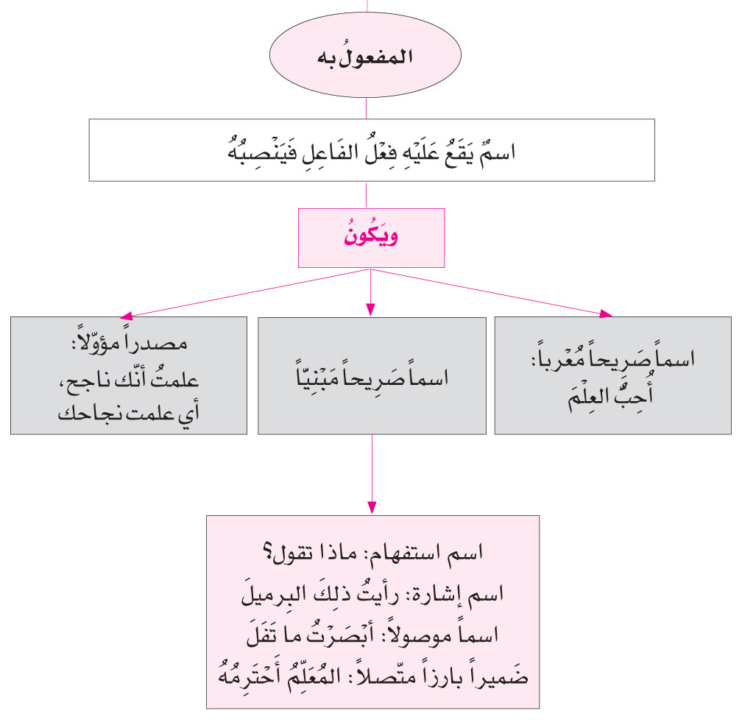
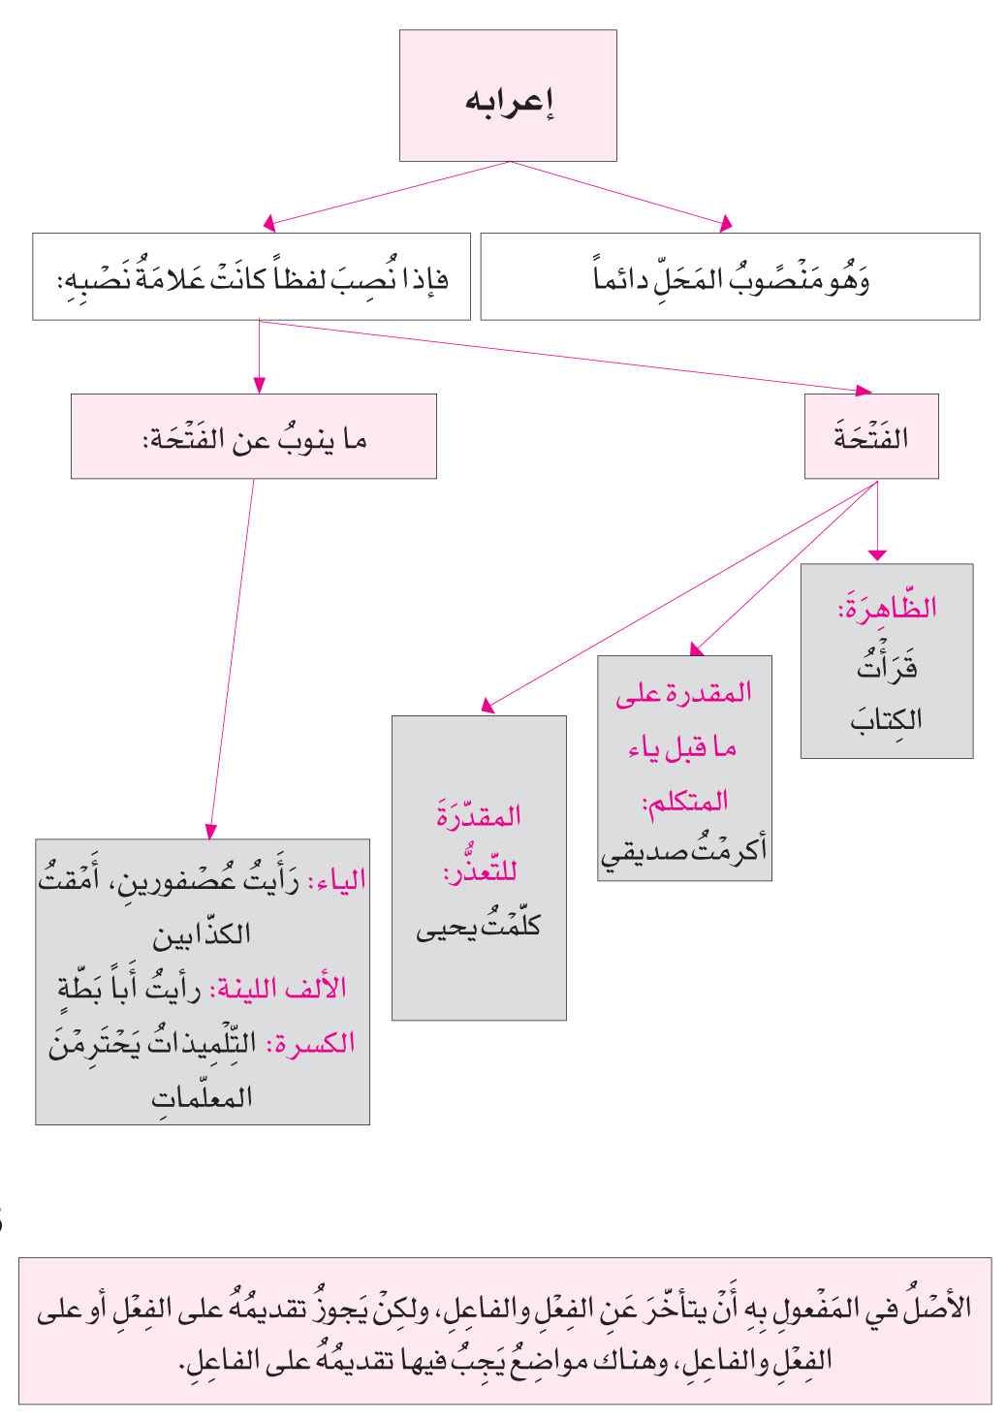
تمرينــات

مَثَلَ بين يدَي قراقوشَ شخصانِ, وادَّعيا ما يأتي:

قالَ المدّعي: يا سيدي رأيتُ هذا الرجلَ يحملُ على عاتقهِ حطباً, فزلّتْ رِجلهُ ووقعَ, فناداني, وطلبَ مني أن أساعدَه, فقلتُ له: ماذا تُعطيني أُجرةً على عملي؟ فقالَ: لا شيءَ.

فساعدتُه فلم يُعطني الذي وعدَني به, فأنا أريدُ ذلكَ "اللاشيءَ".

فنظرَ قراقوشُ إلى سجّادةٍ مفروشةٍ على الأرضِ, وقال للمدّعي: تقدّمْ يا رجل وارفعْ هذه السجّادةَ, وخذْ ما تجده تحتها.

فرفعَها الرجلُ باهتمامٍ, ثمّ نظرَ إلى قراقوشَ قائلاً: لا شيءَ تحتها! فقال قراقوشُ: خذْ "لا شيئك" فهذا هو حقُّك!.

1 - استخرجْ من النصّ فعلاً صحيحاً سالماً, وفعلاً معتلَّ العَين (أجوَفَ), وفعلاً معتلَّ الفاء (مثالاً), وفعلاً معتلّ اللامِ (ناقصاً), وفعلاً مشدَّداً.

2 - استخرجْ ثلاثةَ أفعالٍ لازمةً, وثلاثةَ أفعالٍ متعدّيةً.

3 - استخرجْ ثلاثةَ أفعالٍ ماضيةً, وثلاثةَ أفعالٍ مضارعةً, وثلاثةَ أفعالِ أمرٍ.

4 - أعربْ الكلماتِ التاليةَ الواردة في النص: "شخصان", "ادعيا", "المدّعي".

5 - استخرجْ من النصّ: مفعولاً يكونُ اسماً ظاهراً, اسماً موصولاً, ضميراً متّصلاً, مصدراً مؤوَّلاً, اسمَ استفهامٍ, اسمَ إشارةٍ.

6 - استخرجْ فعلاً مضارعاً مجزوماً واذكرْ علامةَ جزمه.

7 - استخرجْ فعلاً متعدّياً إلى مفعولَينِ.

الدرس الخامس عشر
المعلوم والمجهول

أهداف الدرس:

1- أن يميّز الطالبُ بين الفعلِ المعلومِ و الفعلِ المجهولِ.
2- أن يتعرَّف إلى صياغةِ الفعل الماضي المجهولِ.
3- أن يتعرَّف إلى صياغةِ المضارعِ المجهولِ.

الجهاد

النصُّ:

أَمَّا بَعْدُ فَإِنَّ الْجِهَادَ بَابٌ مِنْ أَبْوَابِ الْجَنَّةِ فَتَحَهُ اللهُ لِخَاصَّةِ أَوْلِيَائِه,ِ وَهُوَ لِبَاسُ التَّقْوَى وَدِرْعُ اللهِ الْحَصِينَةُ وَجُنَّتُهُ الْوَثِيقَةُ, فَمَنْ تَرَكَهُ رَغْبَةً عَنْهُ أَلْبَسَهُ اللهُ ثَوْبَ الذُّلِّ وَشَمِلَهُ الْبَلَاءُ وَدُيِّثَ بِالصَّغَارِ وَالْقَمَاءَةِ وَضُرِبَ عَلَى قَلْبِهِ بِالْأسْداد وَأُدِيلَ الْحَقُّ مِنْهُ بِتَضْيِيعِ الْجِهَادِ وَسِيمَ الْخَسْفَ وَمُنِعَ النَّصَفَ.

أَلَا وَإِنِّي قَدْ دَعَوْتُكُمْ إِلَى قِتَالِ هَؤُلَاءِ الْقَوْمِ لَيْلًا وَنَهَاراً وَسِرّاً وَإِعْلَاناً وَقُلْتُ لَكُمُ اغْزُوهُمْ قَبْلَ أَنْ يَغْزُوكُمْ فَوَاللهِ مَا غُزِيَ قَوْمٌ قَطُّ فِي عُقْرِ دَارِهِمْ إلّا ذَلُّوا فَتَوَاكَلْتُمْ وَتَخَاذَلْتُمْ حَتَّى شُنَّتْ عَلَيْكُمُ الْغَارَاتُ وَمُلِكَتْ عَلَيْكُمُ الْأَوْطَانُ.

... فَيَا عَجَباً, عَجَباً وَاللهِ يُمِيتُ الْقَلْبَ وَيَجْلِبُ الْهَمَّ مِنَ اجْتِمَاعِ هَؤُلَاءِ الْقَوْمِ عَلَى بَاطِلِهِمْ وَتَفَرُّقِكُمْ عَنْ حَقِّكُمْ فَقُبْحاً لَكُمْ وَتَرَحاً حِينَ صِرْتُمْ غَرَضاً يُرْمَى يُغَارُ عَلَيْكُمْ وَلَا تُغِيرُونَ وَتُغْزَوْنَ وَلَا تَغْزُونَ وَيُعْصَى اللهُ وَتَرضَوْنَ.

نهج البلاغة - (الإمامُ عليٌّ عليه السلام )
حولَ النصِّ:

أوّلاً: الفعلُ المعلومُ:

نستخرجُ منَ النصّ ما يأتي: "دَعَوتُكم", "فتَواكَلتم".

- ما نوعُ الفعلَينِ المذكورَينِ؟

الأوَّلُ "دعا" فعلٌ ماضٍ, ثلاثيٌّ مجرَّدٌ متعدٍّ, معتلُّ اللامِ, (أي ناقصٌ), مبنيٌّ على السكونِ العارضِ لاتصاله بضميرِ رفعٍ.

والثاني "تواكلَ" فعلٌ ماضٍ, ثلاثيٌّ مزيدٌ بحرفَينِ (على وزنِ تفاعلَ) لازمٌ, وأصلُه "وكَلَ", مبنيٌّ على السكونِ العارضِ لاتّصاله بضميرِ رفعٍ متحرِّكٍ.

- ما عناصرُ كلٍّ منَ الجملتَينِ؟ وهل ذُكِرَ في كلٍّ منهما فاعلُ الفعلِ؟

الفعلُ "دعا في الجملةِ الأولى "دعوتكم فعلٌ متعدٍّ رفعَ فاعلاً هو الضميرُ "التاءُ"، ونصبَ مفعولاً هو الضميرُ "كم". والفعلُ "تواكلَ" في الجملةِ الثانيةِ "تواكلتم" فعلٌ لازمٌ رفعَ فاعلاً هو الضميرُ "تم"، فكلا الفاعلينِ في الجملتينِ معلومٌ مذكورٌ.

- ماذا نُسمّي الفعلَ الذي يُعلَمُ فاعلُه ويُذكَرُ؟

نُسمّيه الفعلَ المعلومَ.

- اســــــتنتـاج

الفعلُ المعلومُ هو الفعلُ الذي يُعلمُ فاعلُه ويُذكَرُ في الجملةِ.

ثانياً: الفعلُ المجهولُ:

نستخرجُ من النصّ ما يأتي: "شُنّتِ الغاراتُ"، "مُلِكَتِ الأوطانُ".

- ممّ تتألفُ كلٌّ من الجملتين؟
َتتألفُ كلٌّ منهما من فعلٍ ماضٍ متعدٍّ واسمٍ مرفوعٍ.

- مَن الذي شنَّ الغاراتِ وملكَ الأوطانَ؟

الذي فعلَ ذلك لم يُذكَر في الجملتين فهو محذوفٌ.

- ماذا نقولُ لو أعدْنا ذكرَ الفاعل؟

نقولُ: "شنَّ العدوُّ الغاراتِ"، و"ملكَ العدوُّ الأوطانَ"، فيكون "العدوُّ" هو الفاعلُ في كلٍّ من الجملتين، وتكون كلٌّ من "الغاراتِ" و"الأوطان" مفعولاً به.

- لماذا لم يُذكرِ الفاعلُ إذاًَ؟

لم يُذكرِ الفاعلُ لكونه معلوماً من المخاطَبين، أو لأنّ اهتمامَ الخطيب منصبٌّ على الفعلِ لا على الفاعلِ، ففعلُ الإغارةِ على القومِ أهمّ من فاعله، لذلك ذُكرَ الفعلُ وأُهمل الفاعلُ.

- إلى أيِّ شيءٍ أُسندَ الفعلانِ إذاً؟

أُسند كلٌّ من الفعلين إلى الاسمِ الذي كانَ مفعولاً به قبل حذفِ الفاعلِ، يعني ذلك أنَّ المفعولَ أصبح نائباً عن الفاعلِ.

- ما الذي تغيَّرَ في المفعولِ به حين نابَ عن الفاعلِ؟

حينَ نابَ المفعولُ به عن الفاعلِ أُعطيَ أحكامَ الفاعلِ، فصارت أحكامَه، بحيث رُفعَ، وأُفردَ الفعلُ قبله مع كونه جمعاً، ولحقت بالفعلِ تاءُ التأنيث لكونه مؤنّثاً "الغارات"، "الأوطان".

- ماذا نُسمّي الفعلَ الذي يُجهلُ فاعلُه فلا يُذكَر؟

نُسمّيه الفعلَ المجهولَ.
- اســــــتنتـاج

الفعلُ المجهولُ هو الفعلُ الذي لا يُذكر فاعلُه في الجملةِ فيحلّ محلَّه ما ينوبُ عنه.

ثانياًَ: صياغةُ الفعلِ الماضي المجهولِ:

نستخرجُ من النصّ ما يأتي: "ضُربَ بالأسدادِ"، "مُنعَ النصفَ"، "مُلكت الأوطانُ".

س: ما نوعُ الأفعالِ الواردةِ في الجمل المذكورةِ؟

إنّها أفعالٌ ماضيةٌ متعدّيةٌ، مجهولةُ الفاعلِ:

فـ "ضربَ": فعلٌ ماضٍ حُذفَ فاعلُه ونابَ عنه المفعولُ الذي أُضمرَ، فنائبُ فاعلِه ضميرٌ مستترٌ فيه جوازاً تقديره "هو" يعود على من تركَ الجهادَ رغبةً عنه.

و"مُنعَ": فعلٌ ماضٍ مجهولُ الفاعلِ، نابَ عنه المفعولُ به الأوّلُ الذي أُضمرَ، فنائبُ فاعله ضميرٌ مستترٌ فيه جوازاً، تقديره "هو" يعودُ على من تركَ الجهادَ.

و "النَّصف" ظلَّ على إعرابه الذي كانَ له قبلَ حذفِ الفاعلِ، أي ظلَّ مفعولاً به ثانياً، لأنّ فعلَ "مَنعَ" يتعدّى إلى مفعولين ، والأصلُ في الجملةِ أن يُقالَ: مَنعَ الحاكمُ (فاعلٌ) تاركَ الجهاد (مفعول به أول) النصفَ (مفعول به ثانٍ). فحين حذفنا الفاعلَ، نابَ عنه المفعولُ الأوّلُ "تارك"، ثم أُضمرَ فقيلَ: "مُنعَ النصفَ".

و"مُلكت": فعلٌ ماضٍ مجهولُ الفاعلِ، نابَ عنه المفعولُ "الأوطانُ".

- ما معلومُ تلك الأفعالِ؟

معلومُها: "ضَربَ"، و"مَنعَ"، و"مَلكَ".

- ما الذي تغيّرَ فيها بعد حذفِ فاعليها؟
بعد حذف فاعليها تغيّرَت حركاتها، فكُسرَ ما قبل آخرها، وضُمَّ كلُّ متحرِّكٍ قبله، فأصبحت: (ضَربَ ضُربَ)، (مَنعَ مُنعَ)، (مَلكَ مُلكَ).

- كيف نصوغُ الفعلَ الماضيَ المجهولَ إذاً؟

نصوغُه من الفعلِ الماضي المعلومِ بضمِّ الحرف الأوّل وكسر ما قبل آخره.

- اســــــتنتـاج

يُصاغُ الفعلُ الماضي المجهولُ من مَعلومهِ بضمِّ الحرف الأوّل وكسر ما قبل آخره.

رابعاً: صياغةُ المضارعِ المجهولِ:

نستخرجُ من النصِّ ما يأتي: "غرضاً يُرمى"، "يُعصى اللهُ":

- ما نوعُ كلٍّ من الفعلينِ المذكورينِ؟

كلٌّ منهما فعلٌ مضارعٌ مجهولُ الفاعلِ.

- ما معلومُ كلٍّ منهما؟

"يُرمى" معلومُه: "يرمي"، و"يُعصى" معلومُه: "يعصي".

- ما التغييرُ الذي نُلاحظه في كلٍّ منهما حينَ بُنيَ للمجهولِ؟

نُلاحظُ أنَّ ما قبلَ آخرِه قد فُتحَ، وأنَّ أوّلَه قد ضُمَّ: "يَرمي يُرمى"، "يَعصي يُعصى".

- كيف نصوغُ المضارعَ المجهولَ إذاً؟

نصوغه من المضارعِ المعلومِ بفتحِ ما قبل آخره وضمِّ أوّله.
- اســــــتنتـاج

يُصاغُ المضارعُ المجهولُ من معلومه بفتحِ ما قبل آخره وضمِّ أوّله.

احـــفـــظ

1- الفعلُ المعلومُ: هو الفعلُ الذي يُعلمُ فاعلُه ويُذكرُ في الجملةِ: "حلَّقَ الطائرُ في الجوِّ"، "عرفَ المذنبُ الحقَّ".
2- الفعلُ المجهولُ: هو الفعلُ الذي لا يُذكرُ فاعله في الجملةِ، فيحلّ محلّه ما ينوبُ عنه. وينوبُ عن الفاعلِ المحذوفِ المفعولُ به في الغالبِ:"سرقَ اللصُّ المنزلَ: سُرِقَ المنزلُ".

3- أحكامُ النائبِ عنِ الفاعلِ:

تسري على النائبِ عن الفاعلِ أحكامُ الفاعلِ، منْ:

1- لزومِ رفعِ آخرِه، إلّا إذا كان مبنيّاً فيكونُ في محلِّ رفعٍ: "مُلِكَتِ الأوطانُ"،"سُمعَ ذلك الصوتُ".
ب - وجوبِ ذكرِه، فإذا لم يُذكَرْ بشكلٍ صريحٍ كان ضميراً مستتراً: "عند الامتحانِ يُكرمُ المرءُ أو يُهانُ", أي: "يُهانُ هو".
5- وجوبِ تأنيثِ فعلِه إذا كانَ اسماً صريحاً مثنّىً أو جمعاً.
"أُكرمت الفتاة". فإذا كانَ ضميراً تَطابقَ مع الاسم المقدَّمِ: "الطالبانِ نُصِحا، الطلاّبُ نُصِحوا، الطالباتُ نُصِحْنَ".

4- أنواعُ النائبِ عن الفاعلِ:

يُشبهُ نائبُ الفاعلِ الفاعلَ في كونه يقعُ:

- اسماً صريحاً: "يُقاتَلُ المُحتَلُّ"، "كُرِّمَ هؤلاء المجاهدونَ"، "شُكِرَ الذين ضَحَّوْا".

اسماً صريحاً: ويكون

1- اسماً ظاهراً: "يُقاتَل المحتلُّ".
2- اسم إشارة: "كُرّم هؤلاء المجاهدون".
3- اسم موصول: "شُكرَ الذين ضحّوا".
4- أو مؤَوَّلاً بصريحٍ: "يُستَحْسَنُ أنْ يُتقنَ العاملُ عملَه".
5- أو ضميراً متّصلاً: "سُبقْتِ"، أو مستتراً "الرغيفُ أُكِلَ".

5- بناءُ الفعلِ الماضي المجهولِ:

يُصاغُ الفعلُ الماضي المجهولُ من معلومِه بكسرِ ما قبل آخره وضَمِّ كلِّ متحرّكٍ قبله:
"أَخَذَ - أُخِذَ"، "أَكرَمَ - أُكرِمَ"، "اعتمَدَ - اعتُمِدَ"، "استَخرَجَ - استُخرِجَ"، "تعلَّم - تُعُلِّمَ"، "مَدَّ - مُدَّ".

- فإذا كانَ الفعلُ الماضي أجوفَ ثلاثياً (معتلَّ العينِ بالواوِ أو بالياءِ) كُسِرَتْ فاءُ الفعلِ، وتحوَّلت عينُه ياءً: "قالَ - قِيلَ"، "باعَ - بِيعَ".
6- بناءُ الفعلِ المضارعِ للمجهولِ:

يُصاغُ الفعلُ المضارعُ المجهولُ من معلومه بفتحِ ما قبل آخره وضمَّ أوَّلِه: "يَأخذُ - يُؤخَذُ"، "يُكرِمُ - يُكرَمُ"، "يَعتَمِدُ - يُعتمَدُ"، "يَستخرِجُ - يُستخرَجُ"، "يَتعلَّمُ - يُتعلَّمُ"، "يَمُدُّ
- يُمَدُّ".
- فإذا كانَ ما قبل آخرِ المضارعِ واواً أو ياءًَ قُلبَ ألفاً ليّنةً: "يَقولُ - يُقالُ"، "يَبيعُ - يُباعُ".
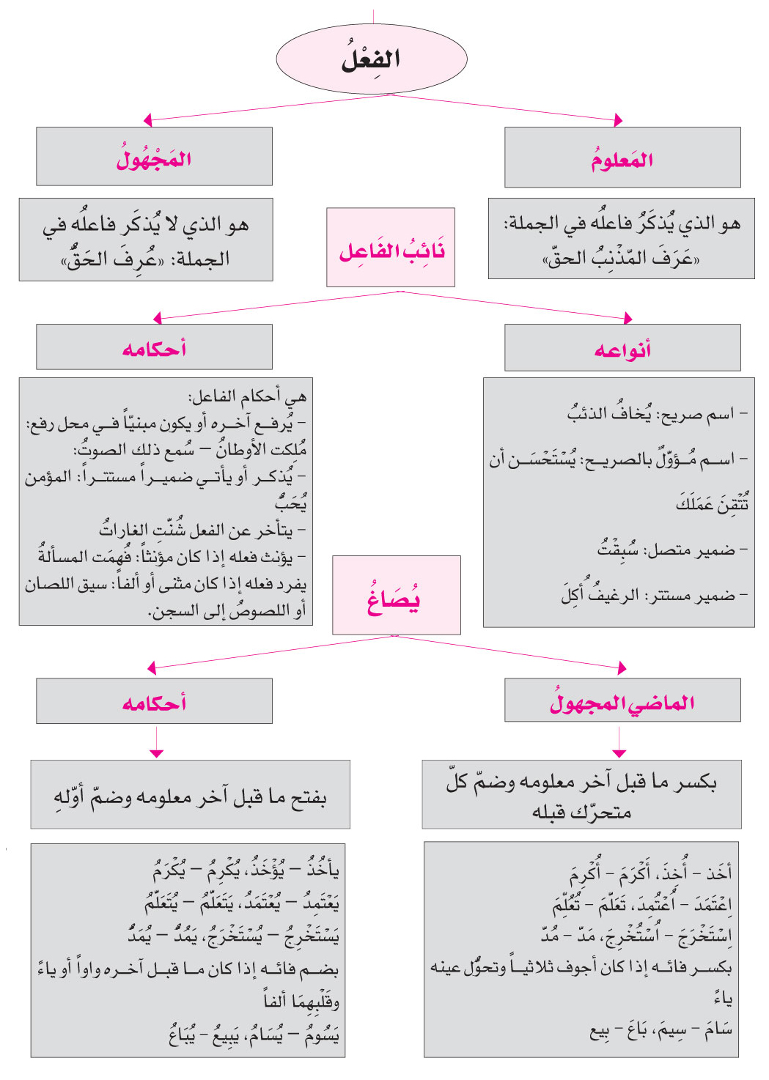
تمرينــــات

لا شيءَ يبعثُ على الفخرِ مثلُ المجاهدِ في سبيلِ اللهِ. فهو درعُ الوطنِ وحامي الأرضِ, وهو رافع رايةِ العزِّ.

لو لم يكنِ المقاومُ في هذا البلدِ لما استطاعَ أنْ يتحرَّرَ وينتصرَ.

إنَّ الأرضَ لا يَحْفَظُ كرامتَها ويُجلي الهمومَ عن أهلِها إلّا المجاهد في سبيلِ اللهِ. فإذا فَقدَ الوطنُ مَن يُدافعُ عنه ويُجاهدُ في سبيل تحريرِه فلا همُّه يُجلى ولا كرامتُه تُصانُ ولا مستقبلَ له يُرجَى, ولا سطوتُه تُخشى.

والوطنُ الذي وجدَ مَن يُدافعُ عنه عندَ الشدّةِ, فقد وجدَ مَن يَحميه إذا استُبيحَت أرضُه ودِيسَ ترابُه منْ قِبَلِ العدوّ, ومَن يكونُ حافظَه إذا اعتُديَ عليه.

ولأنّ للمجاهد هذا الدور العظيم, فقد وجب علينا أن ندعمه ونقف إلى جانبه, بأن نَحتضن أبناءه إذا استُشهد أو أُسر, وأن نعاونه إذا أُصيب أو جُرح.
1- اضبظْ كلماتِ الفِقْرة الأخيرة بعلاماتِ الإعرابِ.

2- استخرجْ منَ النصّ فعلاً مضارعاً وأعربْه.

3- استخرجْ منَ الفِقْرة الأخيرة مفعولاً به وأعربْه.

4- استخرجْ من النصّ فعلَينِ مضارعَين مجهولَينِ محدداً فاعلَيهما ومفعولَيهما.

5- استخرجْ من النصّ الأفعالَ المضارعةَ المجهولةَ واذكرْ معلومَ كلٍّ منها, ثمّ حدِّدْ النائبَ عن الفاعلِ لكلٍّ منها.

